TABLA DE CONTENIDO
1. Acceso y Repositorios 3
1.1. GitHub 3
1.2. Railway 3
1.3. ClickUp 3
2. Arquitectura de Software e Infraestructura 4
2.1. Diagrama de Despliegue y Componentes 4
2.2. Descripción de Componentes y Canales de Comunicación 6
3. Modelo de Datos Físico y Scripts 6
3.1. Estructura Evolutiva del Modelo 6
3.2. Documentación y Artefactos del Repositorio 7
4. Catálogo de Funcionalidades y Capturas de Pantalla 12
4.1. Módulo de Exámenes 12
4.1.1. Arquitectura 13
4.1.2. Evidencias de implementación 14
4.2. Módulo de Gestión de Planes y subscripción 20
4.3. Módulo de Encuesta Tendencia de Consumo 22
4.4. Módulo de Telemedicina - Chat en tiempo real 24
4.5. Módulo de Diabetes 25
4.6. Módulo de Nutrición Deportiva 28
4.7. Módulo de Nutrición Pediátrica 33
4.8. Módulo de Enfermedad Renal 39
5. Pruebas y Validación del Software 44
5.1. Estrategia de Pruebas 44
5.2. Evidencia de Ejecución POSTMAN 46

Acceso y Repositorios

GitHub
API Rest: https://github.com/DarthBane1138/NutriLinkAPI
Base de Datos: https://github.com/pcastro1985/Nutrilink_BD
Web: https://github.com/Marian0110/NutriLink
Aplicación Móvil: https://github.com/DarthBane1138/NutriLinkMov
Sitio Publicitario: https://github.com/Marian0110/NutriLinkSitioPublicitario
Procesador imágenes: https://github.com/DarthBane1138/NutriLinkProcEx

Railway
Sistema desplegado: https://railway.com/project/478679ce-2f61-419e-bf0a-515365ef77f7?environmentId=27999176-04dd-490f-976c-22a5179fa6da

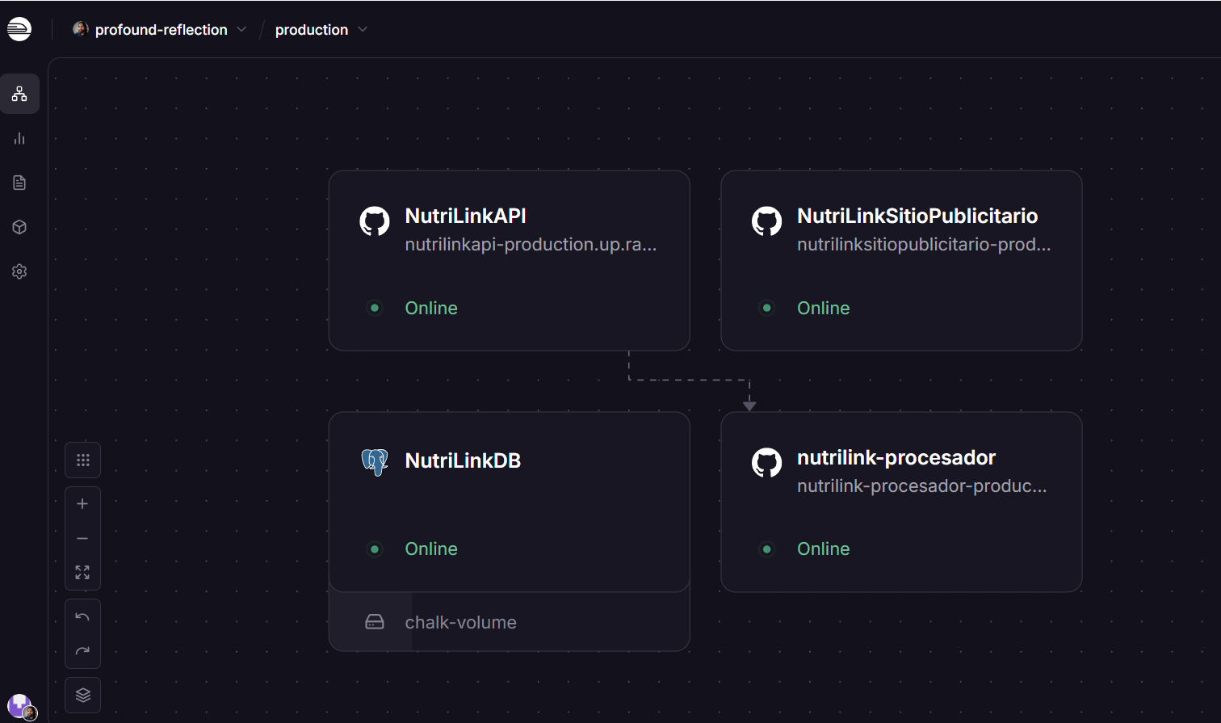

ClickUp
Backlog: https://app.clickup.com/90171508827/v/b/6-901717634649-2

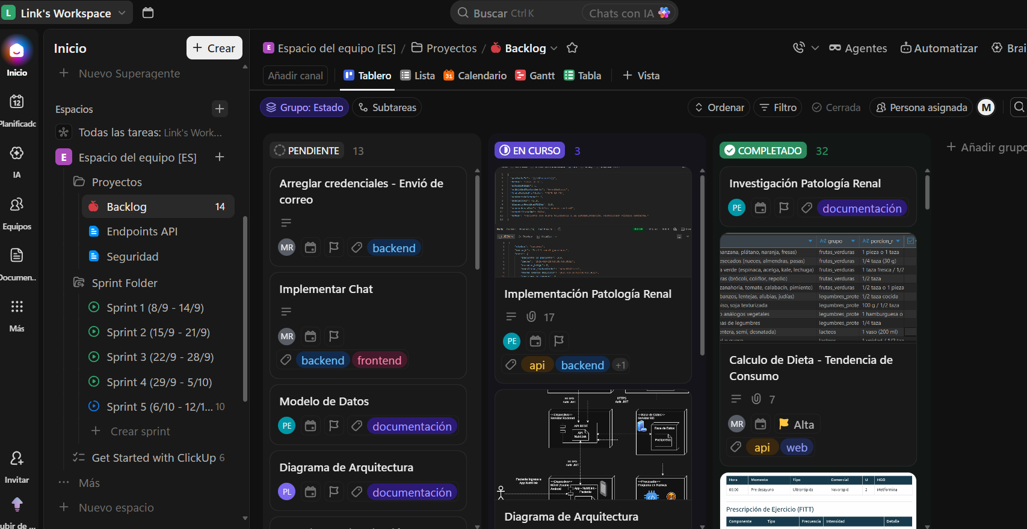

Arquitectura de Software e Infraestructura

Diagrama de Despliegue y Componentes
La arquitectura de la plataforma se ha diseñado bajo un modelo distribuido y desacoplado, separando las capas de presentación (clientes web y móviles), la capa de servicios (API REST), el almacenamiento transaccional (Base de Datos) y los nodos de procesamiento pesado (Inteligencia Artificial y OCR).

A continuación, se presenta la topología general de despliegue e infraestructura del sistema:

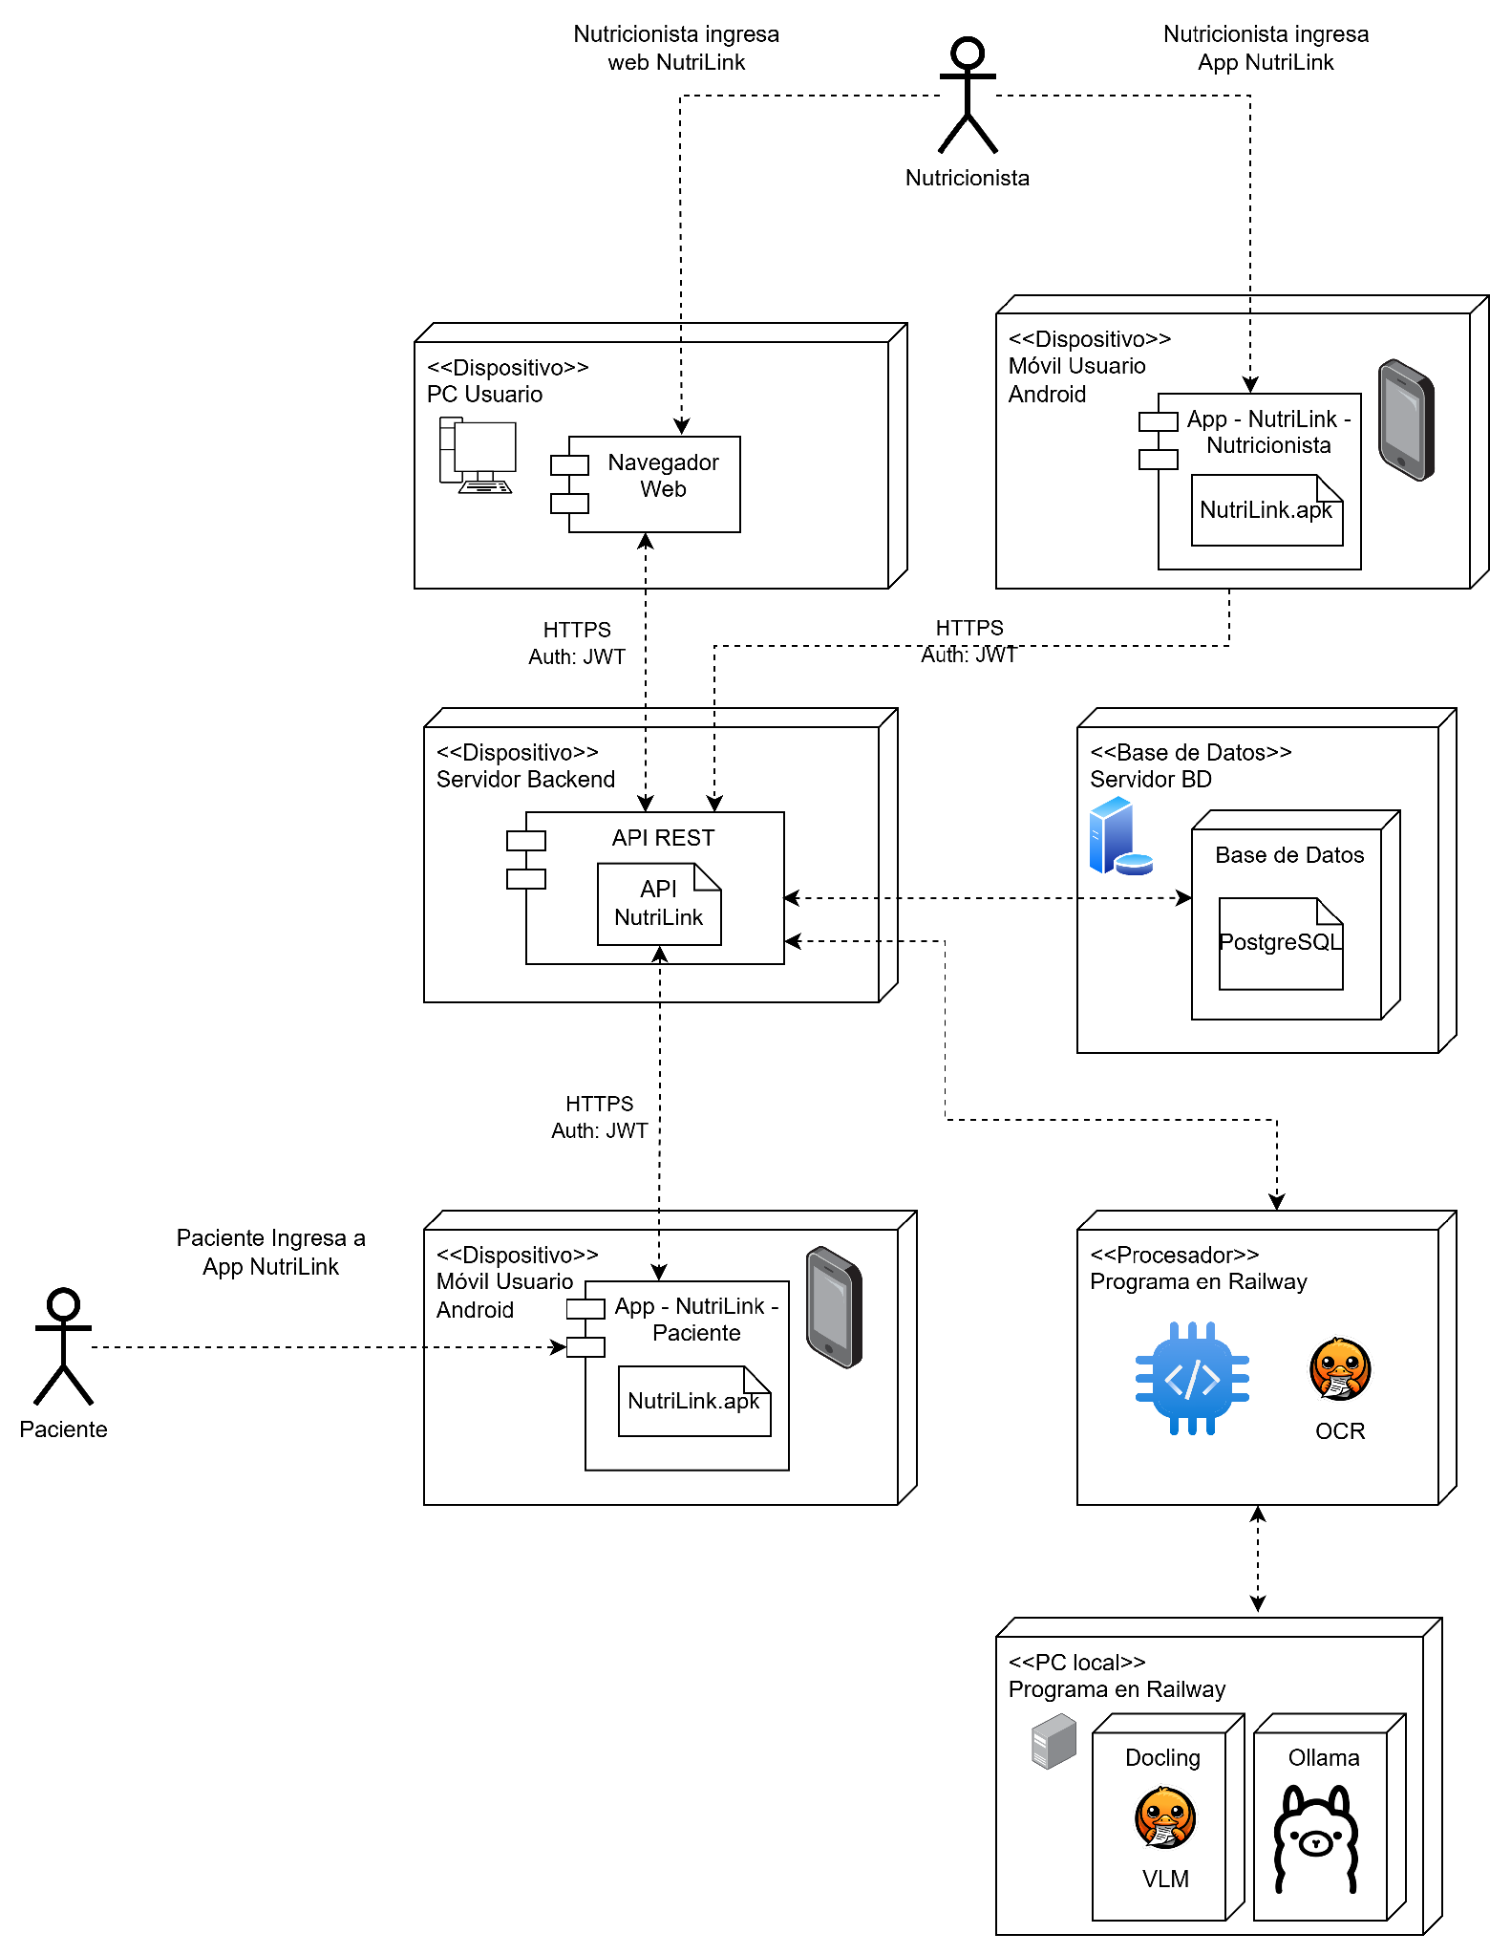

Descripción de Componentes y Canales de Comunicación
El diagrama modela la interacción entre los diferentes actores y nodos del sistema, se compone de dos actores principales, comenzando por el Nutricionista, quien puede acceder a la plataforma a través de un navegador web en su PC utilizando la interfaz desarrollada en Django, o bien mediante la aplicación móvil exclusiva instalada en su dispositivo Android. Por su parte, el paciente interactúa de manera dedicada con la aplicación móvil construida en Ionic en su dispositivo móvil, lo que le permite consultar sus pautas, minutas, evolución clínica, agendar cita con su nutricionista y comunicarse a través de la telemedicina.

Todas las peticiones generadas por estos clientes de entrada se comunican con el servidor backend mediante el protocolo seguro HTTPS, integrando además un mecanismo de autenticación basado en tokens JWT para asegurar el control de las sesiones. Este backend consiste en una API REST desarrollada en Node.js con Express que centraliza la lógica de negocio y se conecta directamente con un servidor de base de datos PostgreSQL alojado en Railway para gestionar la persistencia transaccional y los procedimientos en PL/pgSQL.

Finalmente, la arquitectura incorpora nodos de procesamiento especializados conectados al flujo general, los cuales ejecutan tareas complementarias de apoyo clínico como herramientas de OCR y modelos de lenguaje (Docling, Ollama y Llama) orientados a procesar documentos, extraer texto de exámenes médicos y generar resúmenes.

Modelo de Datos Físico y Scripts

Estructura Evolutiva del Modelo
La persistencia de datos de la plataforma se encuentra centralizada en el motor relacional PostgreSQL, estructurado bajo un enfoque evolutivo dividido en dos fases:

Fase 1 (Base del Proyecto): Corresponde a la cimentación inicial heredada del proyecto de portafolio previo, la cual abarca las entidades principales de gestión de usuarios, pacientes, fichas clínicas generales y el esquema transaccional básico.

Fase 2 (Ampliación Capstone): Corresponde al desarrollo de este semestre, donde se incorporan las nuevas tablas, relaciones y campos dinámicos orientados a soportar la atención especializada (pediatría, deporte, embarazo, diabetes y enfermedad renal crónica), además de módulos de telemedicina, pasarela de pagos e integración de datos para inteligencia artificial.

Documentación y Artefactos del Repositorio
Dada la magnitud y complejidad del diagrama entidad-relación que compone el sistema completo, los scripts ejecutables, esquemas visuales y la documentación detallada se encuentran alojados y versionados en el repositorio de Base de Datos del proyecto indicado en la sección 1.1 mediante la siguiente estructura de directorios:
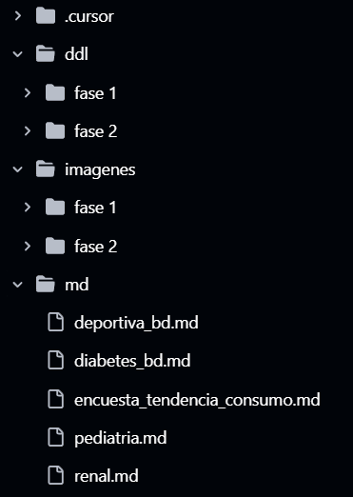

Scripts DDL de Creación (ddl):
- ddl/fase 1/: Sentencias SQL originales de estructuración de tablas, llaves y constraints base.
- ddl/fase 2/: Sentencias SQL de ampliación, tablas de patologías específicas, índices y secuencias desarrolladas durante el Capstone.
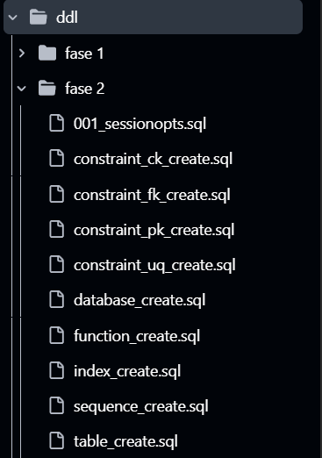

Diccionarios y Especificaciones de Patologías (md):
Documentación detallada por dominio clínico, incluyendo los archivos de diseño y diccionario de datos para las secciones de Pediatría, Enfermedad Renal, Diabetes, Nutrición Deportiva y Encuesta de Tendencia de Consumo.

Esquemas Visuales del Modelo (imágenes):
Archivos gráficos exportados del DER completo que reflejan la integración relacional de ambas fases del sistema.

Como se señaló anteriormente, la estructura de la base de datos se construyó a partir de una base preexistente, que fue construida en la asignatura de Portafolio de Título. Este es el diagrama de la app construida hasta ese momento, y sobre la cual comenzamos a construir lo desarrollado en la presente asignatura:

Esquema visual de la Fase 1:
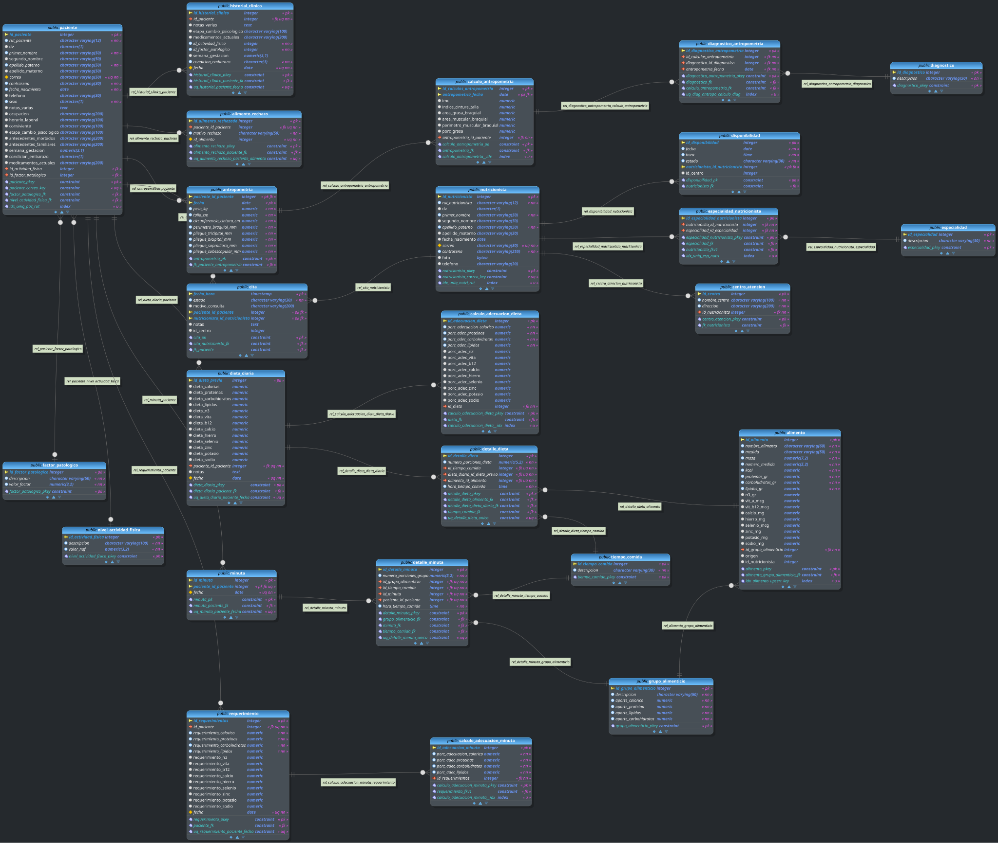

A continuación, se presenta el esquema visual de la Fase 2:
Drive: https://drive.google.com/file/d/1pBthPL3yP_Nh1GKmNcQ61qlTccn7K5cX/view?usp=sharing
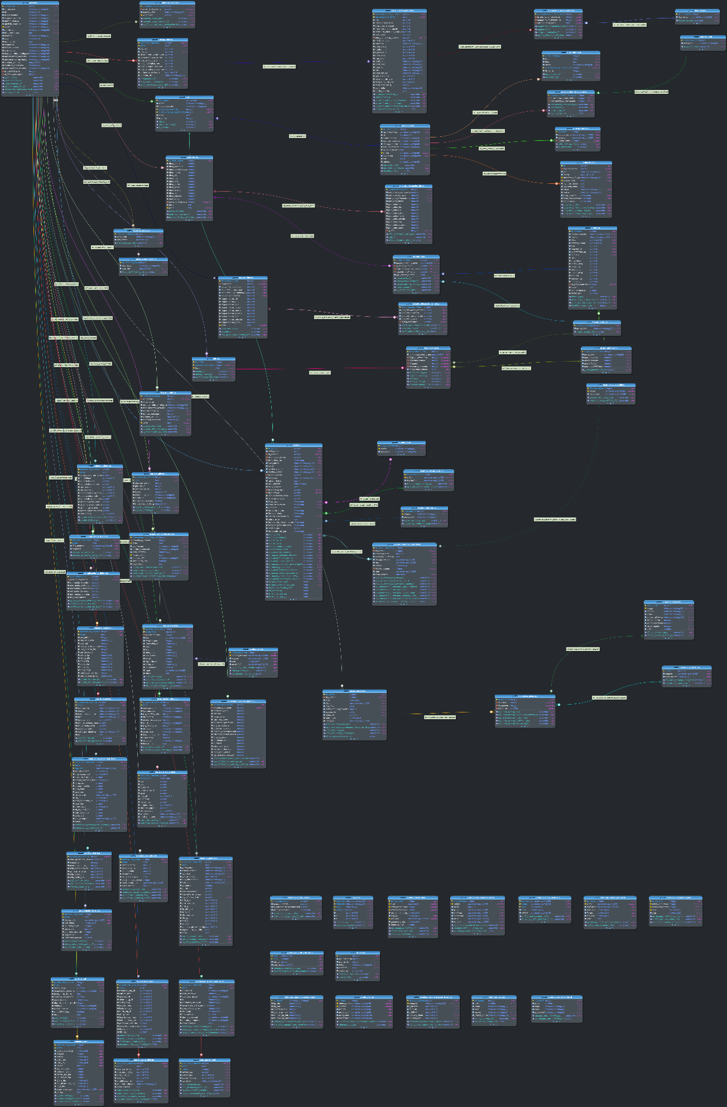
Como se puede observar, la base de datos experimentó un crecimiento considerable, incorporando 48 tablas nuevas, detalladas en la siguiente tabla:
Tablas nuevas por sección
Sección | Tablas | Cantidad
Pediatría | perfil_pediatrico, lms_oms, maduracion_puberal, catalogo_kcal_edad, catalogo_macro_pediatria, catalogo_micro_pediatria, catalogo_suplemento_etario, catalogo_proteina_segura, catalogo_ganancia_gestacional, calculos_pediatria, prescripcion_formula, catalogo_reconstitucion_formula, catalogo_pnac, catalogo_vacuna, catalogo_control_infantil, catalogo_incremento_oms | 16
Nutrición Deportiva | catalogo_mets, perfil_deportivo, calculos_deportiva,  sesion_ejercicio, prescripcion_ejercicio, evaluacion_capacidad_fisica, control_pre_ejercicio, contraindicaciones_ejercicio | 6
Exámenes (archivo y OCR) | examen, examen_tipo, examen_estado_archivo, examen_estado_ocr, examen_aviso_calidad, examen_version_markdown, examen_configuracion | 7
Renal | perfil_renal, laboratorio_renal, evaluacion_nutricional_renal, calculos_renal, control_peso_dialisis, bano_peritoneal | 6
Diabetes | calculos_diabetes, registro_glicemia, diagnosticos_medicos, esquema_insulinoterapia, complicaciones_diabete | 5
Encuesta de tendencia de consumo | frecuencia_consumo, alimento_encuesta, sesion_encuesta, respuesta_encuesta | 4
Gestión de Planes | subscripcion | 1
Chat real-time | mensaje | 1

Catálogo de Funcionalidades y Capturas de Pantalla

Módulo de Exámenes
Este módulo tiene como propósito poder cargar exámenes médicos, tanto de parte del nutricionista como de parte del paciente. La funcionalidad de subida de exámenes está tanto disponible para pacientes en su aplicación móvil, como para los nutricionistas en la página web. La única diferencia es que solo el nutricionista podrá solicitar el procesamiento y la interpretación de los exámenes con las herramientas que se podrán a disposición para ello, es decir, el paso a Markdown, y el resumen de los exámenes, con el modelo Qwen3 8B de Ollama.

Arquitectura
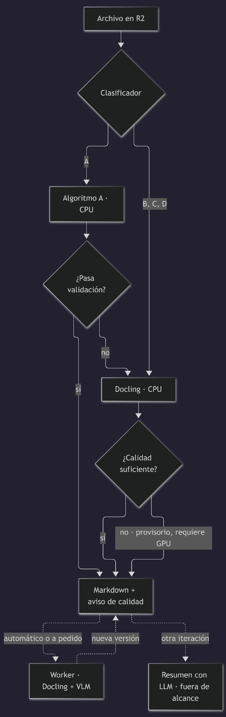
Cada examen se convierte finalmente a Markdown con algoritmos y modelos dedicados a leer documentos (OCR y, si hace falta , un VLM).

Cada examen se convierte a Markdown con algoritmos y modelos dedicados a leer documentos (OCR y, si hace falta, un VLM), sin un LLM general.

Los documentos se clasifican en cuatro tipos:
- Tipo A: PDF con texto
- Tipo B: PDF solo con imágenes, como un escaneo
- Tipo C: imagen (JPG, PNG o WEBP)
- Tipo D: PDF mixto, con variantes D1 y D2

El procesador es un servicio Python propio en Railway. Agrupa el clasificador, el algoritmo A (sobre pdfplumber) y Docling como librería, que procesa B, C, D y los A que no pasan la validación. El mismo código corre en el PC como worker pero con una implementación diferente. En Railway, se usa el pipeline estándar de Docling con OCR clásico (RapidOCR), y en el PC, el pipeline VLM.

El procesador pasa la mayor parte del tiempo dormido (modo Serverless de Railway). Se activa bajo demanda, con el botón "Procesar", o en modo automático, al confirmarse cada subida.

Los documentos Markdown se guardan como texto en una tabla aparte de versiones en PostgreSQL, con tipo, ruta, calidad y fecha. Un examen puede tener varias versiones, y la última es la vigente. R2 solo guarda los archivos originales.

Según la calidad medida, cada examen recibe un aviso. Si la calidad no alcanza, el Markdown queda provisorio y el examen se marca "requiere GPU". El nutricionista también puede pedir la GPU.

Acceso a la GPU (PC local): un worker en un PC con procesamiento para modelos de IA, pide a la API de NutriLink los exámenes marcados "requiere GPU", los descarga con URL prefirmada, los procesa con Docling (pipeline VLM con LightOnOCR-2 sobre CUDA) y devuelve el Markdown. Solo usa un token de la API y no expone puertos.

Resumen de arquitectura de solución de módulo de exámenes para Nutrilink
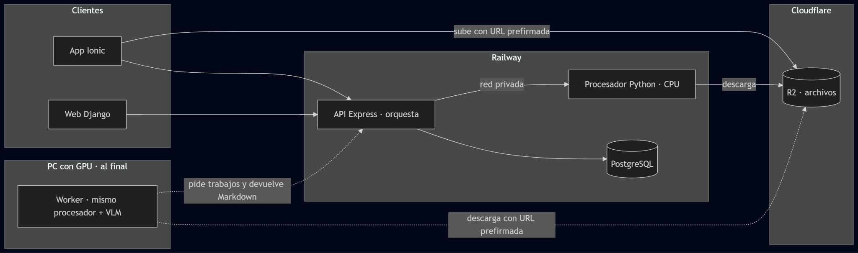
NutriLink separa el almacenamiento, la orquestación y el procesamiento de los exámenes. Los clientes (Web Django y app Ionic) suben cada archivo directo a Cloudflare R2 con una URL prefirmada que entrega la API, sin pasar por el servidor. La API Express, en Railway, es el único componente con credenciales de R2 y el único que escribe en PostgreSQL, donde guarda los metadatos, la cola, los estados y las versiones del Markdown. Para procesar un examen, la API llama por la red privada al procesador Python, que duerme sin trabajo (modo Serverless), descarga el archivo de R2 y lo convierte a Markdown en CPU, con pdfplumber o Docling. Si la calidad no alcanza, el examen queda marcado "requiere GPU": un worker en un PC local, con el mismo procesador y un VLM sobre CUDA, pide el trabajo a la API con un token, descarga el archivo y devuelve una versión releída, sin exponer puertos.

Evidencias de implementación
En la siguiente vista, se muestra el flujo del lado del nutricionista, el cual puede ver la sección que corresponde a cada paciente, desde el cual se podrá acceder al módulo de exámenes médicos (marcado en rojo).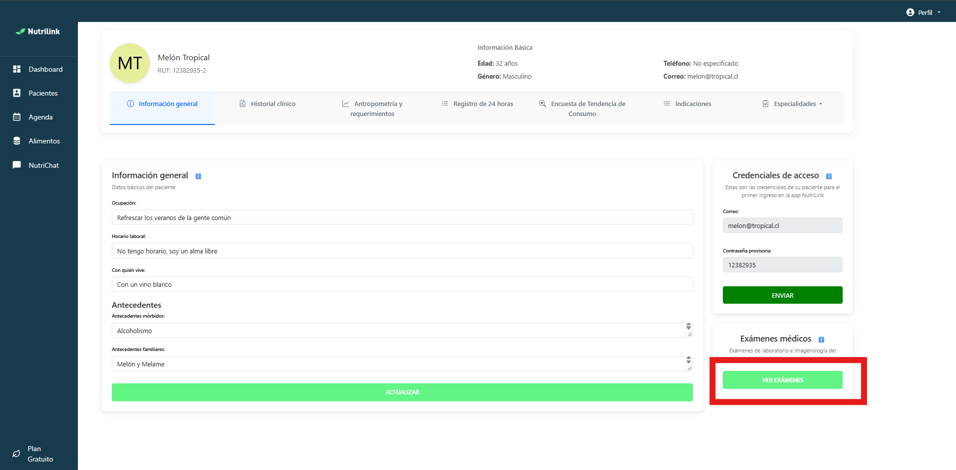
A continuación, se muestra la pestaña correspondiente al módulo de exámenes médicos. Mediante este botón, se podrán cargar exámenes médicos, estos solo podrán estar dentro de un rango establecido de formatos detallados en la misma página y en el modal de carga de exámenes.
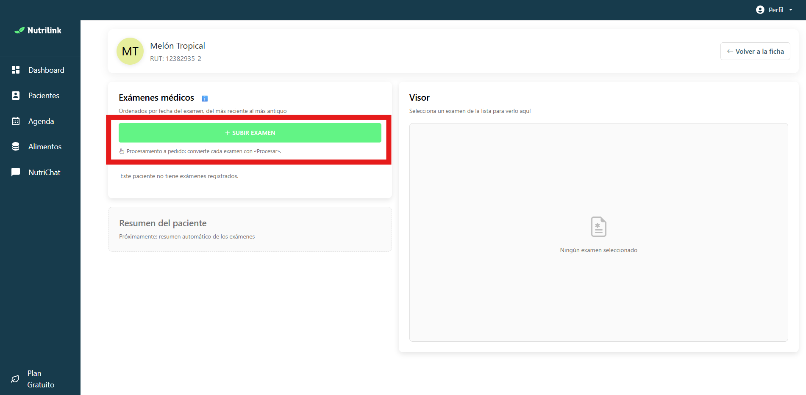
Una vez cargados los exámenes, se podrán visualizar en un segmento a la derecha en la misma pantalla del módulo de exámenes (para motivos de ejemplificación, se ocupan datos de otro paciente). En este caso, se muestra el visualizador de PDFs.
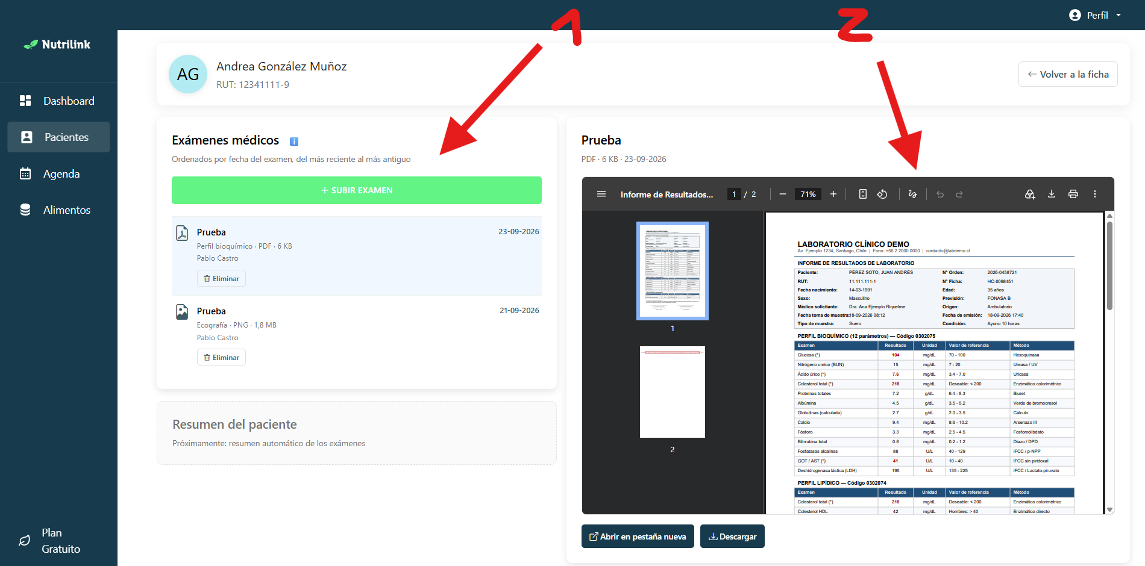
En el screenshot de abajo, se muestra el modal para la carga de exámenes.
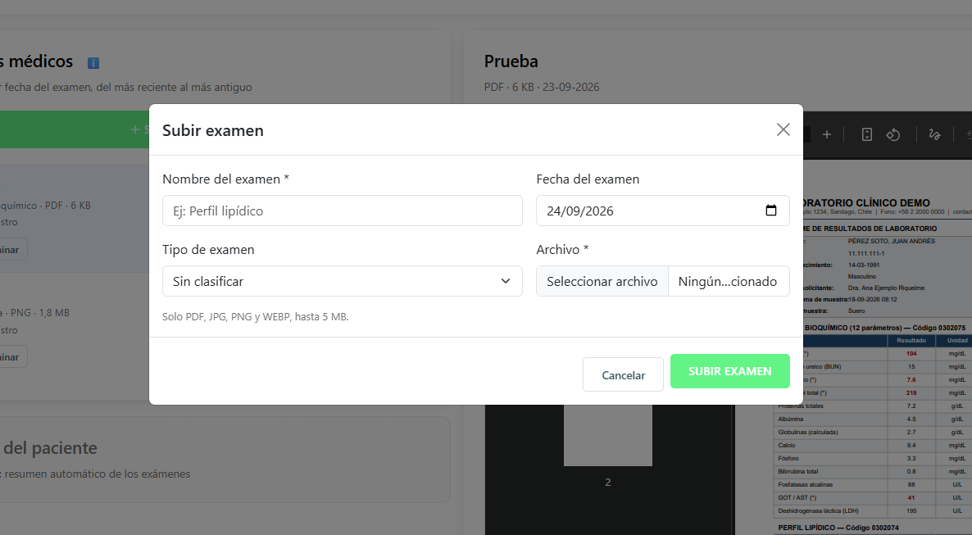

A continuación, se muestran los sucesivos pasos para la carga de exámenes desde la aplicación móvil del paciente.
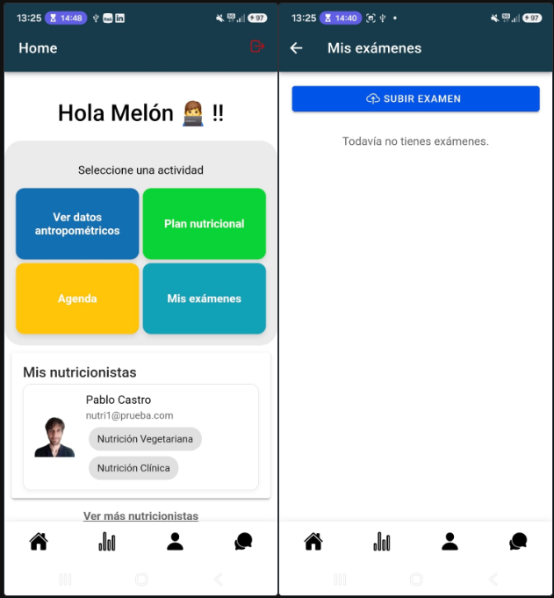

Al presionar el botón “Subir examen”, se podrán ingresar exámenes, ya sea por medio de carga de archivos, tal como en la página web, o bien con el uso de la cámara del teléfono, con esta modalidad se puede cargar tanto una imagen como realizar el escaneo de un documento.
En el ejemplo de más adelante se toma una foto de un examen ficticio, para probar la funcionalidad de lectura de exámenes por medio de la implementación de OCR.
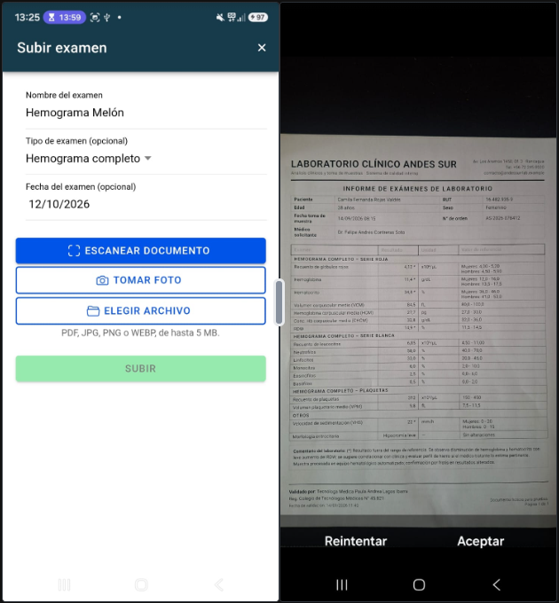
Una vez subido y aceptado, el examen está a disposición del nutricionista a cargo de este paciente, como se puede comprobar en la imagen del módulo de exámenes de más adelante.
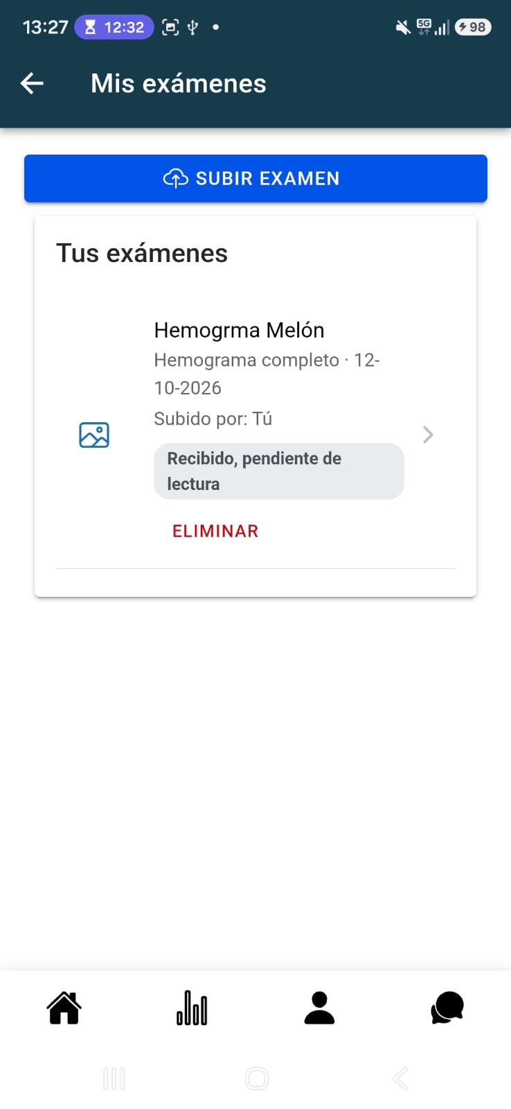
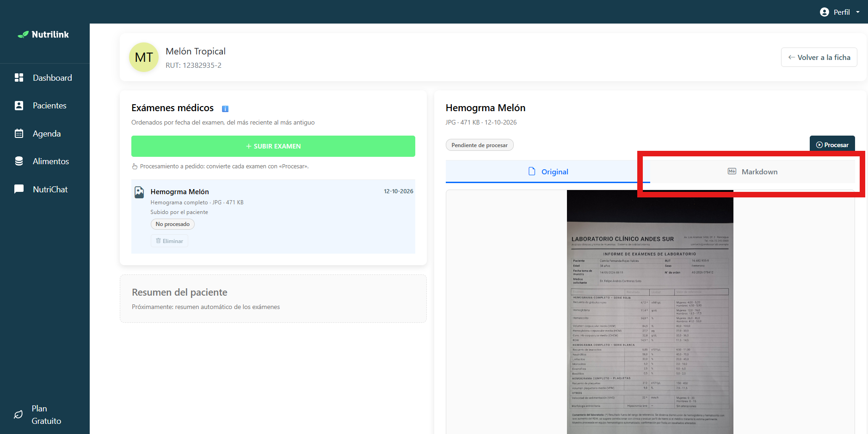
Una vez cargado el examen, accedemos a la pestaña “Markdown”. Esta ventana es donde se desplegará el documento Markdown respectivo. Antes de poder visualizarlo, se presiona el botón “Procesar”.
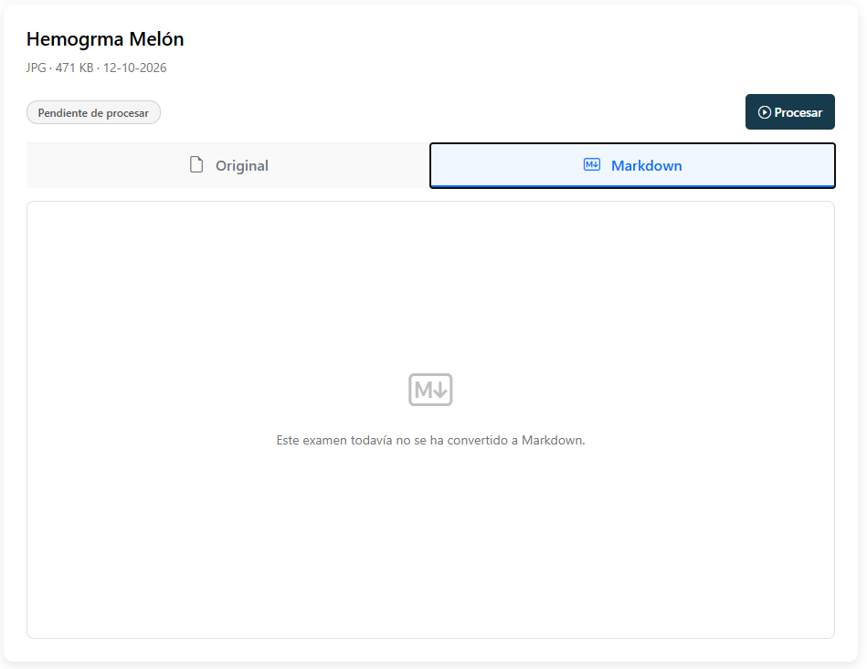
Una vez procesado el documento se puede ver su versión en formato Markdown para uso del nutricionista.
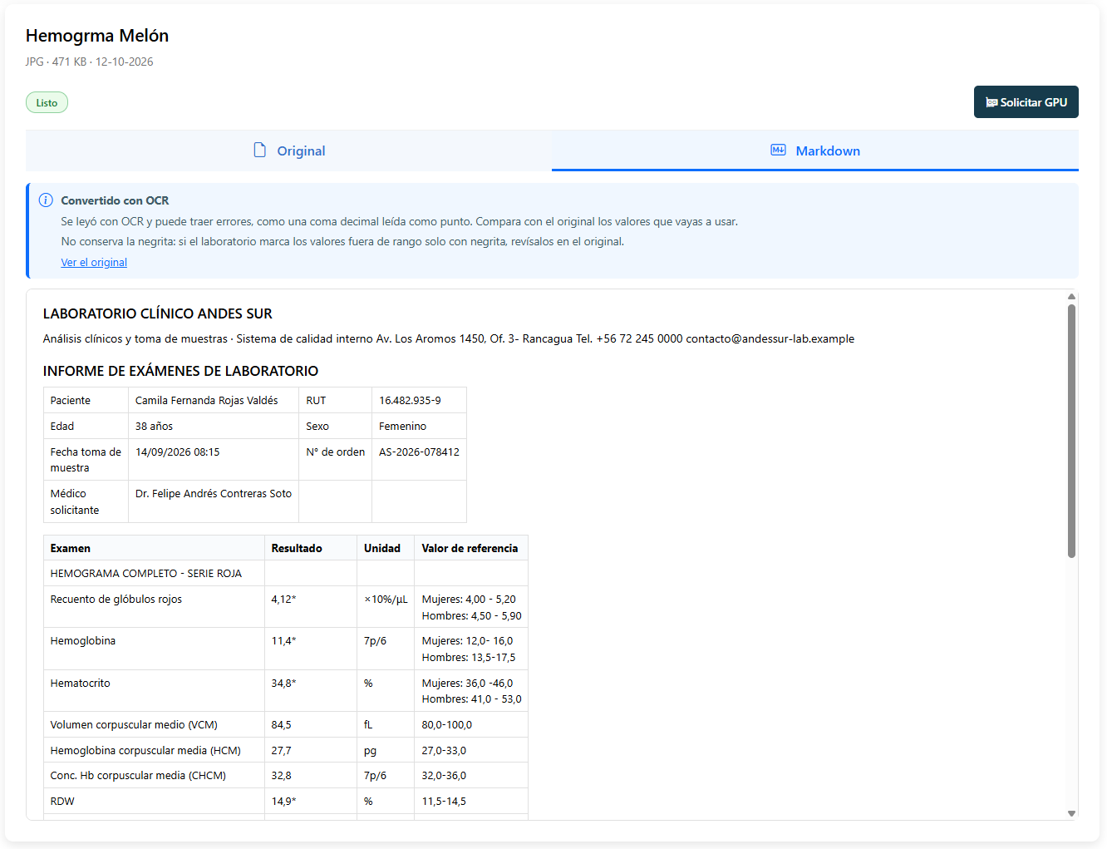

4.2. Módulo de Gestión de Planes y subscripción
El objetivo de este módulo es implementar una regla de negocio comercial orientada al nutricionista, permitiendo la gestión y contratación de planes de suscripción cuyos beneficios escalan según la capacidad de pacientes permitidos dentro de la plataforma.
Desde la interfaz principal del sistema, el nutricionista cuenta con el botón de acceso "Planes", el cual redirige a la vista dedicada de suscripciones:

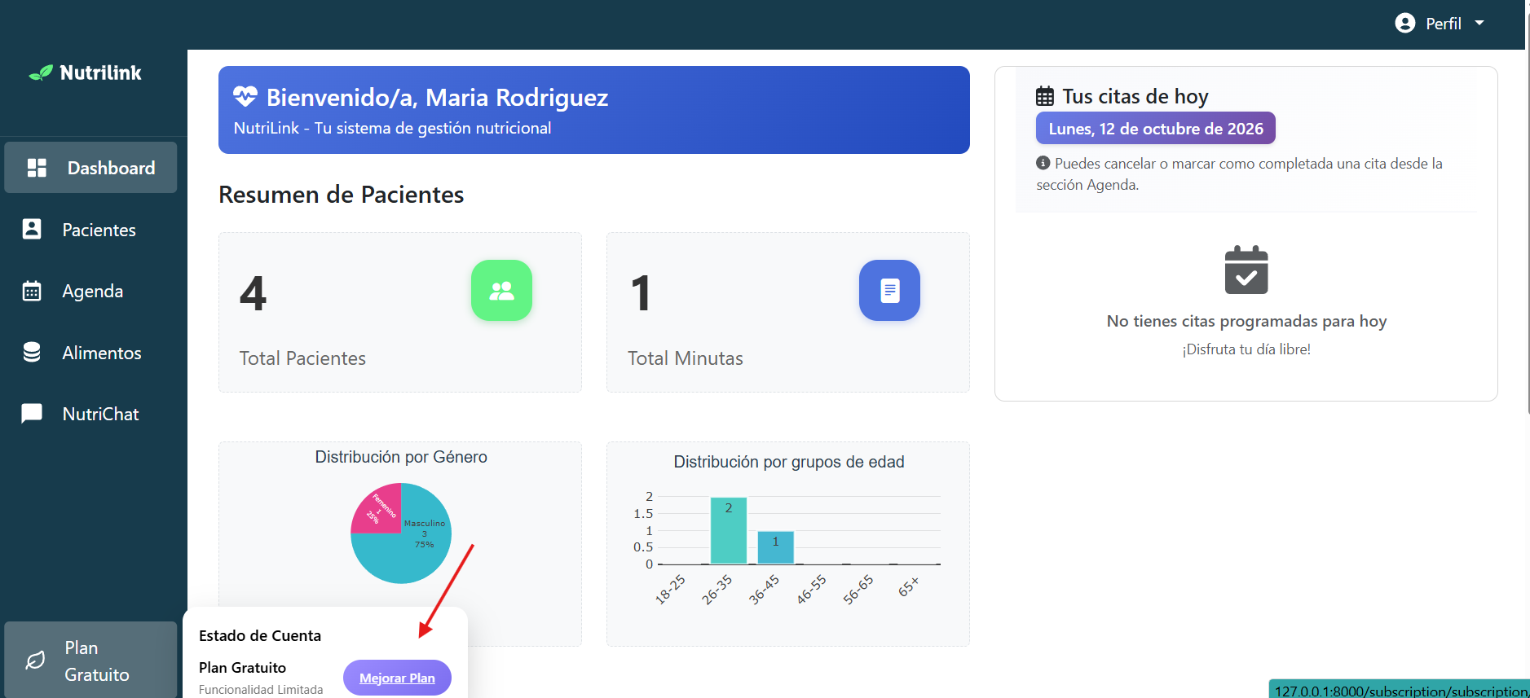

En este apartado es posible visualizar los distintos tiers disponibles, evaluar los límites de gestión de pacientes asociados a cada categoría y procesar su contratación o actualización mediante un pago por transferencia, haciendo uso de la pasarela de pagos ETPay:
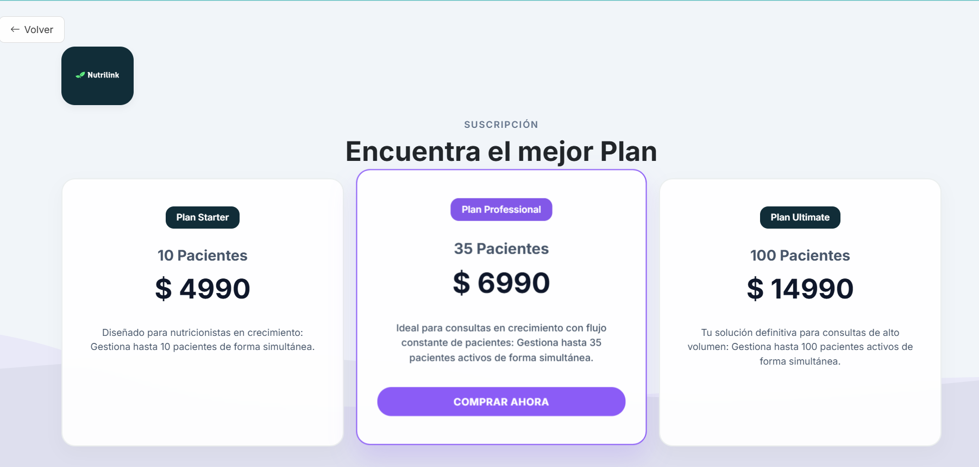

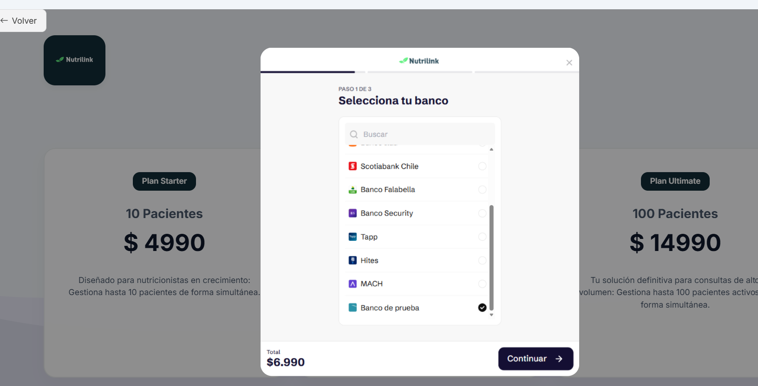
Una vez el pago ha sido completado, el Nutricionista podrá registrar y gestionar la cantidad de pacientes en el Plan contratado:
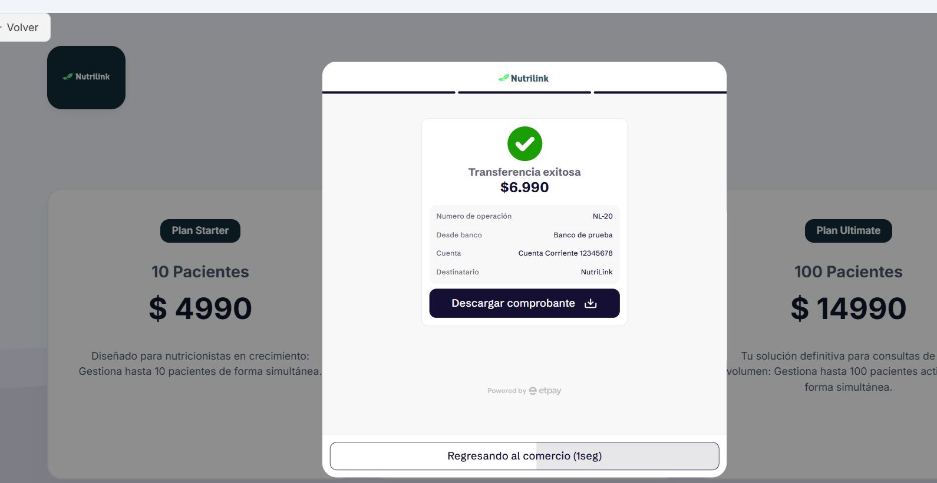
Al momento en que el nutricionista intenta registrar un nuevo paciente superando el límite de 5 usuarios permitidos (Plan gratuito), el sistema intercepta la acción y despliega una alerta interactiva que lo invita a realizar un upgrade de su plan:
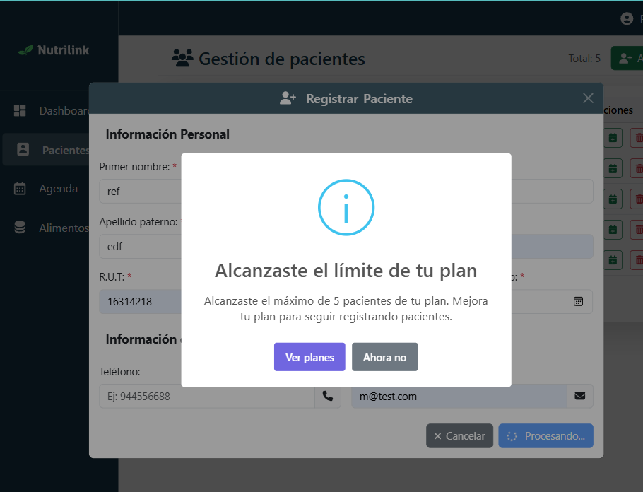

4.3. Módulo de Encuesta Tendencia de Consumo
El objetivo de este módulo es evaluar los hábitos alimentarios y la frecuencia de consumo de alimentos de los pacientes mediante una herramienta estandarizada y validada científicamente.
Este módulo se encuentra integrado directamente en la ficha clínica de cada paciente:
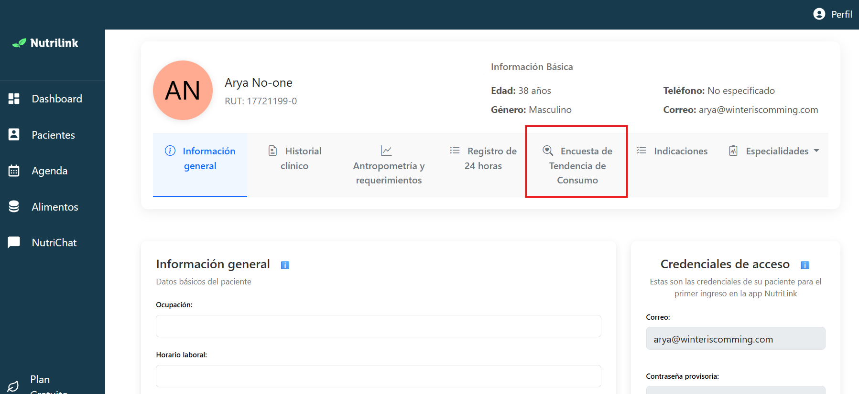
El sistema despliega el cuestionario basado en el Food Frequency Questionnaire (FFQ) desarrollado por Walter Willett y su equipo en la Universidad de Harvard, con él, se registra el consumo periódico de grupos de alimentos, facilitando el análisis clínico de la dieta habitual del paciente. A su vez se calcula el ICA (Índice de Calidad de Alimentación). E incorpora un historial de las encuestas previas:
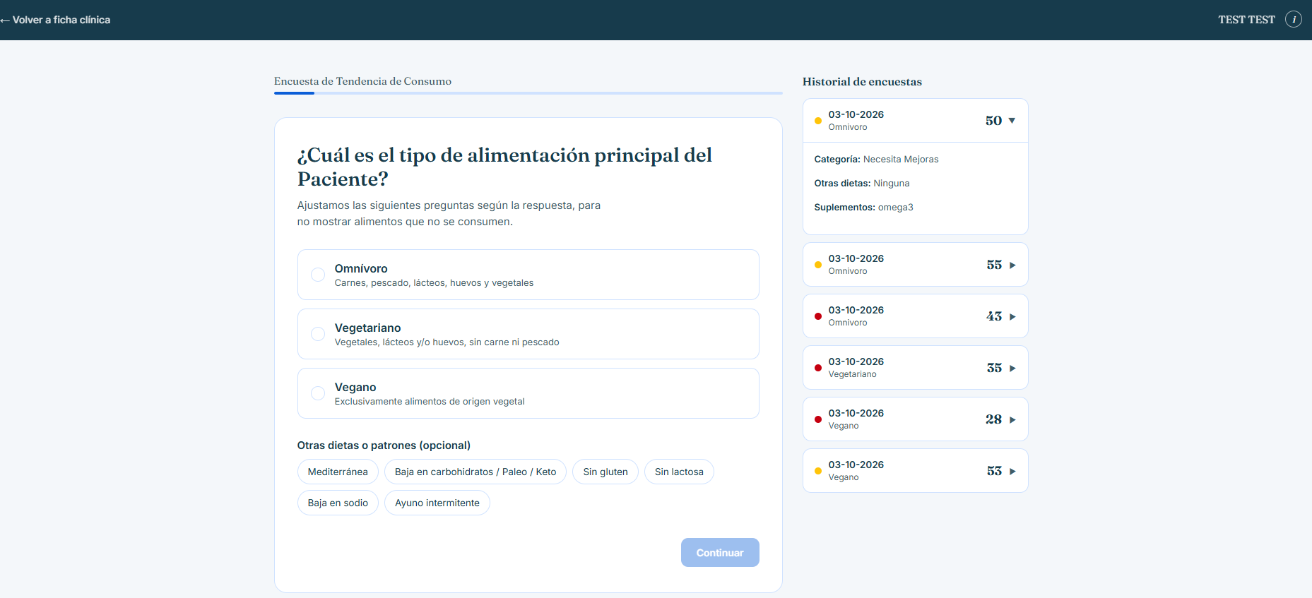
Sección de Información para el Nutricionista:
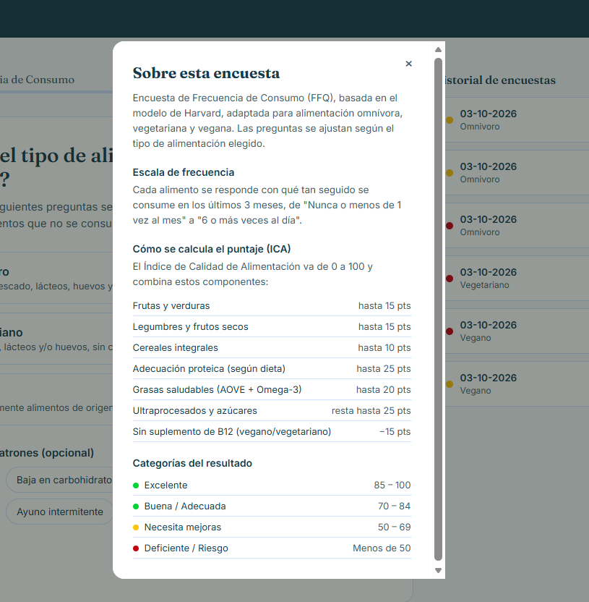

4.4. Módulo de Telemedicina - Chat en tiempo real
El objetivo de este módulo, es proveer un canal de comunicación directo y sincrónico entre el nutricionista y sus pacientes para el seguimiento y resolución de dudas durante el tratamiento.

Implementado mediante Socket.IO tanto en el backend como en las interfaces de Django (web del nutricionista) e Ionic (app móvil del paciente), este módulo permite vincular de forma unívoca a un profesional con su paciente.
Vista Web:
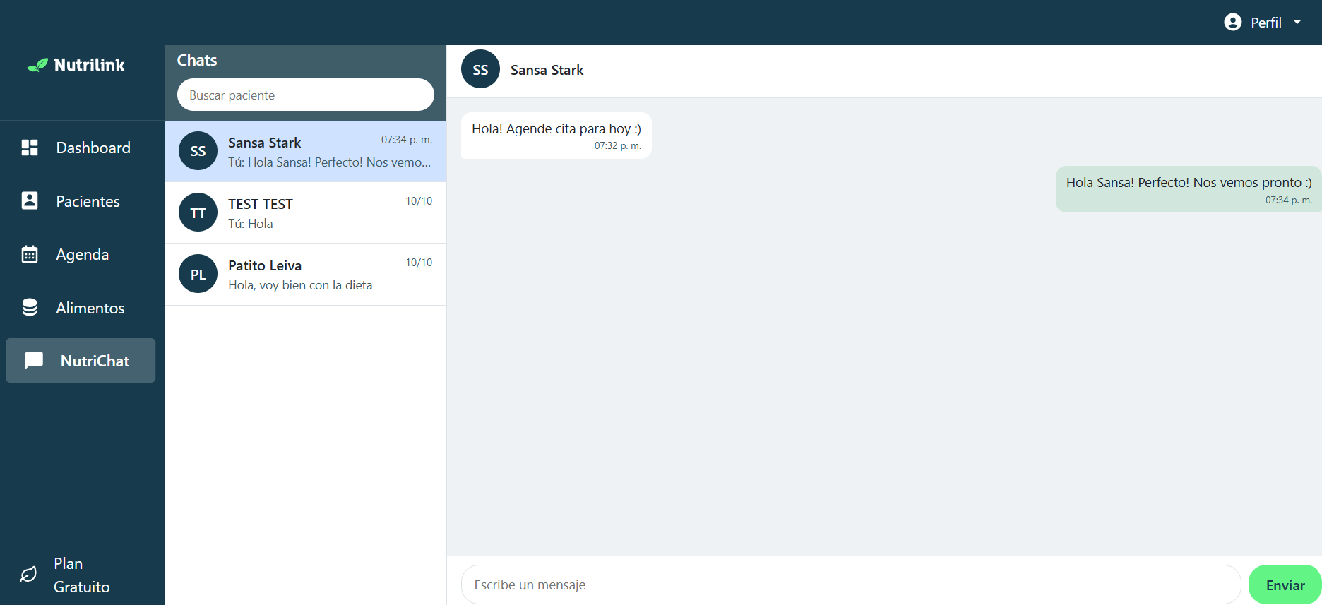
Aplicación Móvil:
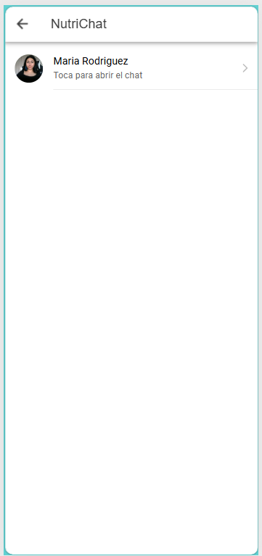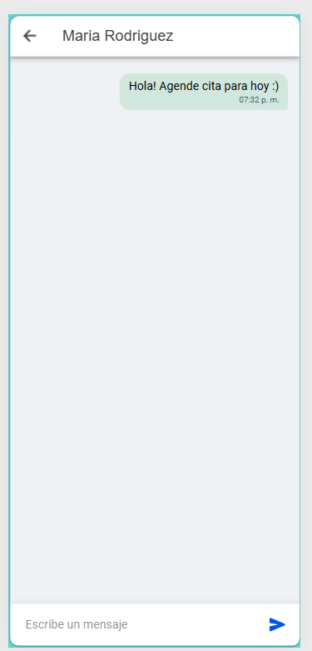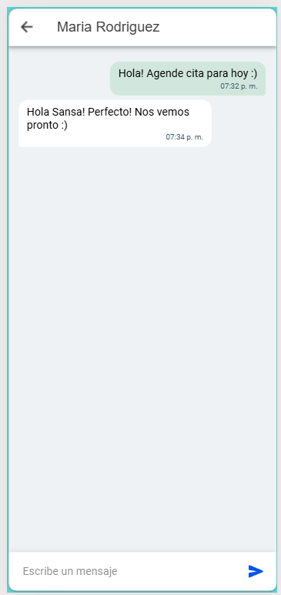

4.5. Módulo de Diabetes
Este módulo arma la consulta nutricional de un paciente con diabetes o con riesgo de tenerla. El nutricionista registra el diagnóstico, las complicaciones, las glicemias y el esquema de insulina del día. Con las unidades diarias indicadas por el médico, NutriLink calcula el ratio de insulina a carbohidratos, la sensibilidad y las metas de glicemia según la edad y la fragilidad. El calculador de bolo estima la dosis antes de una comida. Las complicaciones marcadas aquí también entran al semáforo de ejercicio de Nutrición deportiva, y el esquema de insulina aparece en la minuta generada. La sección está en el menú Especialidades.

Ayuda. El botón ? recorre los cinco bloques y el orden sugerido: diagnóstico, complicaciones, lecturas, cálculos, esquema y, si corresponde, el bolo de una comida.
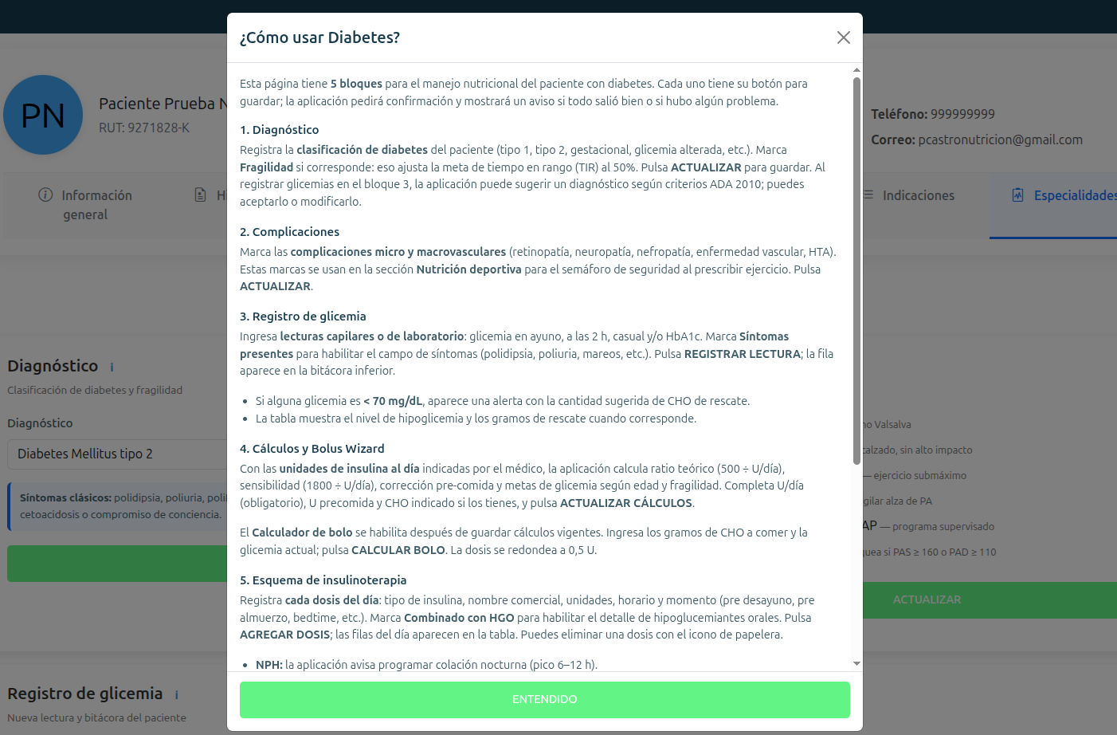

Diagnóstico. Clasifica al paciente: glicemia normal, glicemia alterada en ayuno, intolerancia a la glucosa, alto riesgo, diabetes tipo 1, tipo 2 o gestacional. La casilla de fragilidad baja la meta de tiempo en rango al 50 %. Al registrar glicemias, la ficha puede sugerir un diagnóstico según ADA 2010; el nutricionista puede copiarlo o dejar otro. El recuadro recuerda los síntomas clásicos. Actualizar guarda el diagnóstico.

Complicaciones. Marca retinopatía, neuropatía periférica, neuropatía autonómica, nefropatía, enfermedad vascular y hipertensión. Cada marca trae una precaución para el ejercicio: por ejemplo, no hacer Valsalva si hay retinopatía, o bloquear la sesión si la presión es de 160/110 o más cuando hay hipertensión. Actualizar las guarda. Nutrición deportiva las usa junto con las contraindicaciones de esa sección.
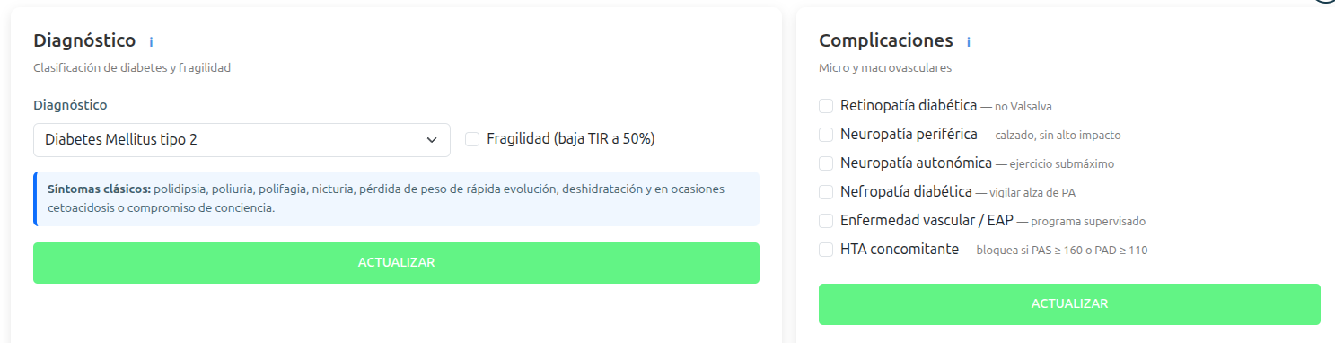

Registro de glicemia. Anota una lectura de ayuno, a las 2 horas, casual y la HbA1c, en la combinación que haya. La casilla de síntomas habilita el texto para describirlos. Registrar lectura agrega la fila a la bitácora, con fecha, valores, nivel de hipoglicemia y gramos de rescate. Si alguna glicemia es menor de 70 mg/dL, aparece la alerta de rescate: carbohidratos de absorción rápida, o 0,3 g de azúcar por kilo, y recontrol a los 10–15 minutos con meta sobre 100 mg/dL.
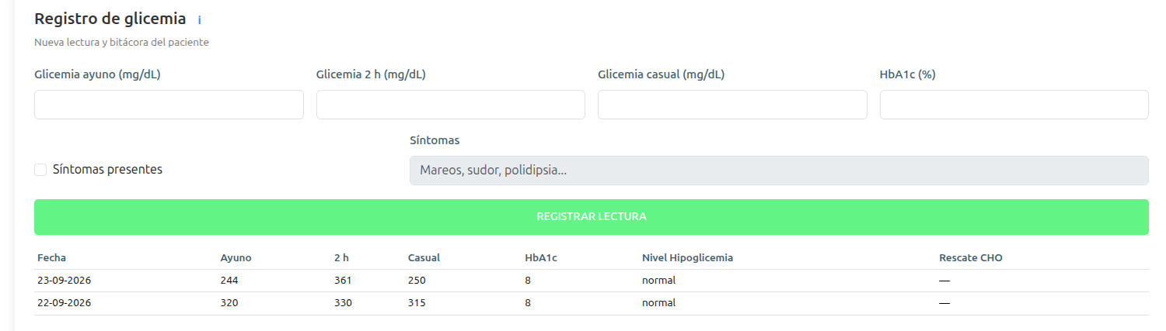
Cálculos y Bolus Wizard. Parte de las unidades de insulina al día que indicó el médico. También se pueden anotar las unidades precomida, los carbohidratos indicados por tiempo de comida y la glicemia de ayuno. Actualizar cálculos muestra el grupo etario, los carbohidratos de la dieta por tiempo, el ratio teórico (500 dividido por las unidades del día), el ratio del registro si hay carbohidratos y unidades precomida, la sensibilidad (1800 dividido por las unidades del día), la corrección precomida y las metas de ayuno, tiempo en rango, posprandial, bedtime y HbA1c. Esas metas cambian con la edad y con la fragilidad.

El calculador de bolo queda deshabilitado hasta que existan cálculos vigentes. Ahí se ingresan los gramos que va a comer y la glicemia actual. Calcular bolo entrega la dosis, redondeada a 0,5 unidades.

Esquema de insulinoterapia. Registra cada dosis del día: tipo (ultrarrápida, rápida, NPH o lenta), nombre comercial, unidades, hora y momento (predesayuno, prealmuerzo, preonce, precena o bedtime). La casilla de hipoglucemiante oral habilita el detalle, por ejemplo metformina, iSGLT2 o DPP4. Agregar dosis suma la fila a la tabla del día, y cada fila se puede borrar. Si la insulina es NPH, avisa programar colación nocturna porque el pico es a las 6–12 horas. Si el detalle incluye un iSGLT2, avisa evitar dietas muy bajas en carbohidratos por el riesgo de cetoacidosis.
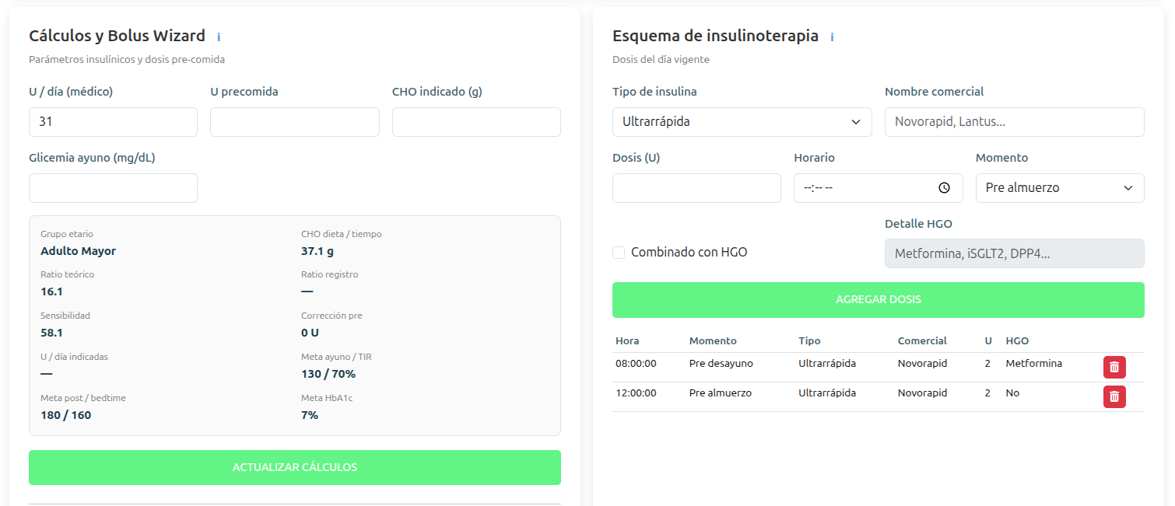
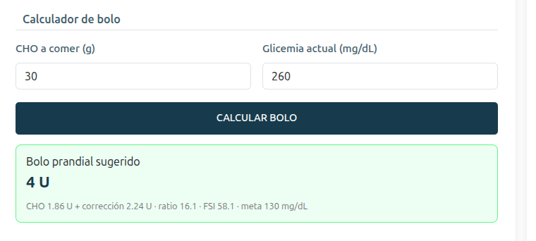

Este esquema además se imprime en la minuta, en Indicaciones.
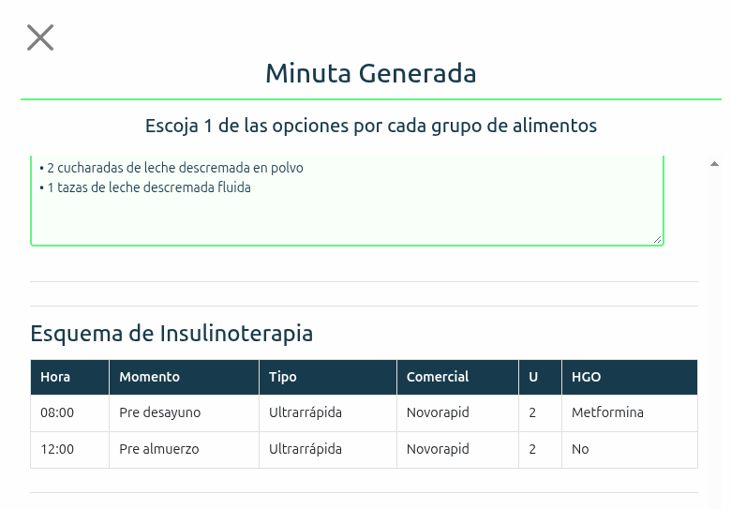

4.6. Módulo de Nutrición Deportiva
Este módulo arma la consulta de un paciente que entrena o al que se le prescribe ejercicio. El nutricionista registra el perfil deportivo, las contraindicaciones y el plan FITT (frecuencia, intensidad, tipo y tiempo). El gasto del entrenamiento se calcula por MET en cada sesión y se suma al gasto del estilo de vida: la actividad física cotidiana y el ejercicio planificado no son lo mismo. Con eso NutriLink estima el requerimiento calórico deportivo, la proteína, los carbohidratos y la hidratación. Antes de una sesión, un control del día pone un semáforo de seguridad. La sección está en el menú Especialidades.

Ayuda. El botón ? recorre los siete bloques y el orden sugerido: perfil, contraindicaciones, prescripción FITT, sesiones, recálculo del GET, control pre-ejercicio y, cuando corresponda, tests de capacidad.
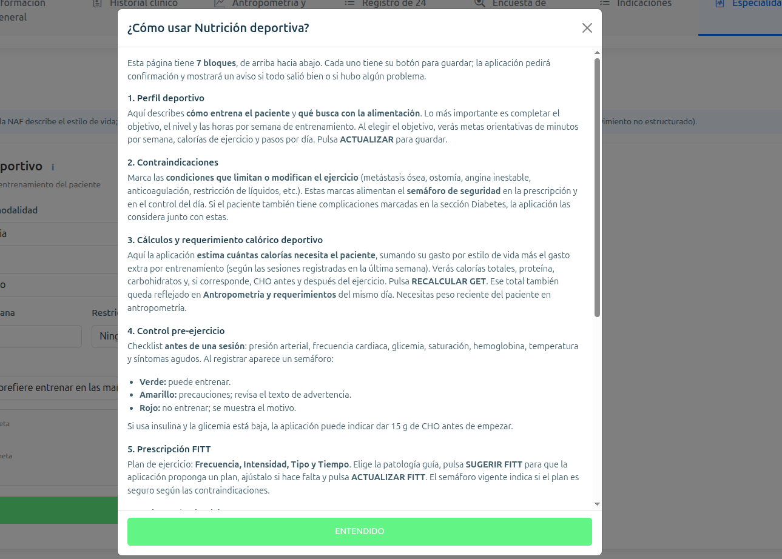

Aviso. El recuadro amarillo recuerda que el nivel de actividad física describe el estilo de vida y que el gasto del entrenamiento se suma aparte, por MET. También recuerda que algo de movimiento es mejor que nada.

Perfil deportivo. Describe cómo entrena y qué busca con la alimentación. Se anotan el deporte, el objetivo (prevenir el aumento de peso, bajar, mantener, rendimiento o clínico), el nivel (sedentario, recreativo, acondicionamiento o competitivo), la fase del entrenamiento y las horas semanales. La restricción dietética puede ser ninguna, low carb, cetogénica, de líquidos u otra. Al elegir el objetivo aparecen metas orientativas de minutos por semana, calorías de ejercicio por semana y pasos por día. Actualizar guarda el perfil.

Contraindicaciones. Marca condiciones que cambian o limitan el ejercicio: metástasis ósea, ostomía, neutropenia, caquexia grave, neuropatía, angina inestable, insuficiencia cardíaca o arritmia descompensadas, estenosis aórtica severa, anticoagulación, betabloqueador, diurético, mialgias por estatina, restricción de líquidos, dolor óseo y si está indicado un test de esfuerzo. Estas marcas, junto con las complicaciones de la sección Diabetes, alimentan el semáforo de la prescripción y del control del día.
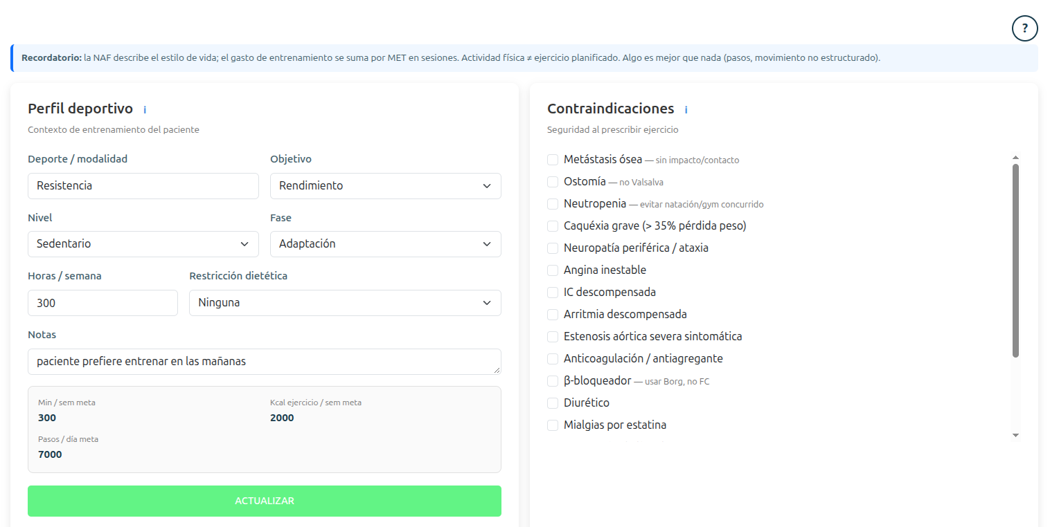
Cálculos y GET deportivo. Estima las calorías del día. El gasto en reposo sale de Mifflin. El nivel de actividad física del estilo de vida se multiplica aparte, y a eso se suman las calorías de las sesiones de los últimos siete días. Se puede indicar la hidratación en mililitros y si usa insulina o un secretagogo. Recalcular GET muestra el gasto en reposo, el factor de actividad, las calorías de ese factor, las calorías de ejercicio por semana y por día, el GET deportivo, la proteína, los carbohidratos, los carbohidratos antes y después del ejercicio, y el peso de referencia. Hace falta un peso reciente en antropometría. Ese total queda en el requerimiento del mismo día.
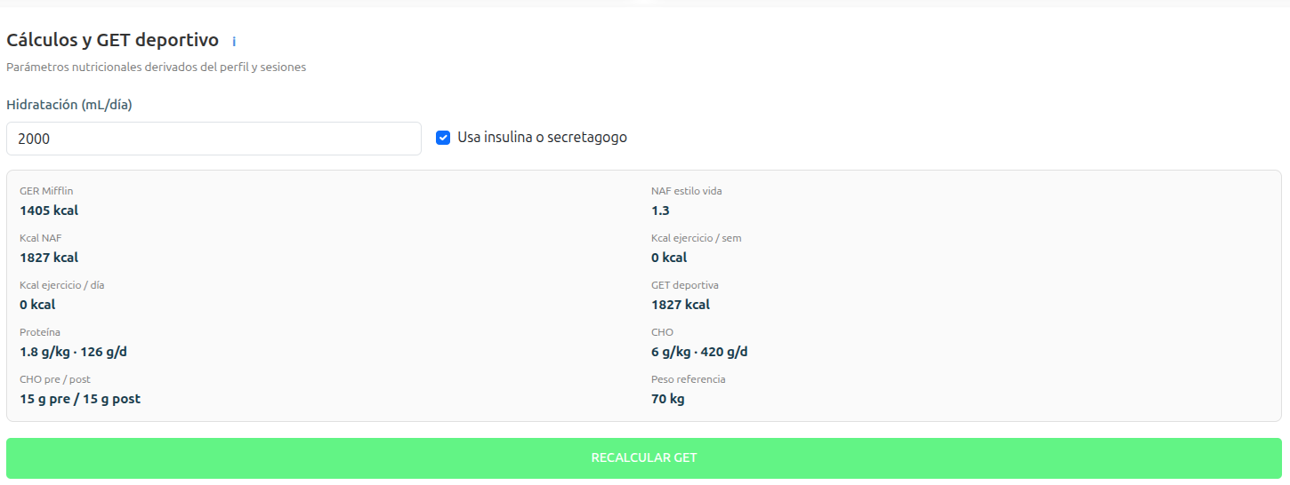

Control pre-ejercicio. Es el chequeo inmediato antes de entrenar: presión sistólica y diastólica, frecuencia cardíaca en reposo, glicemia, saturación, temperatura, hemoglobina y síntomas agudos. Registrar check muestra un semáforo. Verde permite entrenar. Amarillo pide precaución y muestra el aviso. Rojo indica no entrenar y el motivo. Si usa insulina y la glicemia está baja, puede indicar 15 g de carbohidratos antes de empezar.

Prescripción FITT. Es el plan vigente. Se elige la patología guía (sano, cáncer, cardiovascular o hipertensión, dislipidemia, obesidad, diabetes tipo 2 o enfermedad renal) y Sugerir FITT propone tipo, días, minutos e intensidad de aeróbico y de fuerza, más flexibilidad y balance. Se puede ajustar el texto, las series por repeticiones, las indicaciones y si el programa es supervisado. Actualizar FITT guarda el plan y muestra el semáforo según las contraindicaciones. Si hay una prescripción guardada, la minuta generada la incluye bajo el esquema de insulinoterapia, sin la patología guía.
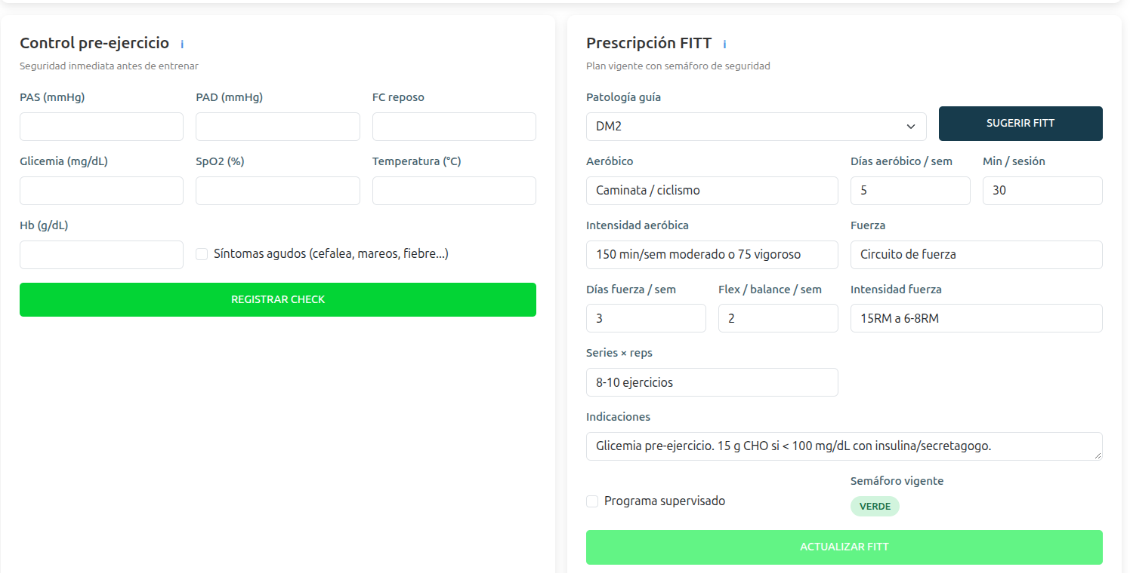
Esta prescripción de ejercicio también se muestra en la minuta del paciente.
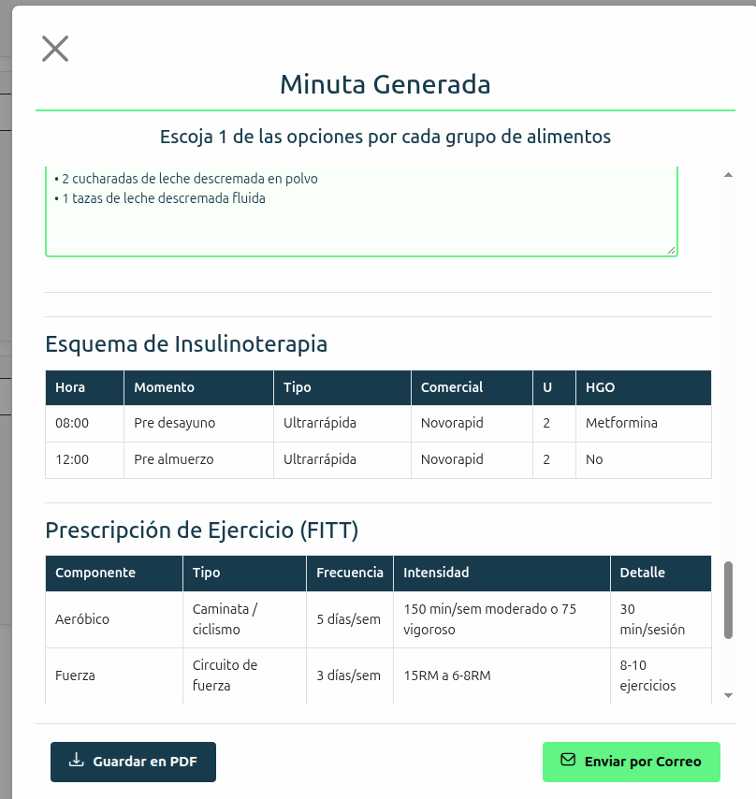

Sesiones de ejercicio. Registra cada entrenamiento: actividad del catálogo de MET, tipo (aeróbico, fuerza, flexibilidad, neuromotor o mixto), minutos, Borg si se midió, y lugar. La sesión puede quedar marcada como completada. Las calorías de la fila son MET por el peso por las horas. Esas sesiones son las que alimentan el GET del bloque de cálculos. Si el listado de actividades sale vacío, el catálogo de MET todavía no está cargado.
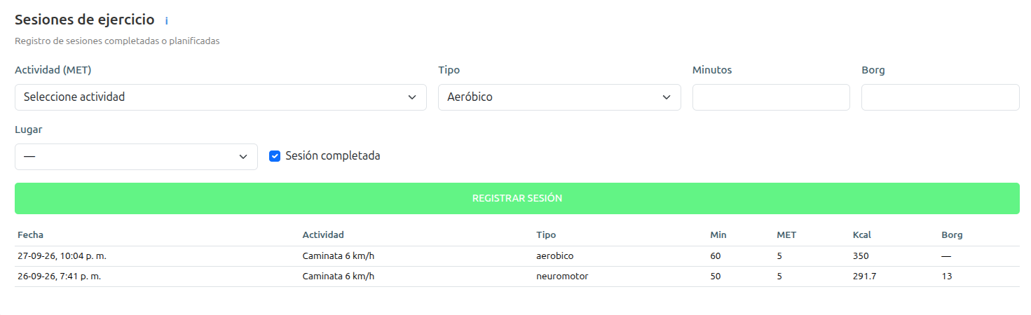

Evaluación de capacidad física. Registra tests para dosificar la intensidad: Balke, Bruce, marcha de 6 minutos, prensión, sentarse y pararse en 30 segundos, salto largo, repetición máxima por Epley, IPAQ o pasos por día. Según el test se completan VO2, tiempo de protocolo, distancia, peso levantado, repeticiones al fallo o prensión. La tabla muestra la fecha, el test, el VO2, la capacidad en MET, la repetición máxima, la distancia de la marcha y si la medición es válida.
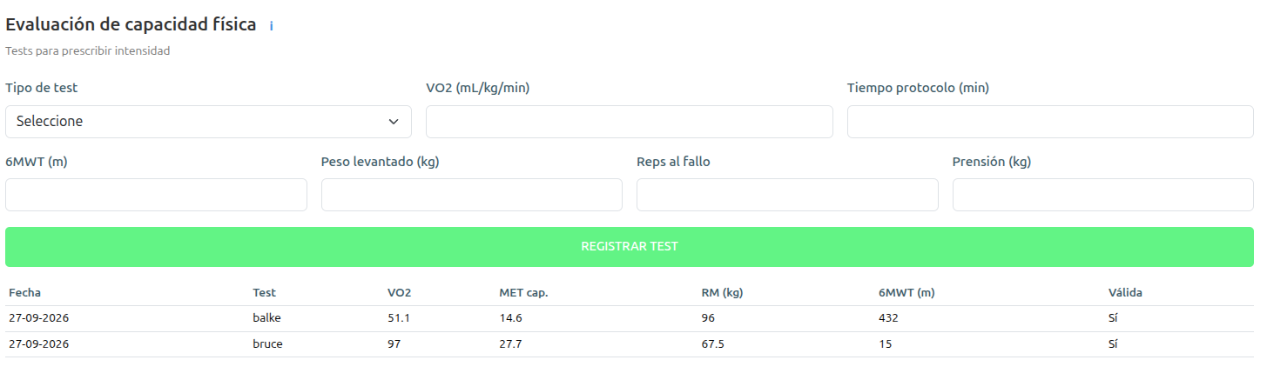

4.7. Módulo de Nutrición Pediátrica
Este módulo arma la consulta nutricional de un menor de 18 años. El nutricionista registra el perfil perinatal, la maduración puberal, el peso y la talla de la fecha, y con eso NutriLink calcula las curvas y el requerimiento. El requerimiento pediátrico se calcula sumando la energía del grupo etario y la del crecimiento. A los 18 años el cálculo vuelve a antropometría y requerimientos. Si hay fórmula, la ficha convierte ese requerimiento en volumen diario y por toma. La sección está en el menú Especialidades.

Vista Web:
Ayuda. El botón ? resume el orden: perfil perinatal, peso y talla, requerimiento y, si corresponde, fórmula. También avisa que los puntajes z de la OMS quedan vacíos mientras no estén cargados los coeficientes LMS, y que los catálogos de consulta se cargan solos si están vacíos.
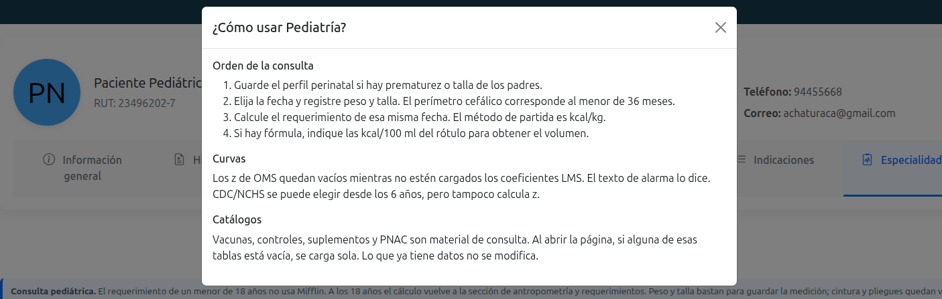
Aviso. El recuadro superior recuerda que bajo 18 años no se usa la fórmula de Mifflin, que a los 18 el cálculo vuelve a la sección de antropometría, y que para guardar la medición bastan peso y talla.

Fecha de la consulta. Peso, talla, requerimiento y fórmula quedan asociados a ese día. Ver esta fecha trae lo ya registrado.

Perfil perinatal. Guarda la edad gestacional, el peso, la talla y el perímetro cefálico al nacer, y la talla del padre y de la madre. Si la edad gestacional es menor de 37 semanas, el perfil queda como prematuro y, bajo los 24 meses, las curvas usan la edad corregida. La talla de ambos padres sirve para calcular la talla diana. Este perfil es del paciente, no de una fecha de consulta.

Maduración puberal. Registra el grado de Tanner de esa fecha. En mujeres se usa el estadio de mama; en hombres, el genital. El vello se anota en ambos. Menarquia y su fecha solo aparecen en mujeres. Al guardar, la ficha muestra el grado, la edad biológica y el madurador (normal, temprano, precoz, tardío o retrasado). Debajo queda el historial.
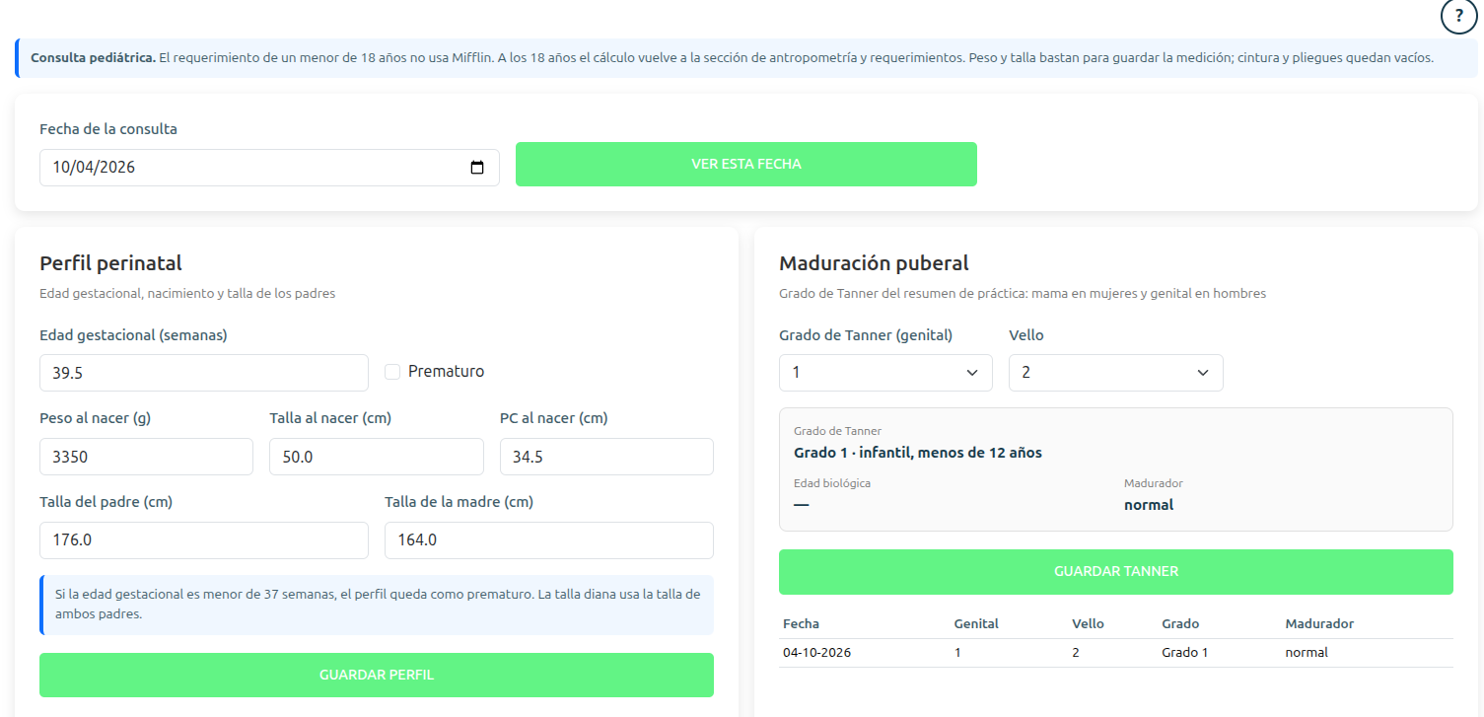

Antropometría de la fecha. Peso y talla son obligatorios. El perímetro cefálico se usa bajo los 36 meses. La posición puede dejarse en "según la edad" (decúbito antes de los 2 años, bípedo desde entonces) o elegirse a mano. El referente también puede quedar automático: OMS 2006 antes de los 5 años y OMS 2007 desde los 5. CDC/NCHS se puede elegir desde los 6 años. Guardar y calcular curvas muestra IMC, edad usada, referente, posición, los puntajes z (peso/edad, talla/edad, peso/talla, IMC/edad y perímetro cefálico/edad), la clasificación de talla, peso y perímetro cefálico, el diagnóstico nutricional integrado, el canal de talla, la talla diana, los cambios de talla a 6 y 12 meses, el cambio de peso a 6 meses y la alarma estatural.
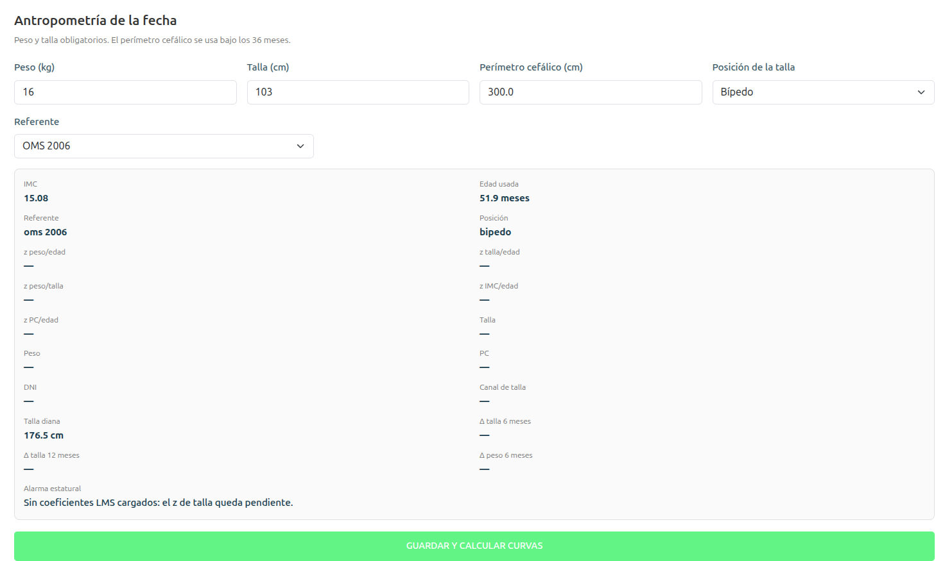

Requerimiento. Parte de la antropometría de la misma fecha. El método de energía inicial es kcal/kg; también se puede elegir Butte en el menor de 1 año, el polinomio FAO o Schofield. El peso usado puede ser el real, el ideal para la edad o el ideal para la talla. Se indica el tipo de alimentación (lactancia exclusiva, fórmula, mixta o familiar), la actividad y, si hace falta, el puntaje de actividad, la ganancia en gramos por día, el estado nutricional inicial y la ganancia gestacional. Entre los 2 y los 5 años se puede marcar la proteína práctica. Calcular requerimiento muestra el grupo etario, el peso usado, el GET, la energía de crecimiento, el extra de embarazo, el requerimiento final, proteína, lípidos, hidratos de carbono, fibra, agua, el suplemento sugerido y las notas. Ese resultado queda en el requerimiento de la fecha.
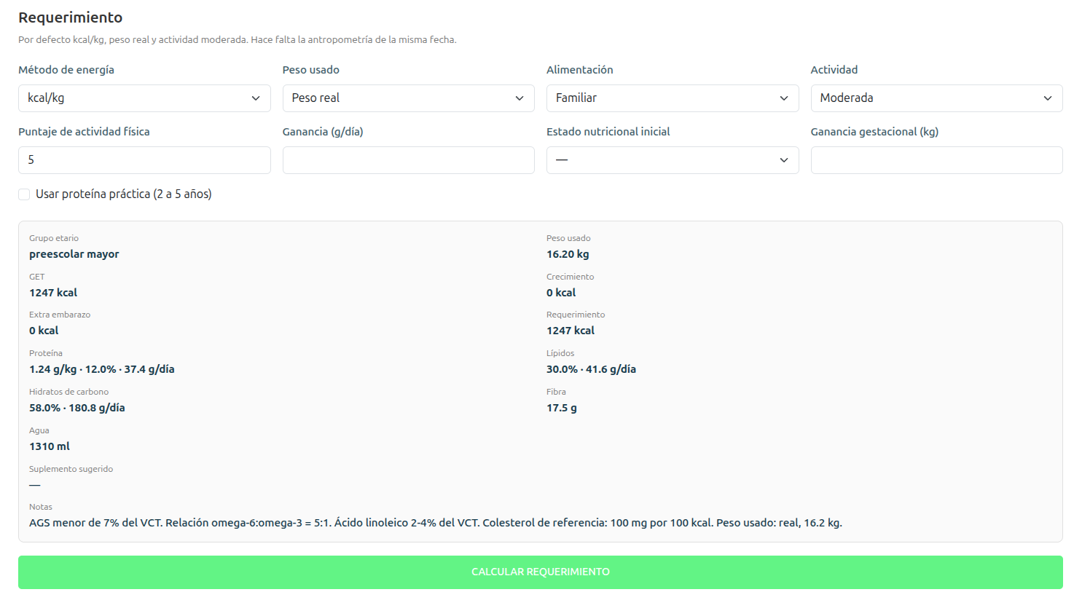
Prescripción de fórmula. Convierte el requerimiento de la misma fecha en mililitros. Hay que elegir el tipo (inicio, continuación, LPF, Purita cereal o especial) y las kcal/100 ml del rótulo. Las tomas al día parten el volumen. La indicación médica y la preparación quedan como nota clínica. Al guardar se muestran el volumen del día y el volumen por toma.
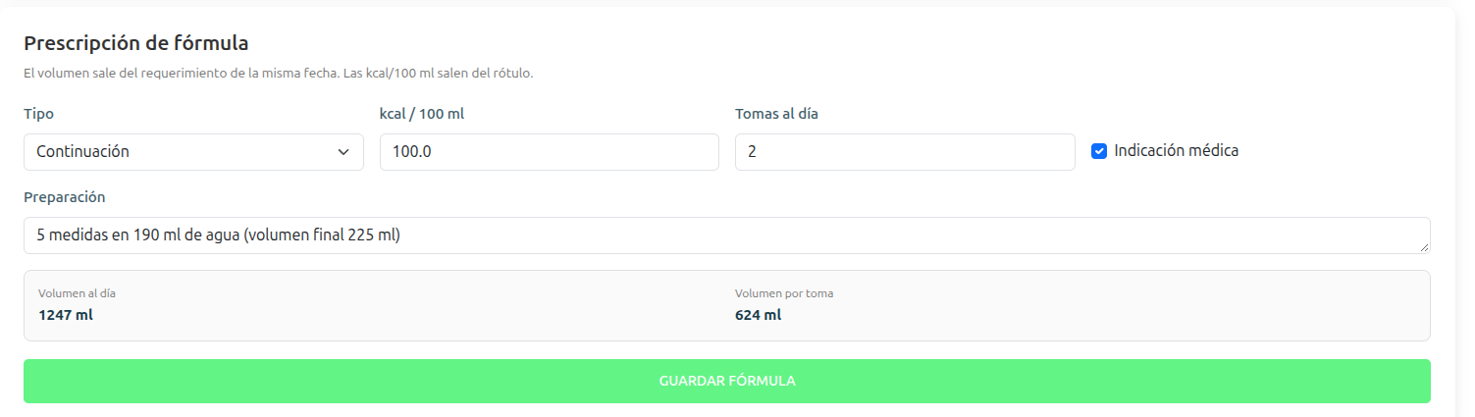
Material de consulta. No se guarda en el paciente y no cambia la pauta. Son tablas de referencia, abiertas en un acordeón:

Calendario de vacunas: grupo, edad, vacuna y contra qué protege.
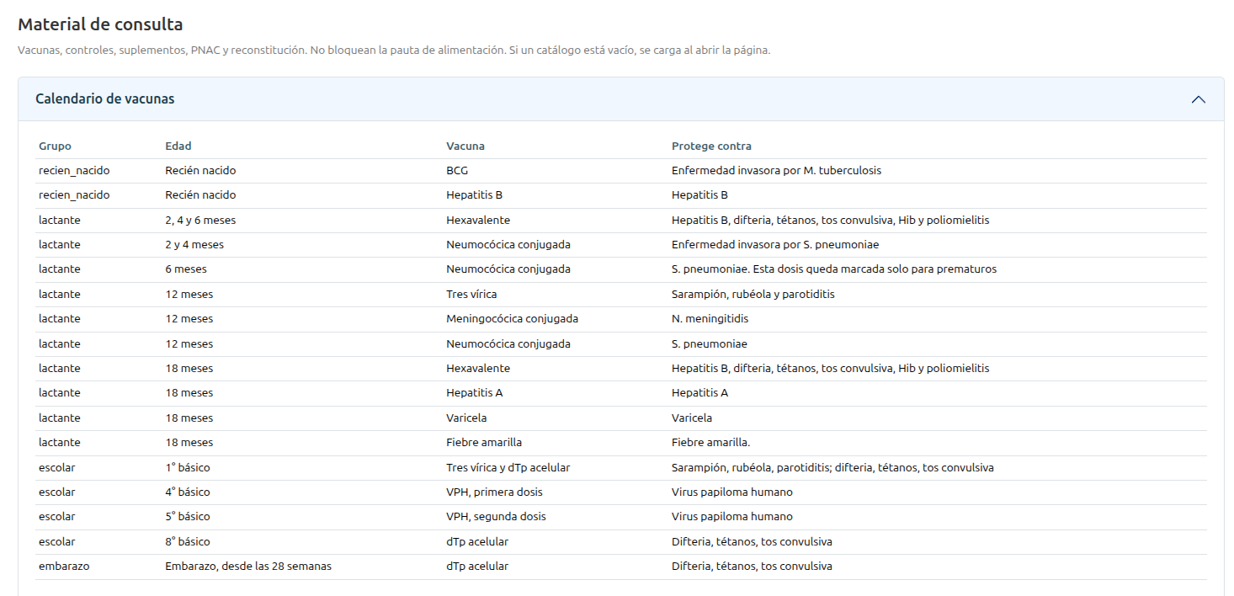
Controles infantiles: etapa, edad y profesional.
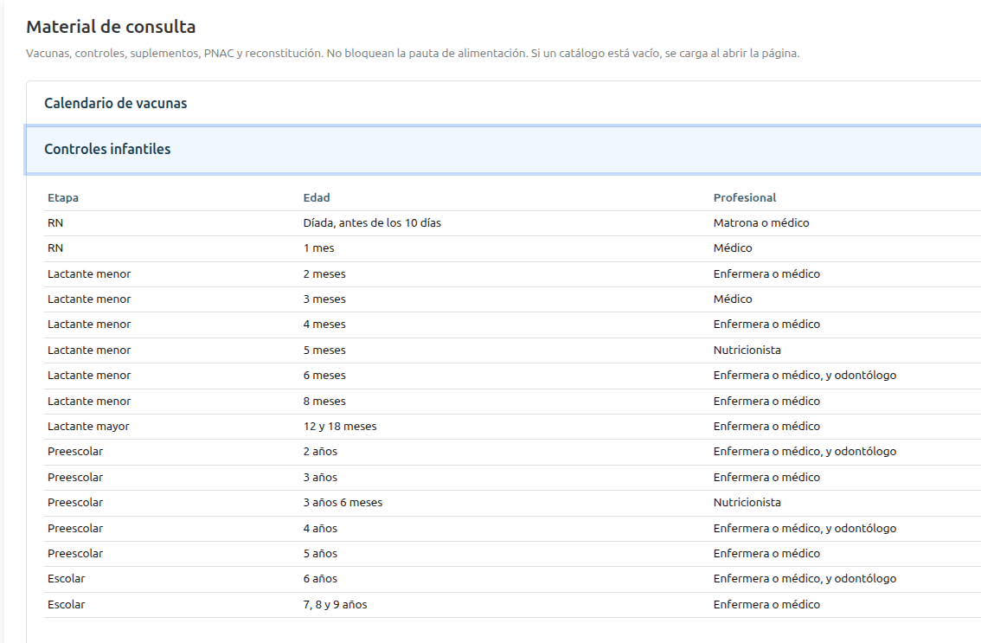
Suplementos por grupo: condición, producto, dosis y ventana.
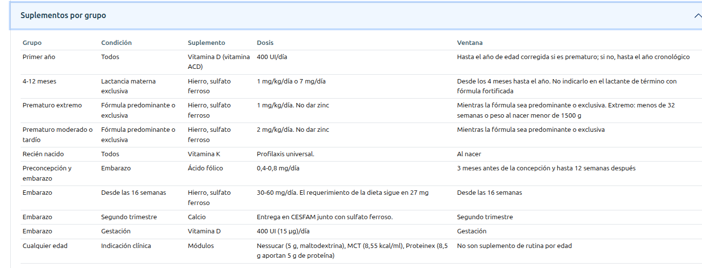
PNAC: subprograma, producto, formato, edades y beneficiario.
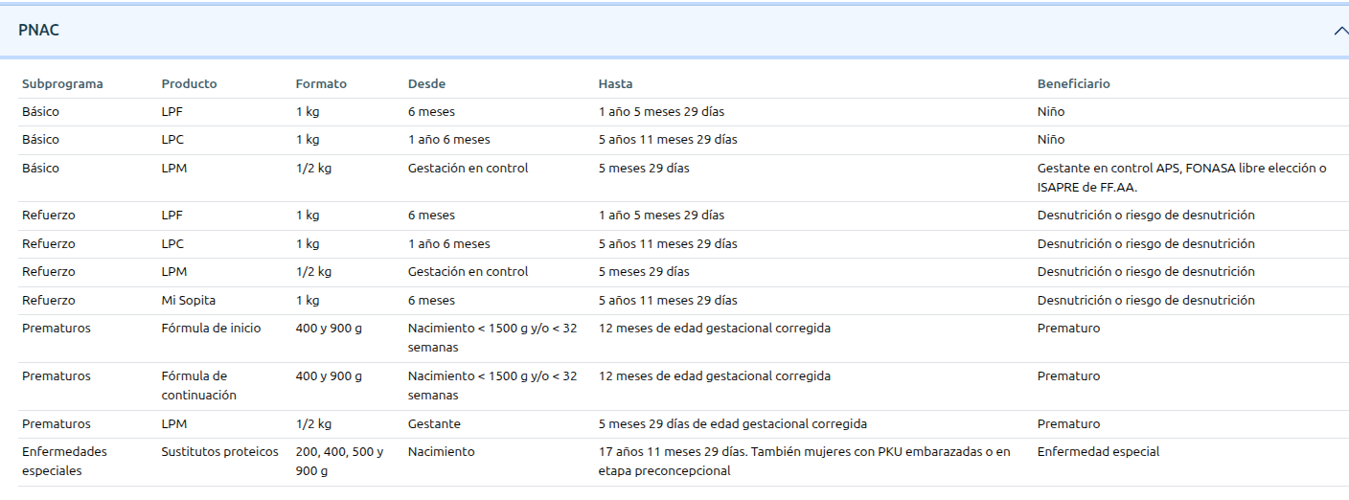
Reconstitución de fórmulas: gramos por medida, agua, gramos y medidas por 200 ml, y dilución.
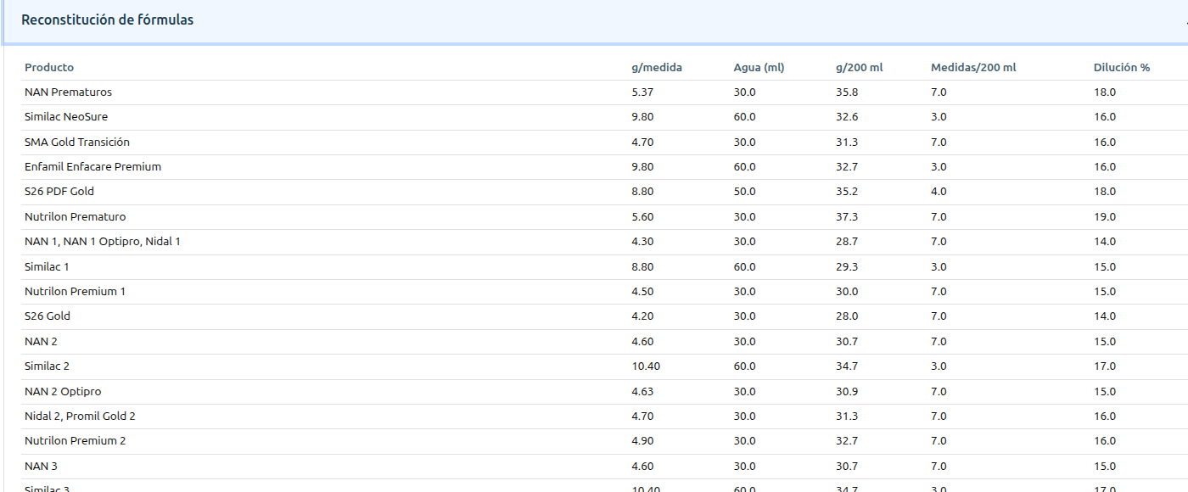
Ganancia gestacional: kilos y gramos por semana según el estado nutricional inicial, incluido el embarazo múltiple.
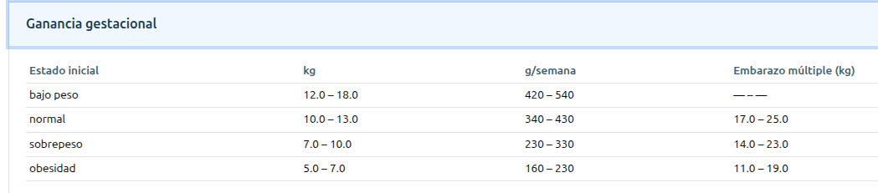
Incrementos del primer año: ganancia mensual de peso y talla de la OMS, por sexo.
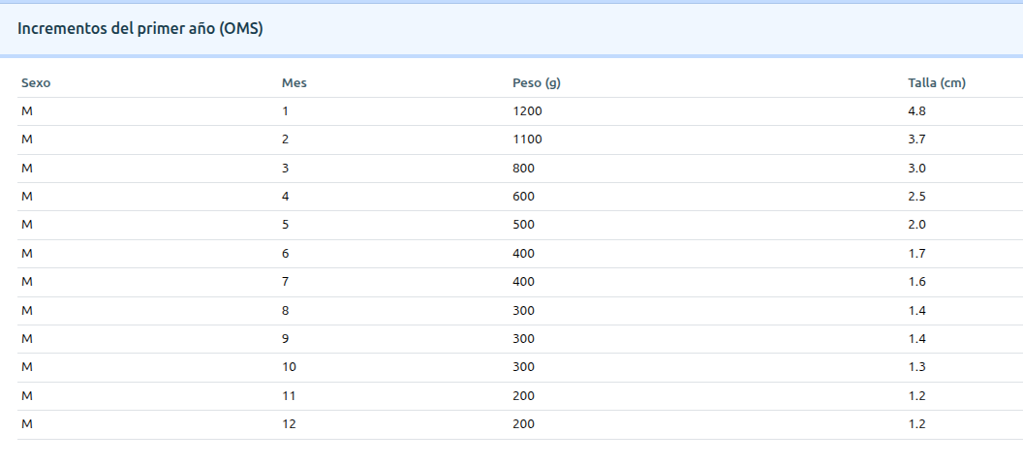

4.8. Módulo de Enfermedad Renal
Este módulo arma la consulta nutricional de un paciente con enfermedad renal crónica. El nutricionista registra, en la ficha web, el estadio KDIGO, la modalidad de tratamiento, el laboratorio, la evaluación nutricional y, según el caso, el peso de hemodiálisis o los baños de peritoneodiálisis. Con eso, NutriLink calcula la prescripción del día: energía, proteína, sodio, potasio, fósforo, líquidos y, en diálisis peritoneal, los carbohidratos de la dieta ya descontada la dextrosa del dializado. La misma ficha clasifica los alimentos ya cargados en el sistema según sean altos en sodio, potasio o fósforo. La sección está en el menú Especialidades y la usa el nutricionista en la web.
La ficha de Enfermedad renal sigue el orden de la consulta. Arriba está la fecha, que vale para todo lo que se guarda debajo. El perfil y el laboratorio van juntos. Después vienen la evaluación y la prescripción. El peso de hemodiálisis y los baños de peritoneodiálisis solo aparecen cuando la modalidad los necesita. Al final está la clasificación de alimentos.

Vista Web:

Ayuda. El botón ? abre un recordatorio del orden: perfil, laboratorio, evaluación, prescripción y, en diálisis peritoneal, baños antes de calcular.
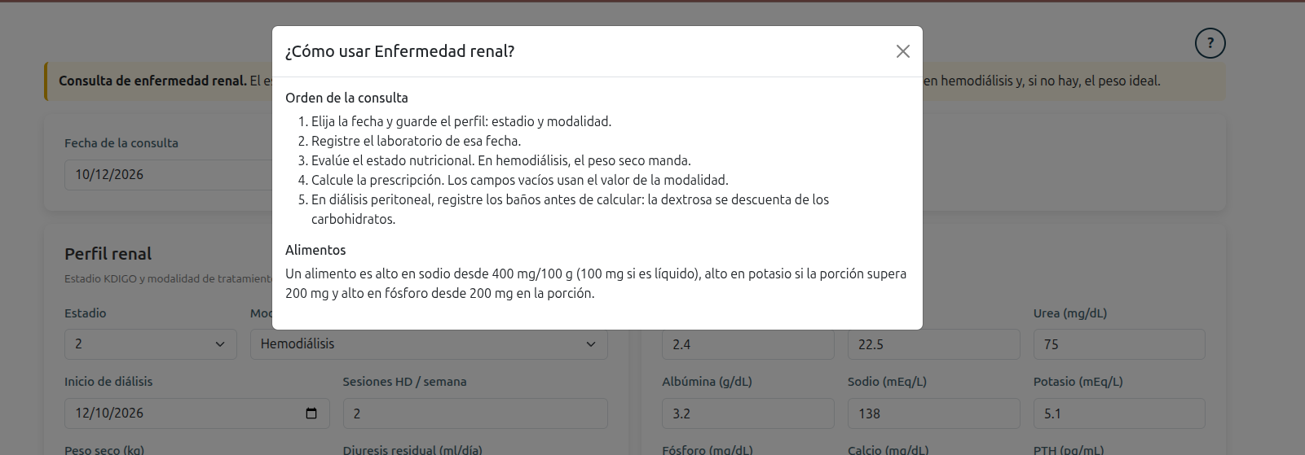
Aviso. El recuadro amarillo recuerda que el estadio y la modalidad definen proteína, sodio, potasio, fósforo y líquidos, y que el peso de la prescripción es el peso seco en hemodiálisis o, si no hay, el peso ideal.

Fecha de la consulta. Cada guardado queda asociado a ese día. Ver esta fecha trae lo ya registrado ese día. Si el perfil o la prescripción más reciente son de otra fecha, esos formularios se muestran vacíos para no pisar la consulta anterior.

Perfil renal. Aquí se elige el estadio KDIGO (1 a 5) y la modalidad: prediálisis, hemodiálisis, peritoneodiálisis o trasplante. También se anotan el inicio de diálisis, la diuresis residual, la etiología, el acceso y si hay diabetes. En hemodiálisis aparecen las sesiones por semana y el peso seco. La diabetes cambia el cálculo de la dextrosa absorbida en peritoneodiálisis. Guardar perfil deja esta base lista para el resto de la consulta.

Laboratorio. Reúne los exámenes que orientan la dieta de esa fecha: creatinina, eGFR, urea, albúmina, sodio, potasio, fósforo, calcio, PTH, bicarbonato, hemoglobina, proteinuria, microalbuminuria, HbA1c y LDL. El potasio sérico decide si el potasio de la dieta se restringe. El fósforo sérico decide si el fósforo de la dieta se restringe. La proteinuria, junto con el estadio, puede bajar el esquema de proteína en prediálisis.
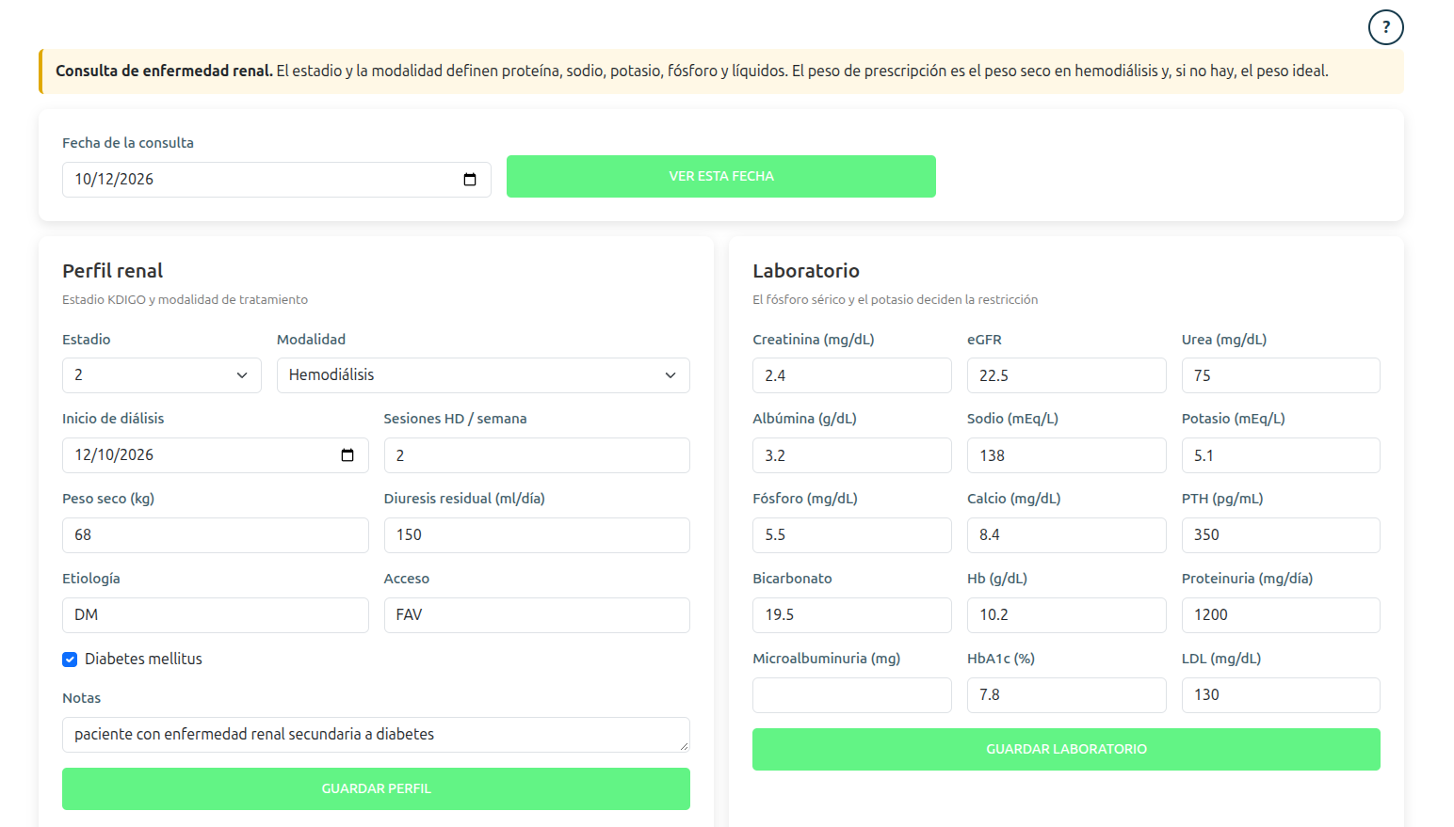

Evaluación nutricional. Registra el peso usado y de qué tipo es (real, seco, ideal o estimado sin edema), el SGA (A, B o C), el puntaje MIS, la clasificación nutricional y el método de composición corporal. Carpo, circunferencia de brazo y pliegue tricipital son medidas de apoyo; el pliegue solo es útil si no hay edema. Al guardar, el sistema calcula el IMC con ese peso y la última talla de antropometría, y lo muestra bajo el formulario.

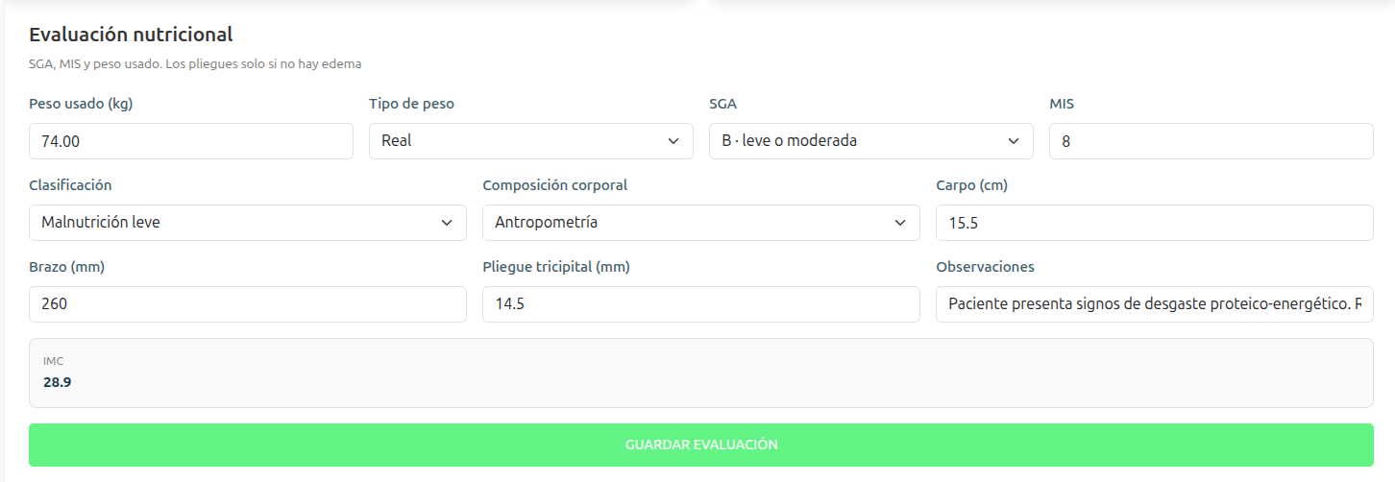

Prescripción. Es el cálculo del día. Se pueden indicar kcal/kg, gramos de proteína por kilo, el esquema proteico, el porcentaje de alto valor biológico, los miligramos de fósforo por gramo de proteína, el porcentaje de lípidos, y los topes de sodio, potasio y líquidos. Lo que quede vacío lo completa la modalidad: por ejemplo, 1,1 g de proteína por kilo en hemodiálisis o 1,2 en peritoneodiálisis. En peritoneodiálisis aparece además el factor de absorción de dextrosa. Calcular prescripción muestra el peso de referencia, las calorías, la proteína, los lípidos, los carbohidratos de la dieta, la dextrosa absorbida, el fósforo y las alertas. Esas calorías y macros quedan también en el requerimiento de esa fecha.
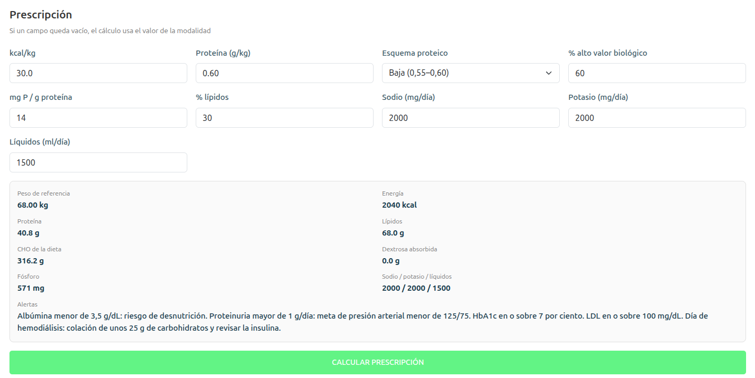

Peso de hemodiálisis. Solo se ve con la modalidad hemodiálisis. Anota el peso antes y después de la sesión, el peso seco, la ultrafiltración y si la ingesta de líquidos fue normal, excesiva o baja. La ganancia interdiálisis es el peso previo menos el peso seco. Debajo queda el historial de sesiones.
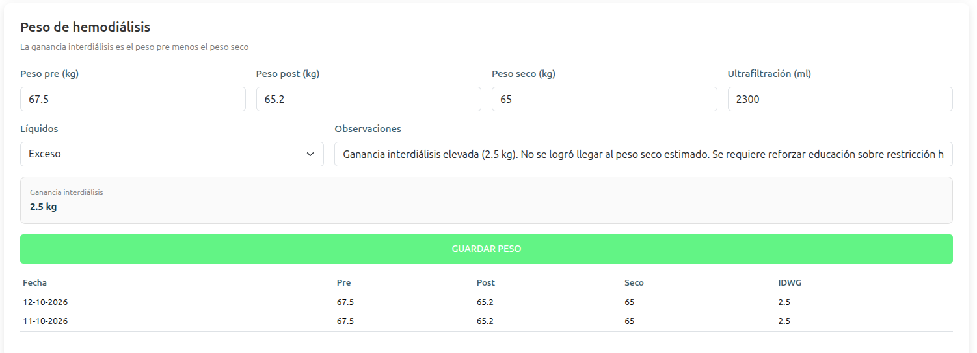
Baños de peritoneodiálisis. Solo se ve con la modalidad peritoneodiálisis. Cada baño lleva orden, volumen, porcentaje de dextrosa y tipo (DPCA o DPCC). Si no se escribe la glucosa, se estima por la concentración: 1,5 % aporta 13,6 g/L, 2,5 % aporta 19,6 g/L y 4,25 % aporta 37 g/L. La tabla lista los baños de la fecha. Conviene guardarlos antes de calcular, porque esa glucosa se descuenta de los carbohidratos de la dieta.
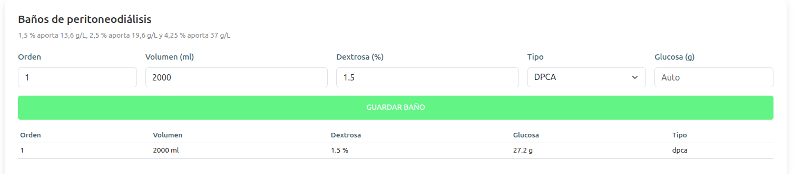
Alimentos. No guarda una lista aparte. Buscar lee los alimentos del sistema y marca cuáles son altos en sodio, potasio o fósforo, con los valores por 100 g y por porción casera. El filtro puede dejar solo uno de esos tres minerales. El fósforo inorgánico no se marca.
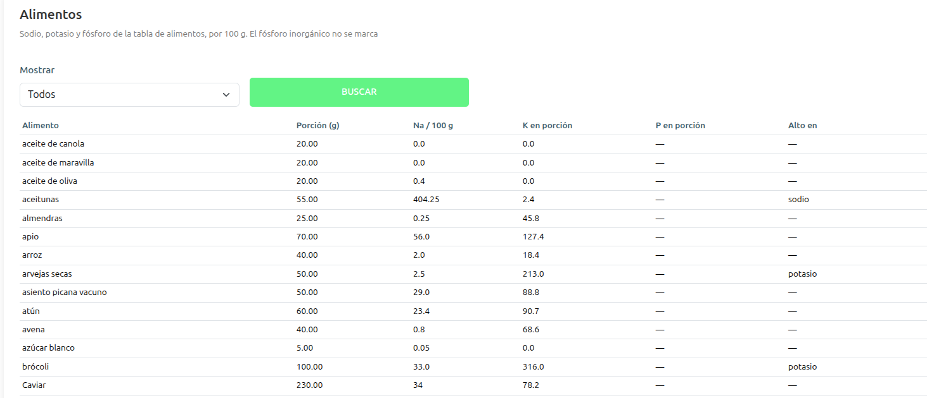

Pruebas y Validación del Software

Estrategia de Pruebas
Durante el proceso de desarrollo del proyecto se ejecutaron pruebas unitarias orientadas a validar componentes específicos de código y lógica interna. Sin embargo, para efectos de la evidencia formal del sistema y la validación de la arquitectura desacoplada, el presente informe se centra en las pruebas de integración de API.

Dada la separación de clientes que contempla la plataforma, la suite de pruebas se organizó en dos Kits o colecciones principales respaldadas por un archivo de variables de entorno (Environment):

Kit 1: Endpoints Web (Nutricionista): Agrupa las peticiones y flujos destinados a la interfaz de escritorio en Django, validando la gestión de pacientes, creación de fichas clínicas, consultas de agenda y el envío de parámetros hacia el servidor.
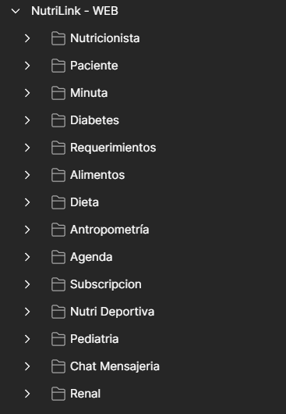

Kit 2: Endpoints App Móvil (Paciente): Agrupa las rutas consumidas por la aplicación móvil, enfocándose en la obtención de minutas, antropometría, sistema de agenda y módulos de interacción a distancia.
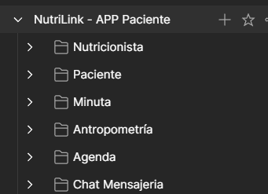
Gestión de Entorno (Environment): Para automatizar la ejecución de las pruebas y simular sesiones reales, el entorno de Postman almacena dinámicamente variables críticas como los Tokens de Autenticación (JWT) y los identificadores transaccionales, permitiendo encadenar solicitudes de manera fluida.
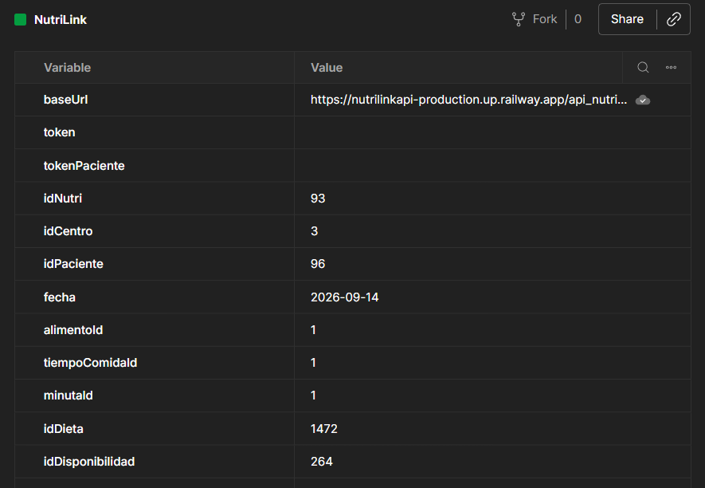

5.2. Evidencia de Ejecución POSTMAN

5.2.1 Módulo Diabetes
La sección de Diabetes expone 14 endpoints bajo /api_nutrilink/diabetes. El marco son las clases de Diabetes de la asignatura de Dietoterapia II de la carrera de Nutrición y Dietética de la Universidad de Chile.

Cálculos y bolo
POST /guardar_calculos_diabetes. Guarda la configuración del día a partir de las unidades diarias que indica el médico. Calcula la sensibilidad (1800 / unidades del día) y el ratio teórico (500 / unidades del día). Si hay una dieta previa y unidades precomida, el ratio de registro es los carbohidratos de esa dieta divididos por los tiempos de comida y por esas unidades. Con la glicemia de ayuno calcula la corrección, que no baja de cero. Si el nutricionista indica gramos de carbohidrato por comida, suma esa corrección y el bolo de esos gramos como unidades indicadas del día. También guarda las metas de glicemia. Si ya hay cálculo de hoy, lo reemplaza. Fuente: clases de Diabetes de la carrera de Nutrición y Dietética de la Universidad de Chile.
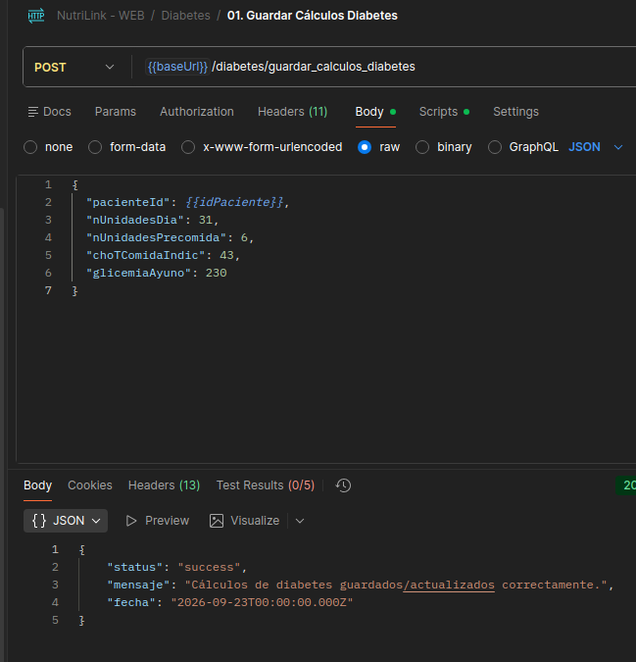
GET /obtener_calculos_diabetes. Devuelve el cálculo más reciente.
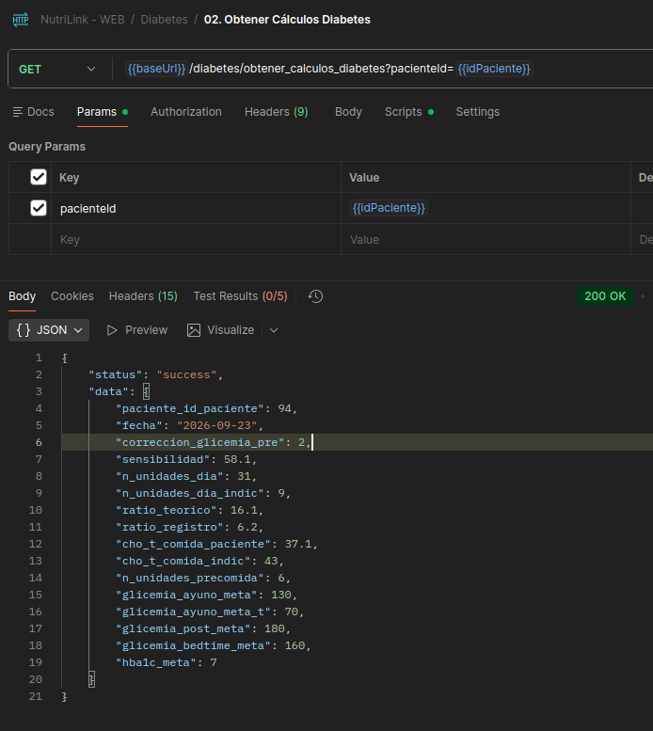
POST /calcular_bolo_wizard. En lugar de guardar en la base de datos, muestra un cálculo en el front. Con los gramos que se van a comer y la glicemia actual devuelve el bolo prandial: carbohidratos divididos por el ratio, más la corrección (glicemia − meta) / sensibilidad. Usa el ratio de registro si existe; si no, el teórico. El total no baja de cero y se redondea a la media unidad más cercana. Exige un cálculo previo con unidades del día. Fuente: clases de Diabetes de la carrera de Nutrición y Dietética de la Universidad de Chile.
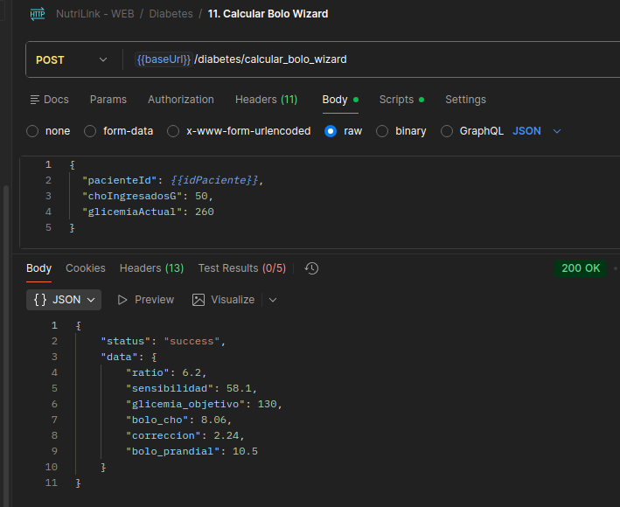
GET /calcular_metas_glicemia. Devuelve el grupo etario y un número de meta: ayuno, postprandial, antes de acostarse, HbA1c y el porcentaje de tiempo en rango. Fuente: clases de Diabetes de la carrera de Nutrición y Dietética de la Universidad de Chile.
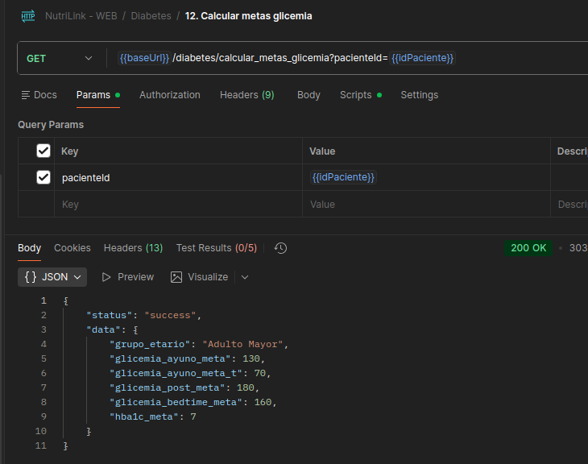

Glicemia y diagnóstico
POST /guardar_registro_glicemia. Guarda la lectura del día: ayuno, 2 horas, casual, HbA1c y síntomas. Exige al menos una medición. En caso de hipoglicemia, deja los gramos de rescate según el peso. Si ya hay registro de hoy, lo reemplaza. Fuente: clases de Diabetes de la carrera de Nutrición y Dietética de la Universidad de Chile.
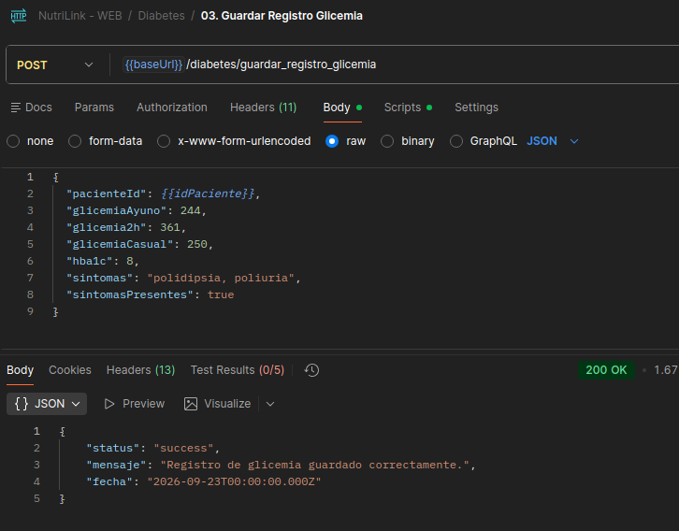

GET /obtener_registro_glicemia. Devuelve el historial, del más reciente al más antiguo.
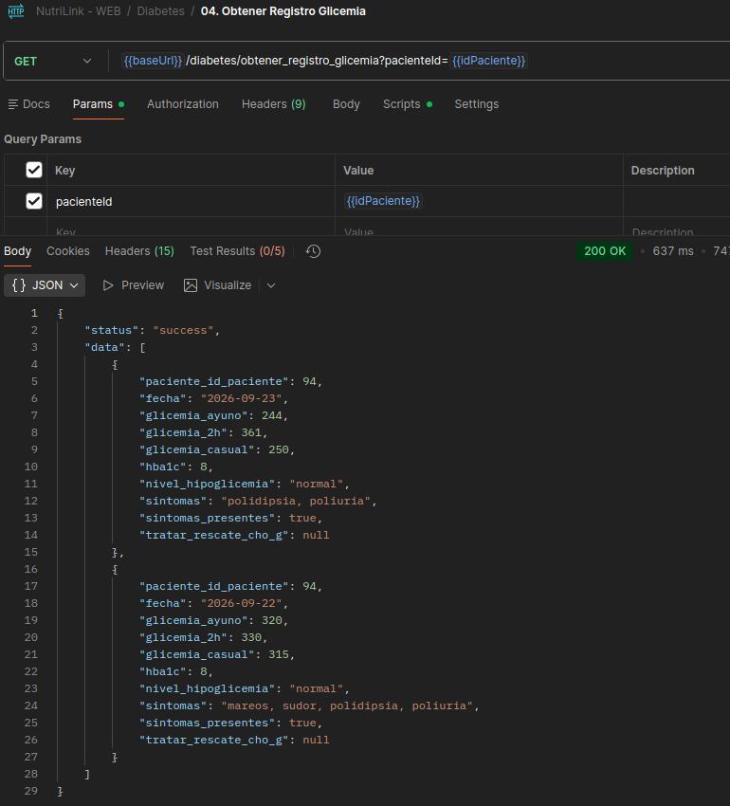
GET /sugerir_rescate_cho. Devuelve solo los gramos de rescate según el último peso, sin guardar un registro. Fuente: clases de Diabetes de la carrera de Nutrición y Dietética de la Universidad de Chile.
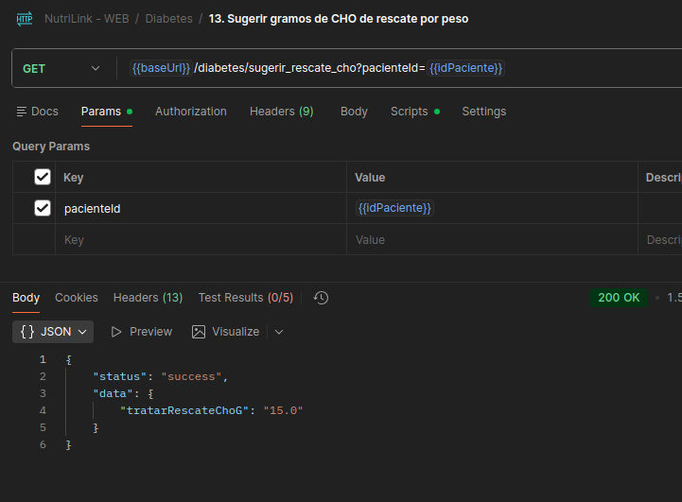
POST /guardar_diagnosticos_medicos. Guarda el diagnóstico del día (DM1, DM2 o DM gestacional) y si el paciente es frágil. Si no se envía diagnóstico, lo sugiere con el último registro de glicemia. La diabetes se debe confirmar con una segunda medición, por lo tanto, aquí queda como sugerencia que el nutricionista puede cambiar. Fuente: criterio ADA 2010.
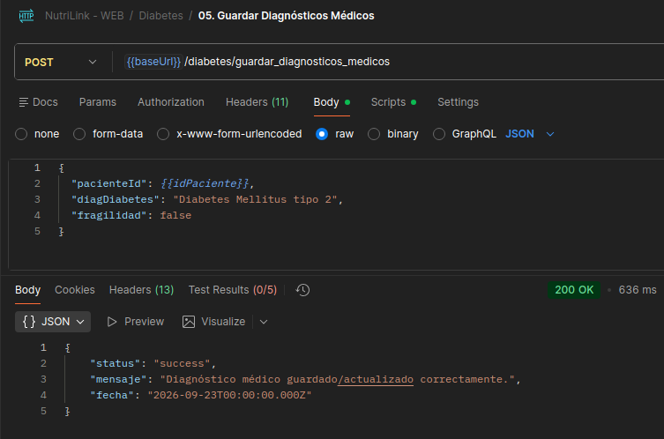

GET /obtener_diagnosticos_medicos. Devuelve el diagnóstico más reciente.
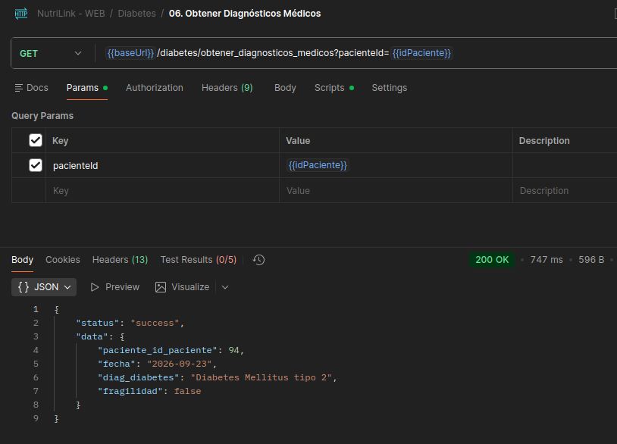

Esquema y complicaciones
POST /guardar_esquema_insulinoterapia. Guarda una dosis del día: tipo (ultrarrápida, rápida, NPH o lenta), unidades, horario, momento (pre_desayuno, pre_cena, bedtime), nombre comercial y si va con hipoglicemiante oral. Otra dosis del mismo horario y fecha reemplaza la anterior. Fuente:clases de Diabetes de la carrera de Nutrición y Dietética de la Universidad de Chile.
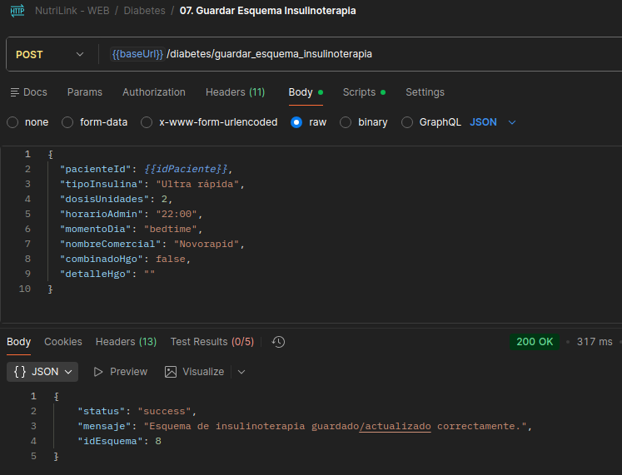
GET /obtener_esquema_insulinoterapia. Devuelve todas las dosis de la fecha más reciente, ordenadas por horario.
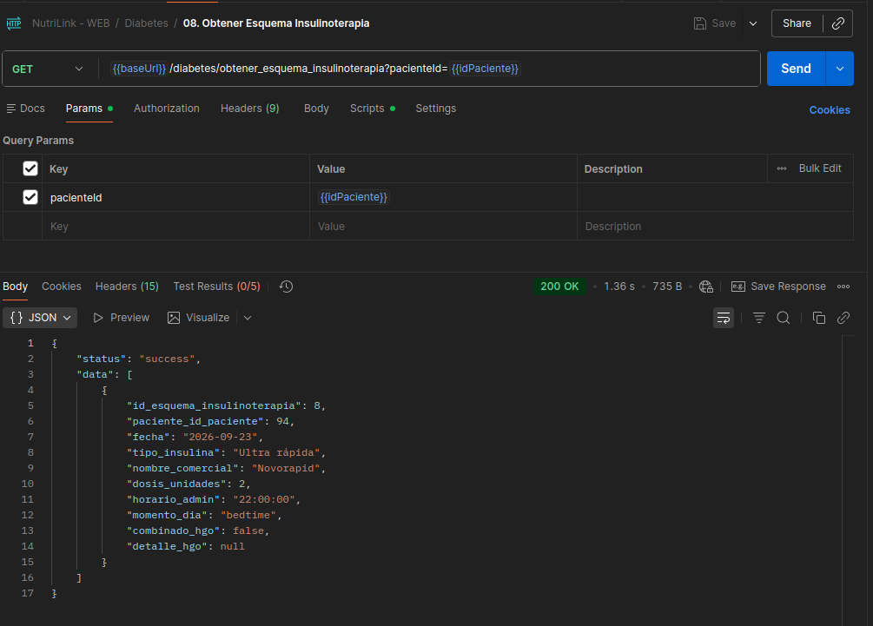
DELETE /eliminar_esquema_insulinoterapia. Borra una dosis por su identificador, solo si pertenece a ese paciente.
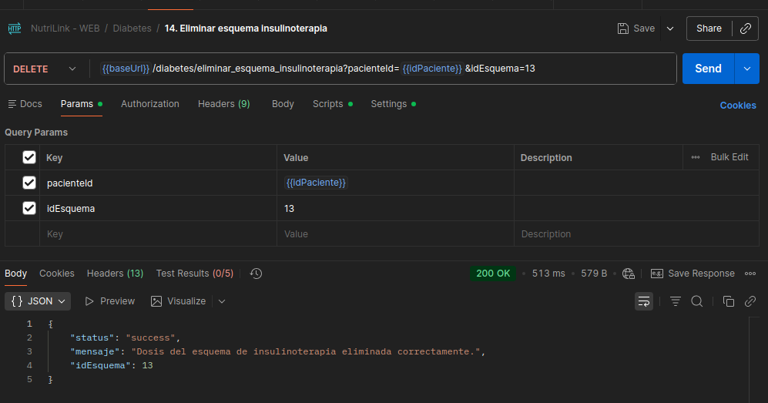
POST /guardar_complicaciones_diabetes. Guarda, uno por paciente, complicaciones asociadas a la diabetes. Un segundo guardado reemplaza el anterior. Estas variables van al semáforo de Nutrición Deportiva y gatillan contraindicaciones para el ejercicio. Fuente: clases de Diabetes de la carrera de Nutrición y Dietética de la Universidad de Chile.
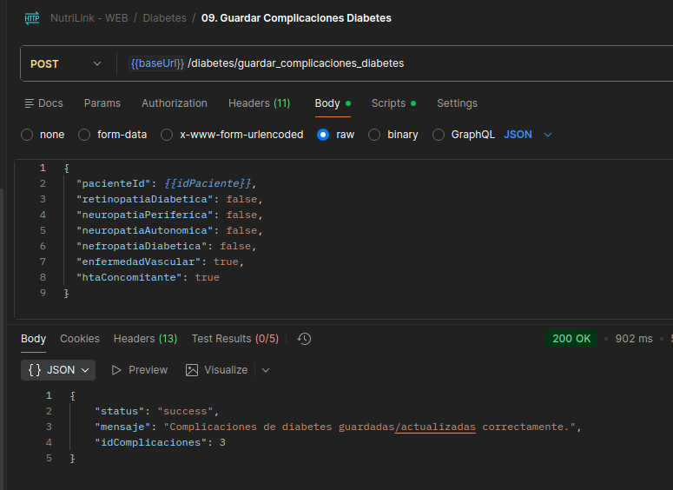

GET /obtener_complicaciones_diabetes. Devuelve las complicaciones guardadas.
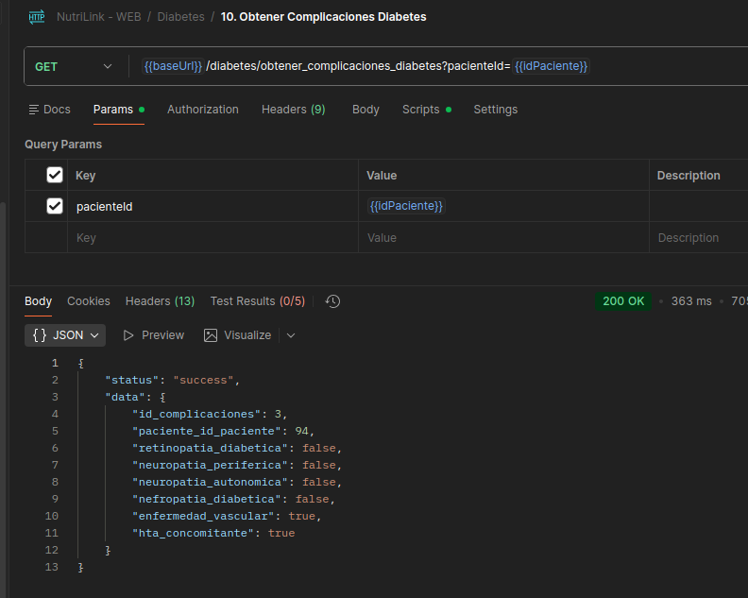

5.2.2 Módulo Nutrición Deportiva
Esta sección expone 21 endpoints bajo /api_nutrilink/deportiva. El marco son las clases de Nutrición Deportiva de la carrera de Nutrición y Dietética de la Universidad de Chile. Existe además un POST para cargar el catálogo MET; esa carga existe como función de base (fn_inicializar_catalogo_mets) y no está publicada como endpoint.

Catálogo y metas
GET /obtener_catalogo_mets. Devuelve las actividades con su MET, dominio e intensidad. Se puede filtrar por dominio (aerobico, fuerza, flexibilidad, neuromotor, cotidiano). Un MET equivale a 3,5 ml de oxígeno por kilo por minuto. Fuente: Compendium of Physical Activities, ACSM, las Physical Activity Guidelines.
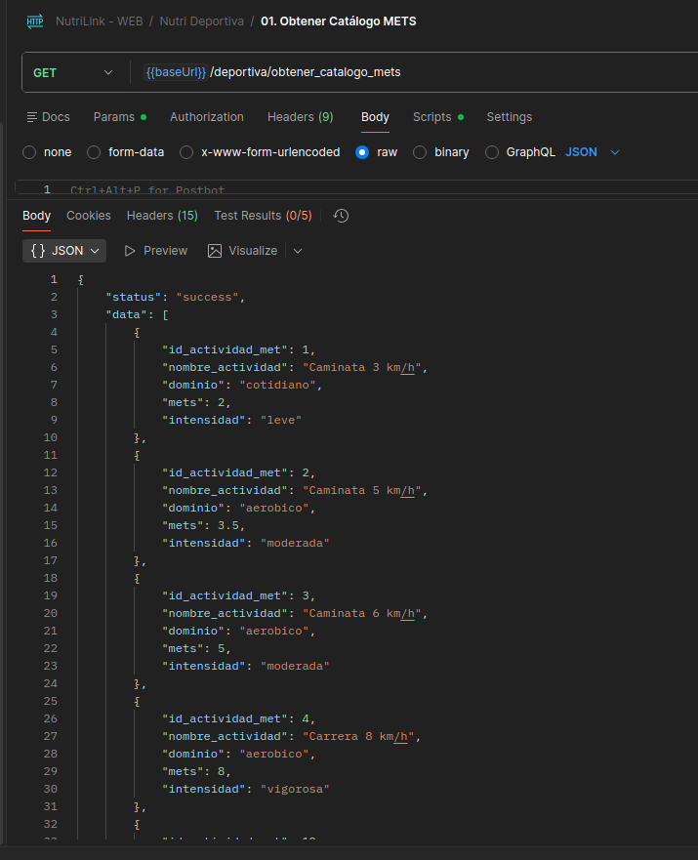
GET /calcular_metas_perfil. Dado un objetivo, devuelve minutos por semana, kilocalorías de ejercicio por semana y metas. Fuente: clases de Nutrición Deportiva de la carrera de Nutrición y Dietética de la Universidad de Chile.
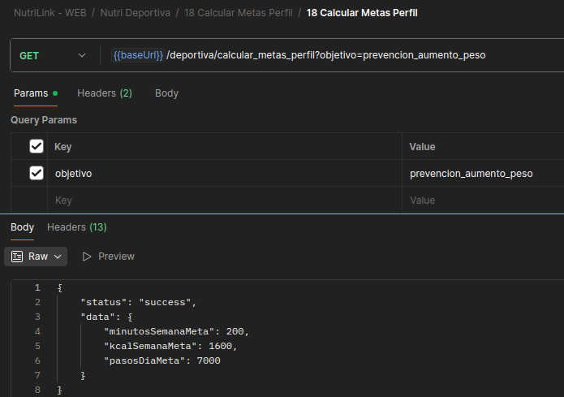

Perfil y requerimiento
POST /guardar_perfil_deportivo. Guarda el perfil del día: objetivo, nivel, horas semanales, deporte, fase, restricción dietética y notas. Completa las metas de minutos, kilocalorías y pasos con el cálculo anterior. Si ya hay perfil de hoy, lo reemplaza. Fuente: clases de Nutrición Deportiva de la carrera de Nutrición y Dietética de la Universidad de Chile.
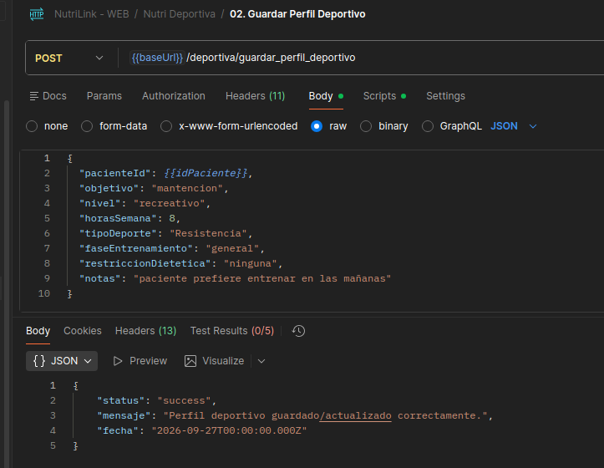
GET /obtener_perfil_deportivo. Devuelve el perfil más reciente.
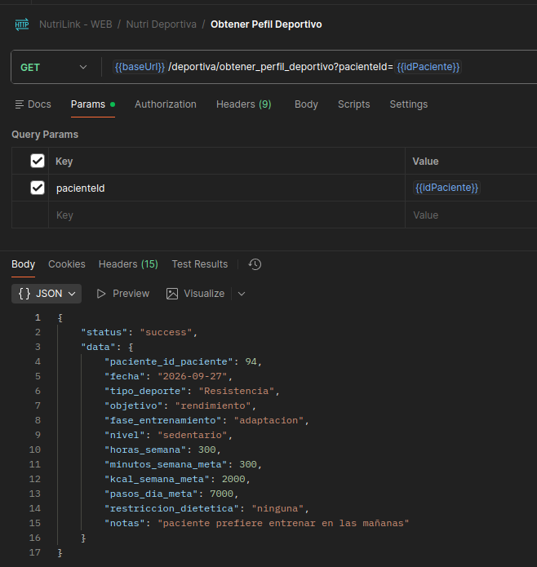
POST /guardar_calculos_deportiva. Arma el requerimiento deportivo del día y actualiza requerimiento. Exige antropometría con peso y talla. Si “usaInsulina” es verdadero, deja 15 g de carbohidratos antes y después. Fuentes: clases de Nutrición Deportiva de la carrera de Nutrición y Dietética de la Universidad de Chile, ACSM/ADA 2016.
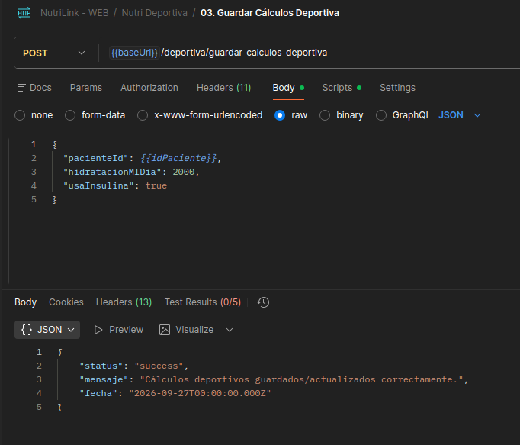
GET /obtener_calculos_deportiva. Devuelve el cálculo más reciente.
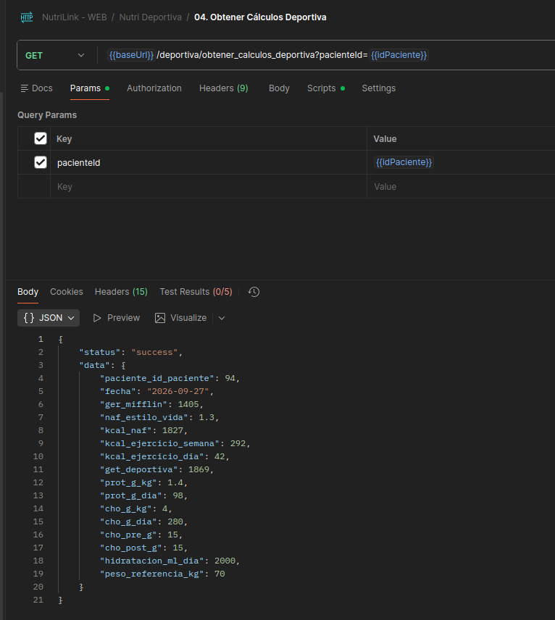
GET /calcular_kcal_ejercicio_semana. Suma las kilocalorías de las sesiones completadas de los últimos 7 días, con el peso de la última antropometría. Fuente: clases de Nutrición Deportiva de la carrera de Nutrición y Dietética de la Universidad de Chile
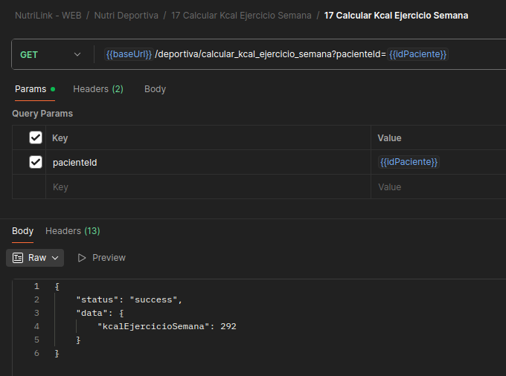

Sesiones
POST /guardar_sesion_ejercicio. Registra una sesión (actividad del catálogo, tipo, duración, Borg, frecuencia cardíaca, series, repeticiones, carga y lugar) y calcula sus kilocalorías con el MET de esa actividad y el peso actual. Después vuelve a guardar el requerimiento deportivo. Fuente: clases de Nutrición Deportiva de la carrera de Nutrición y Dietética de la Universidad de Chile.
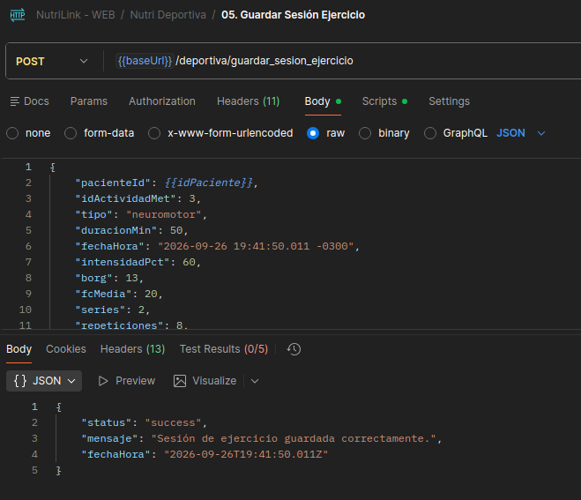
GET /obtener_sesion_ejercicio. Devuelve el historial de sesiones, de la más reciente a la más antigua, con el nombre y la intensidad del catálogo.
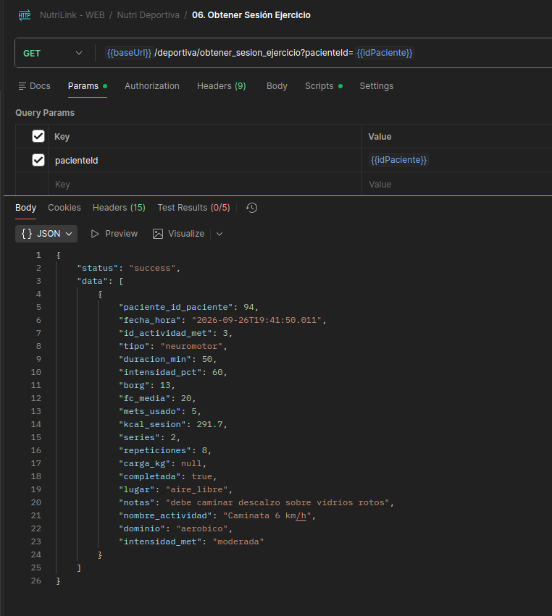
POST /calcular_kcal_sesion. Calcula las kilocalorías de una sesión a partir de MET, peso y duración, sin guardarla. Fuente: clases de Nutrición Deportiva de la carrera de Nutrición y Dietética de la Universidad de Chile.
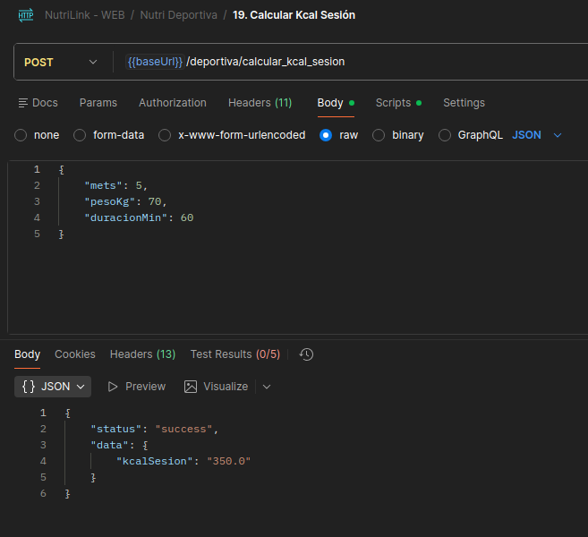

Prescripción de Ejercicio
GET /sugerir_prescripcion_fitt. Propone frecuencia, intensidad, tipo y tiempo según la patología guía (cancer, cv_hta, dislipidemia cae en el plan sano, obesidad, dm2, erc o sano) y adjunta el semáforo actual. Cáncer y ERC quedan marcados como supervisados. Fuente: clases de Nutrición Deportiva de la carrera de Nutrición y Dietética de la Universidad de Chile.
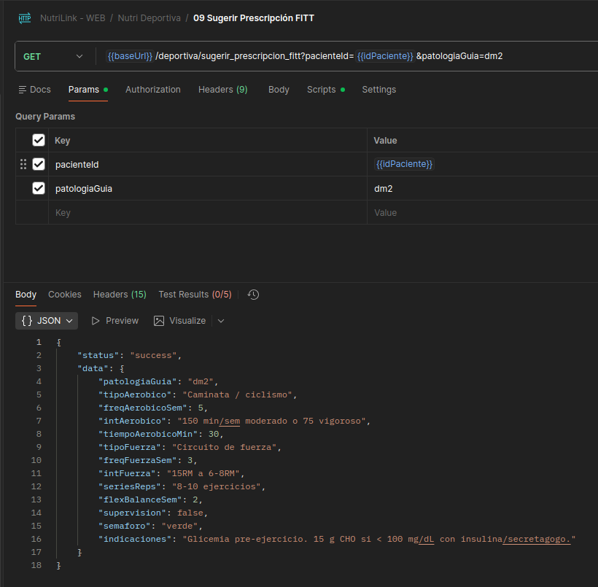
POST /guardar_prescripcion_ejercicio. Guarda el plan FITT del día, con el semáforo calculado en ese momento a partir de las contraindicaciones y las complicaciones de diabetes. No usa los signos vitales del día, porque no se los envían. Fuente: clases de Nutrición Deportiva de la carrera de Nutrición y Dietética de la Universidad de Chile.
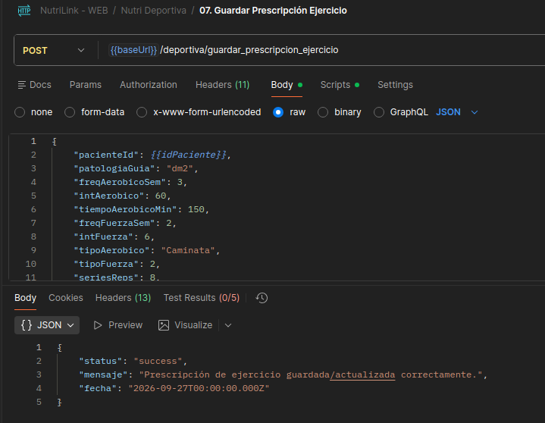
GET /obtener_prescripcion_ejercicio. Devuelve la prescripción más reciente.
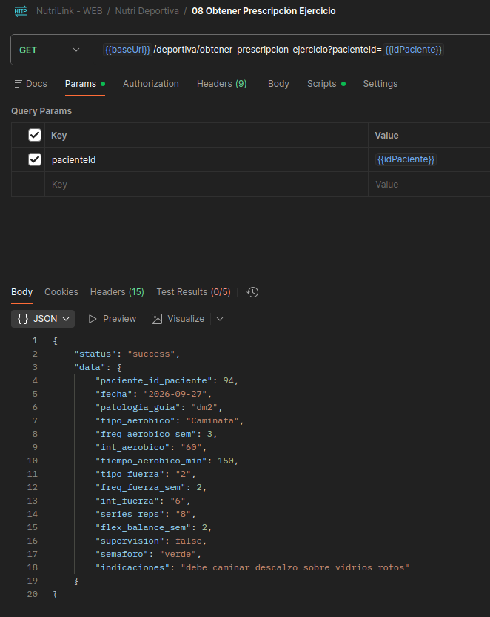

Capacidad física
POST /guardar_evaluacion_capacidad_fisica. Guarda el test del día (balke, bruce, 6mwt, chester, naveta, prension, sit_to_stand, salto_largo, rm_epley, ipaq o pasos). Si no viene el VO2 y sí el tiempo del protocolo, lo estima con Balke. Los MET de capacidad son el VO2 dividido por 3,5. Si vienen carga y repeticiones al fallo, estima el 1RM. Fuente: clases de Nutrición Deportiva de la carrera de Nutrición y Dietética de la Universidad de Chile.
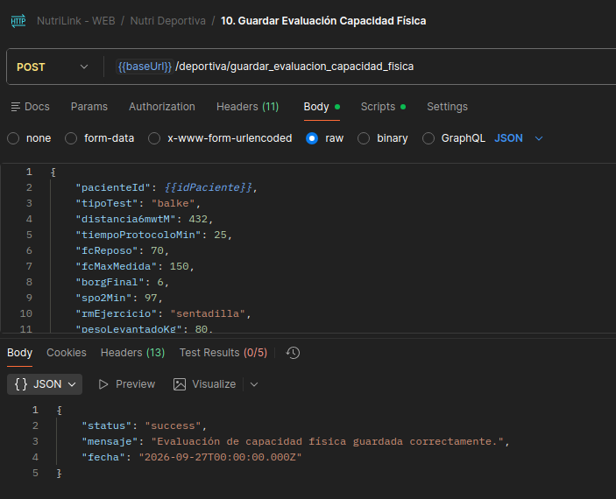
GET /obtener_evaluacion_capacidad_fisica. Devuelve el historial de evaluaciones.
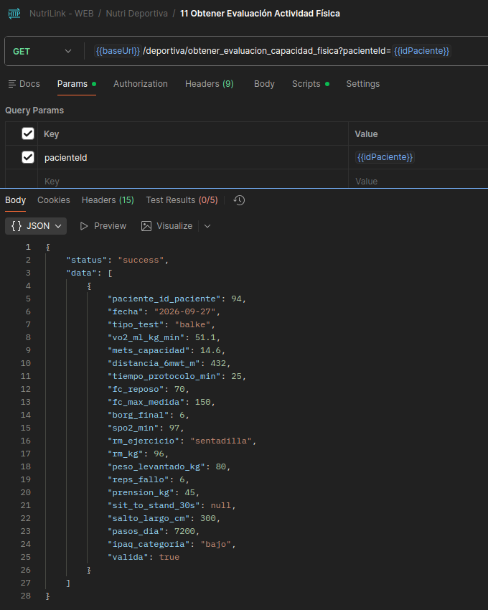
POST /estimar_1rm_epley. Estima el límite máximo de fuerza para una sola repetición (conocido como 1RM o 1 Repetition Maximum) con carga y repeticiones al fallo, sin guardarlo. Fuente: clases de Nutrición Deportiva de la carrera de Nutrición y Dietética de la Universidad de Chile.

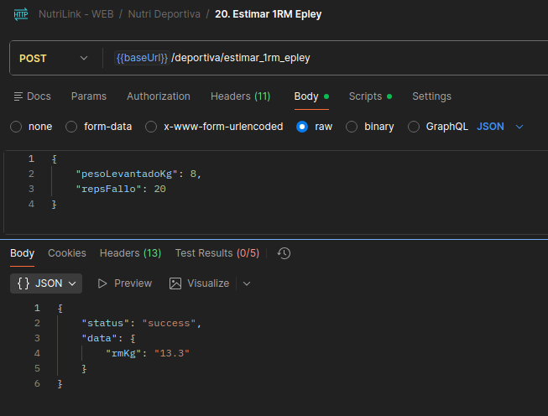

POST /guardar_contraindicaciones_ejercicio. Guarda, uno por paciente, las alertas crónicas: metástasis ósea, ostomía, neutropenia, caquexia grave, neuropatía, angina inestable, insuficiencia cardíaca o arritmia descompensadas, estenosis aórtica severa, anticoagulación, betabloqueador, diurético, mialgia por estatina, restricción de líquidos, dolor óseo y si está indicado un test de esfuerzo. Fuente: clases de Nutrición Deportiva de la carrera de Nutrición y Dietética de la Universidad de Chile.
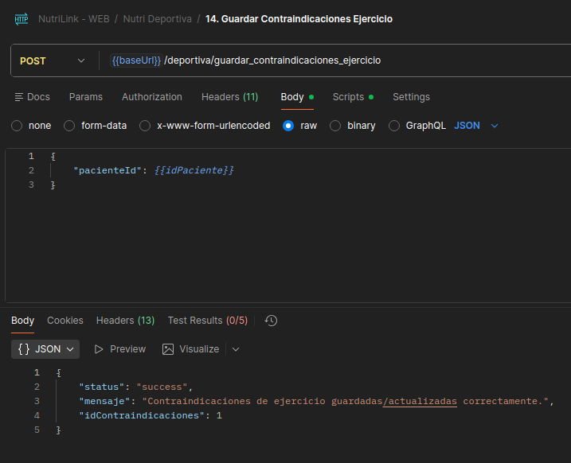

GET /obtener_contraindicaciones_ejercicio. Devuelve las contraindicaciones guardadas.
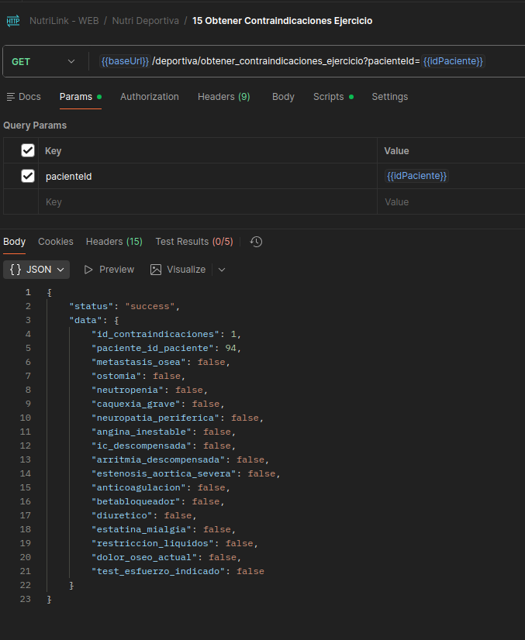
GET /evaluar_semaforo_ejercicio. Cruza los flags, las complicaciones de diabetes y los signos que se envían (presión, glicemia, saturación, hemoglobina, plaquetas, neutrófilos, temperatura, síntomas e insulina) y responde verde, amarillo o rojo, con el motivo. Fuente: clases de Nutrición Deportiva de la carrera de Nutrición y Dietética de la Universidad de Chile, protocolo ACSM/ADA 2016.
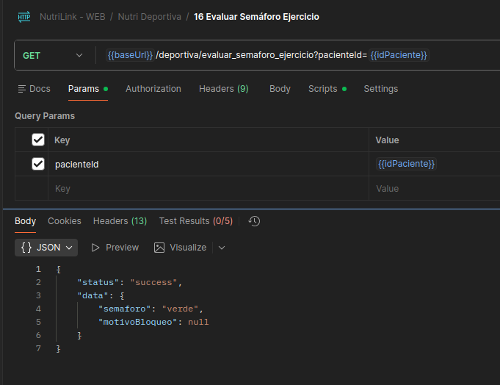
POST /guardar_control_pre_ejercicio. Guarda el check del momento (presión, frecuencia cardíaca, glicemia, saturación, hemoglobina, plaquetas, neutrófilos, temperatura y síntomas), calcula el semáforo y, si la glicemia es menor de 100 y usa insulina, deja 15 g de carbohidrato de rescate. Fuente: clases de Nutrición Deportiva de la carrera de Nutrición y Dietética de la Universidad de Chile, protocolo ACSM/ADA 2016.
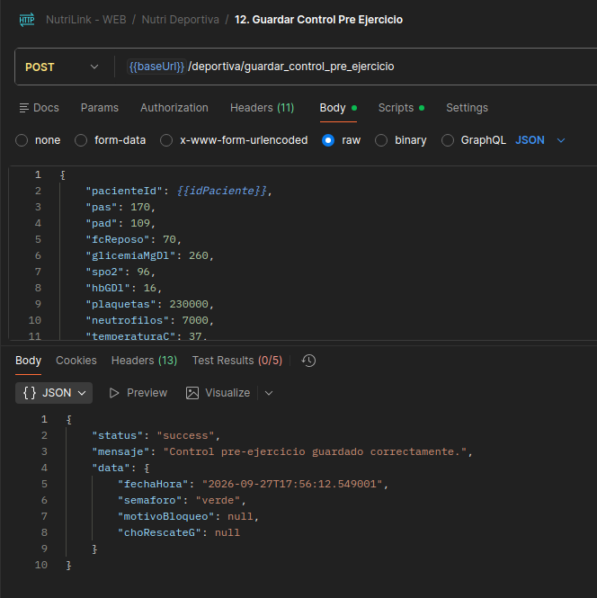
GET /obtener_control_pre_ejercicio. Devuelve el historial de checks, con el semáforo que se guardó en cada uno.
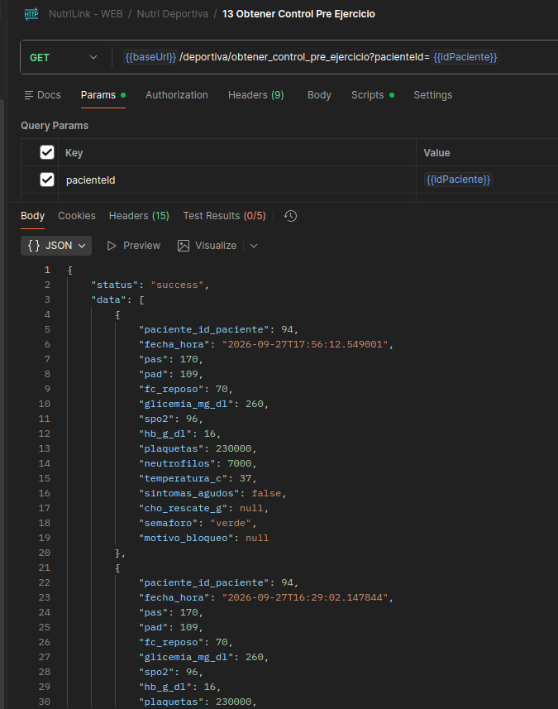

5.2.3 Módulo Pediatría
La sección de Pediatría expone 22 endpoints bajo /api_nutrilink/pediatria. El marco común son las clases de la carrera de Nutrición y Dietética de la Universidad de Chile.

Catálogos
POST /inicializar_catalogos_pediatria. Carga los catálogos de esta sección solo si están vacíos. Lo puede llamar un nutricionista.
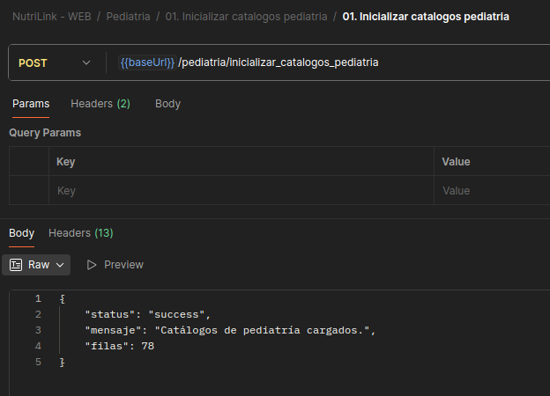
GET /obtener_catalogo_kcal_edad. Devuelve kcal/kg por sexo, tramo de edad y actividad, con la mediana de peso y el depósito calórico del primer año. Se puede filtrar por sexo y actividad. Fuente: FAO/OMS/UNU 2004.
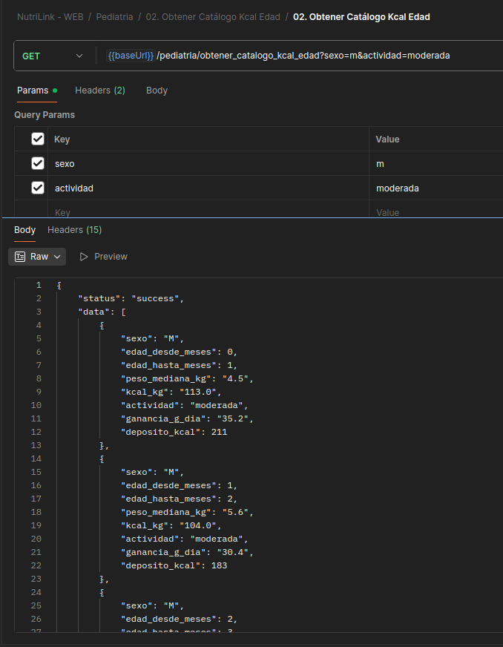

GET /obtener_catalogo_macro_pediatria. Devuelve el porcentaje del valor calórico total de proteína, lípidos y carbohidratos por grupo etario. Fuente: clase de Dietética Infanto Juvenil de la Universidad de Chile.
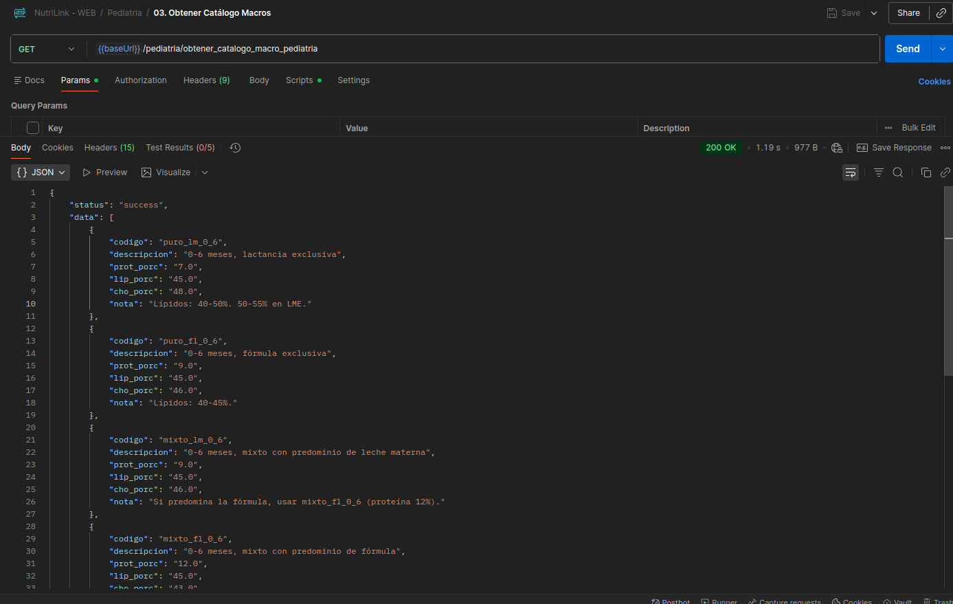
GET /obtener_catalogo_micro_pediatria. Devuelve vitaminas y minerales por tramo (0_6m a 14_18a, más embarazo) y sexo. Fuente: DRI del IOM 2006, y vitamina D y calcio de 2011.
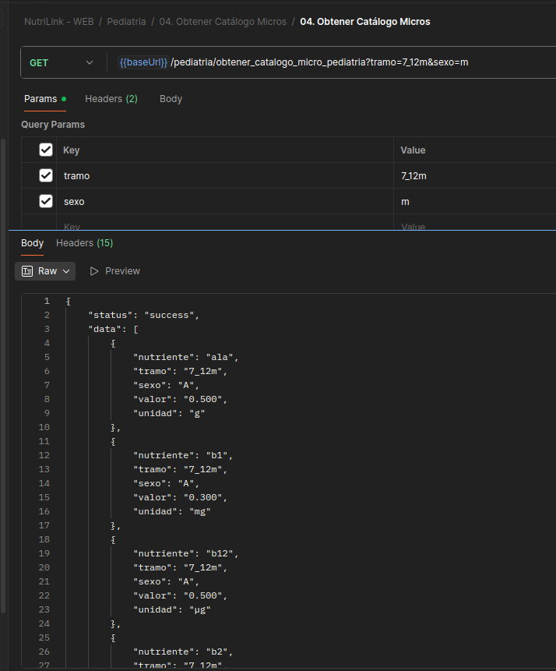
GET /obtener_catalogo_suplemento_etario. Devuelve lo que hay que indicar, con dosis y ventana: vitamina D del primer año, hierro según lactancia o prematuridad, vitamina K al nacer, y ácido fólico, hierro, vitamina D y calcio del embarazo. Fuente: clase de Dietética Infanto Juvenil de la Universidad de Chile.
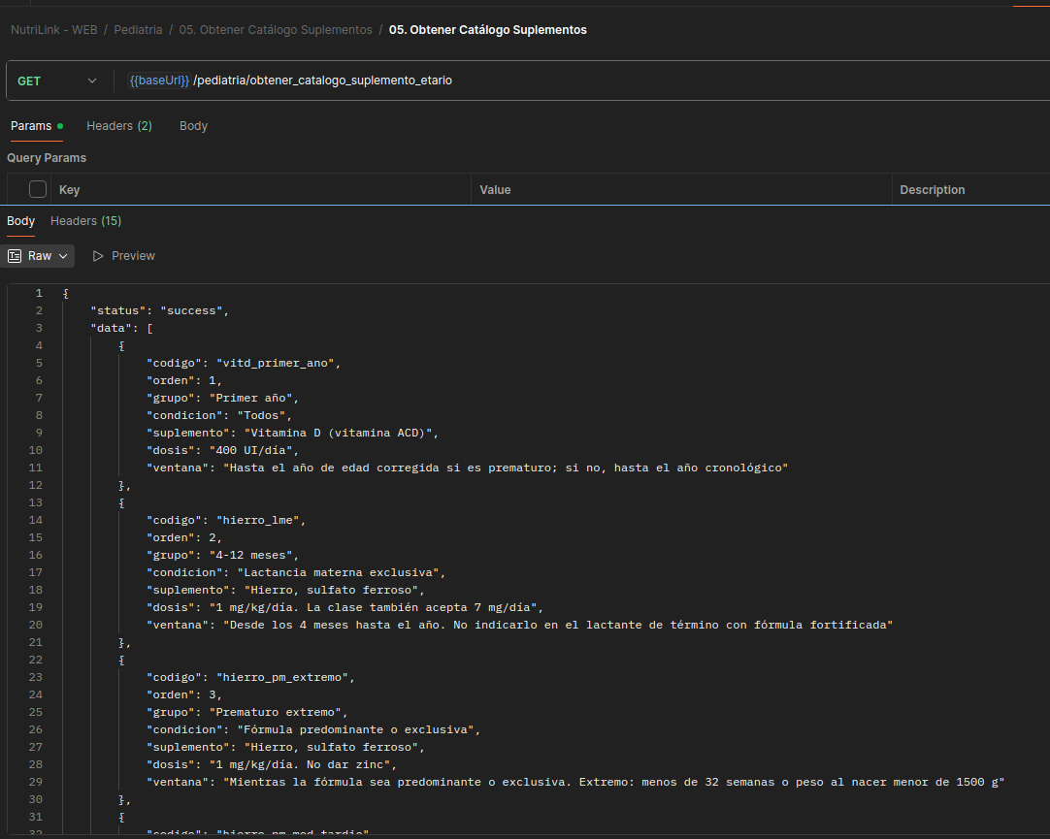
GET /obtener_catalogo_proteina_segura. Devuelve el nivel seguro de proteína en g/kg por edad y sexo. Fuente: FAO/WHO/UNU 2007.
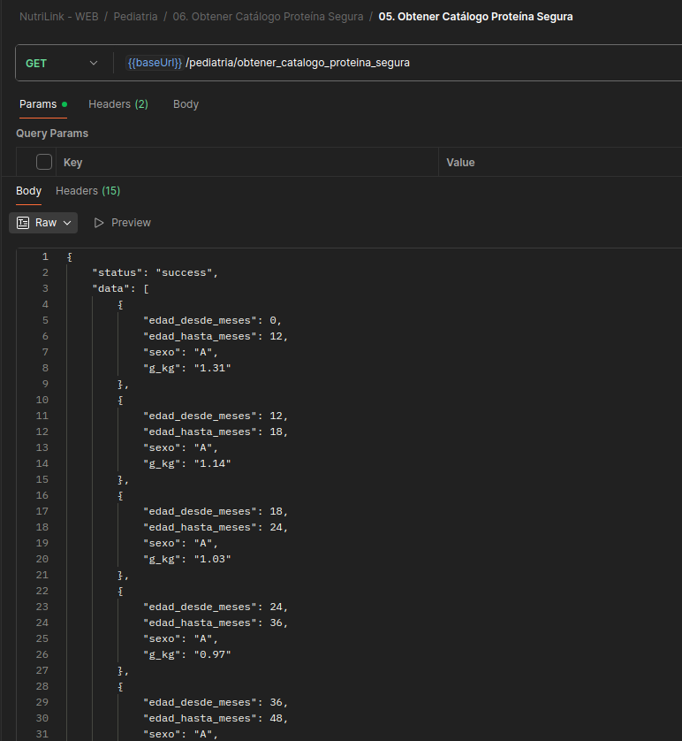
GET /obtener_catalogo_ganancia_gestacional. Devuelve kilos de la gestación y gramos por semana según el estado nutricional inicial (bajo peso, normal, sobrepeso, obesidad), incluido el rango de embarazo múltiple salvo en bajo peso. Fuente: clases de Dietética Infanto Juvenil de la Universidad de Chile.
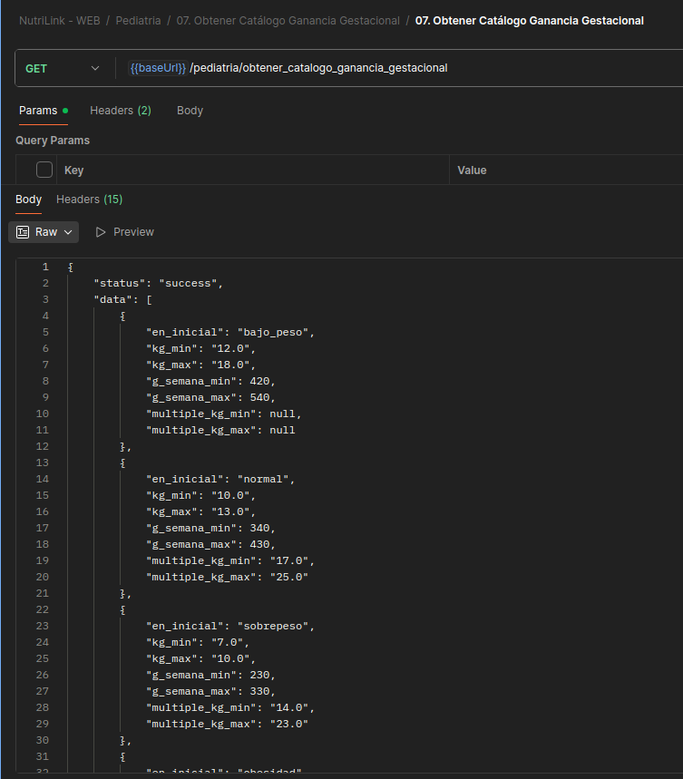
GET /obtener_catalogo_reconstitucion. Devuelve gramos por medida, agua y dilución de fórmulas y productos PNAC. No trae kcal/100 ml. Fuente: clases de Dietética Infanto Juvenil de la Universidad de Chile.
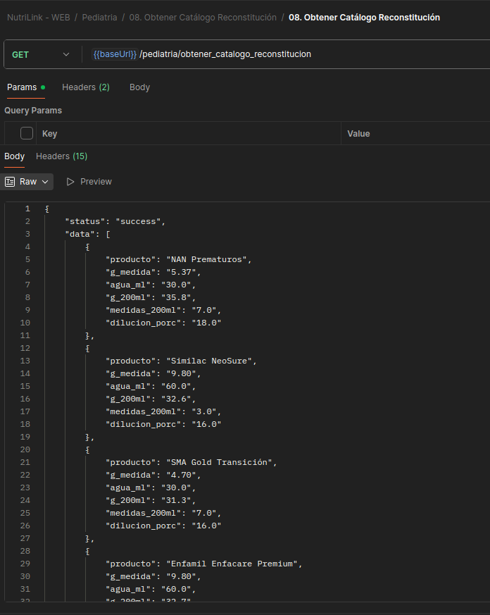
GET /obtener_catalogo_pnac. Devuelve producto, formato y edad de entrega del PNAC básico, de refuerzo, de prematuros y de enfermedades especiales. Fuente: clases de Dietética Infanto Juvenil de la Universidad de Chile.
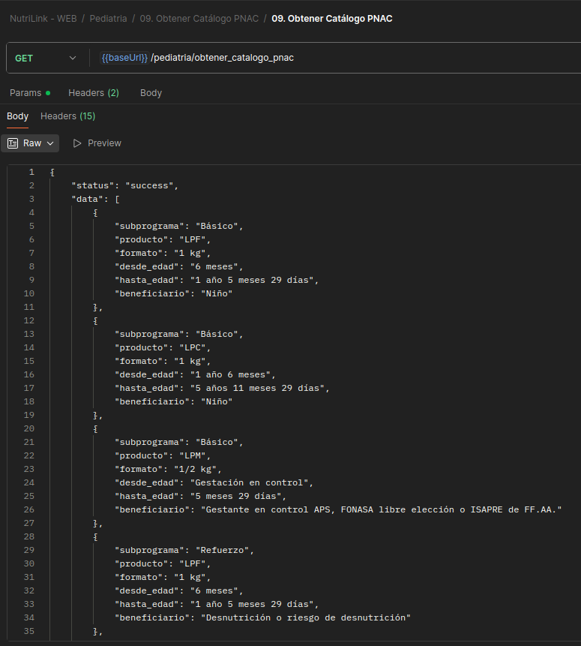
GET /obtener_catalogo_vacuna. Devuelve el calendario del lactante, el escolar y la dTp de la embarazada desde las 28 semanas. La neumocócica de los 6 meses queda marcada solo para prematuros. Fuente: clases de Dietética Infanto Juvenil de la Universidad de Chile.
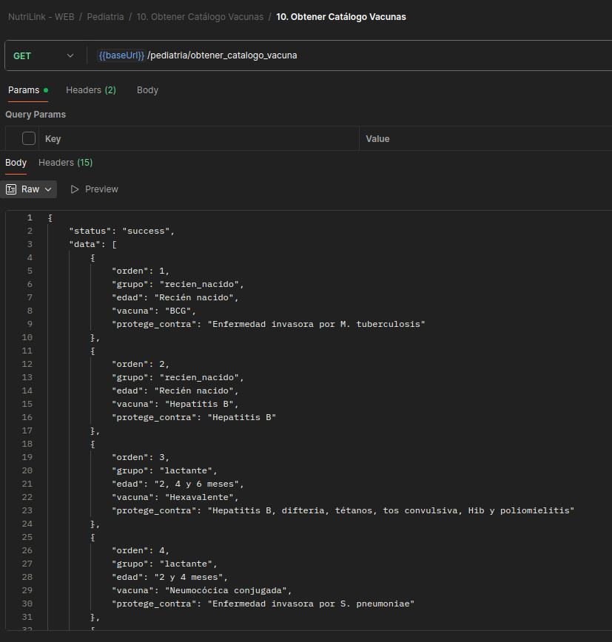
GET /obtener_catalogo_control_infantil. Devuelve el control de salud por edad y profesional. Fuente: clases de Dietética Infanto Juvenil de la Universidad de Chile.
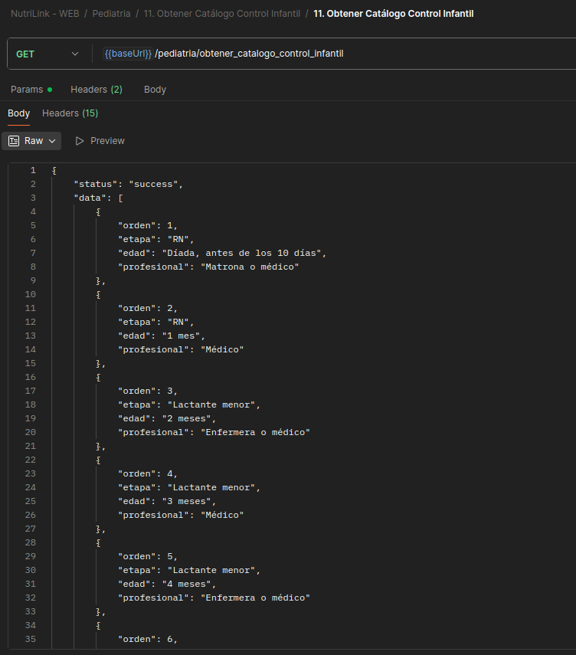
GET /obtener_incrementos_oms. Devuelve el incremento mensual estimado de peso y talla del primer año, filtrable por sexo. Es referencia para comparar con el delta observado. Fuente: OMS 2006.
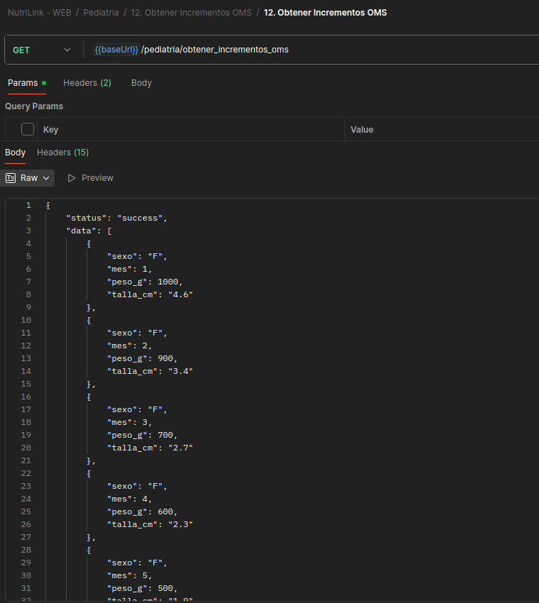

Perfil y pubertad
POST /guardar_perfil_pediatrico. Guarda, uno por paciente, la edad gestacional, el peso, la talla y el perímetro cefálico al nacer, y la talla de ambos padres. Si viene la edad gestacional, marca prematuro cuando es menor de 37 semanas. Fuente: clases de Dietética Infanto Juvenil de la Universidad de Chile.
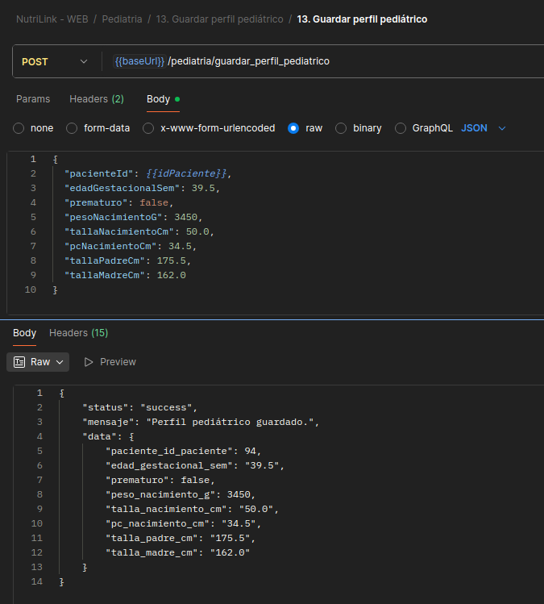

GET /obtener_perfil_pediatrico. Devuelve el perfil pediátrico.
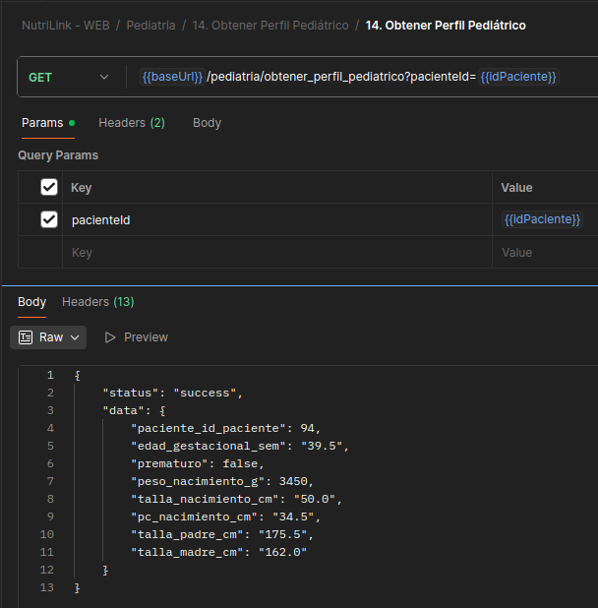
POST /guardar_maduracion_puberal. Guarda los estadios de Tanner (mama, genital y vello, de 1 a 5), la menarquia y traduce eso a edad biológica y a madurador (normal, temprano, precoz, tardio o retrasado). Fuente: equivalencia Tanner a edad biológica de los estándares chilenos, Revista Chilena de Nutrición 1999.
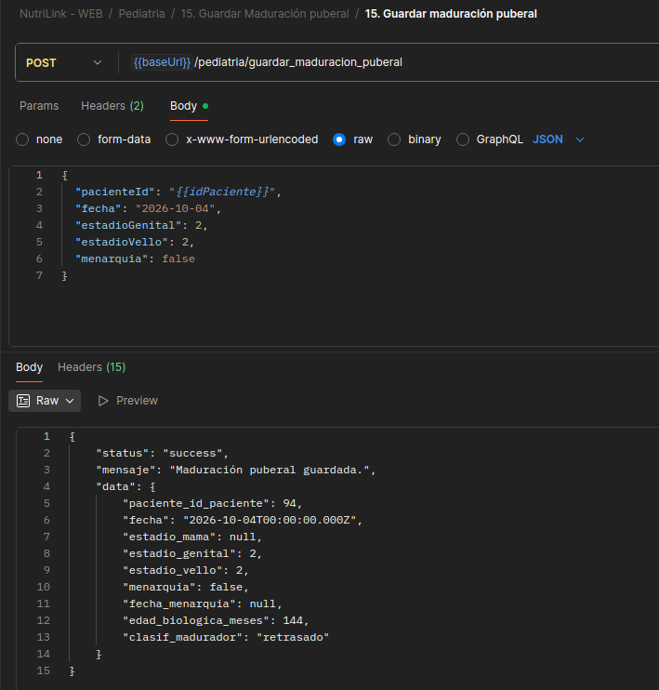
GET /obtener_maduracion_puberal. Con fecha devuelve ese control; sin fecha, el historial. No recalcula.
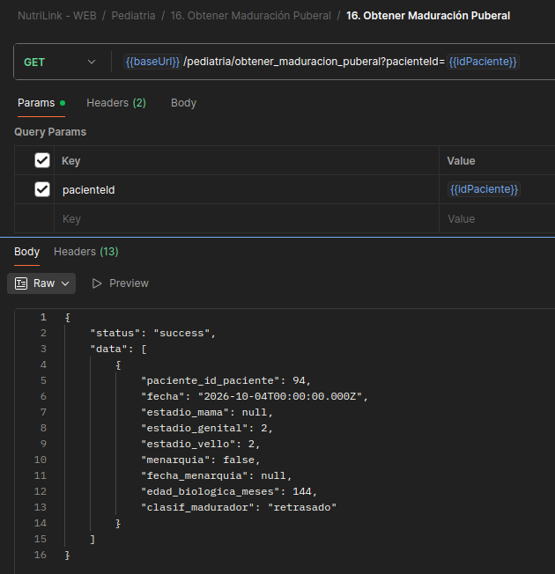

Antropometría
POST /aplicar_antropometria_pediatria. Exige que ya exista la antropometría de esa fecha. Guarda perímetro cefálico y posición de la talla (decúbito bajo los 2 años, bipedestación desde los 2) y calcula los puntajes z, las clasificaciones, el diagnóstico nutricional integrado, la talla diana, los deltas de talla y peso, el canal de crecimiento y las alarmas. En un prematuro menor de 24 meses entra a las curvas con edad corregida. Si la edad biológica y la cronológica difieren en más de 12 meses, el z guardado usa la edad biológica. El referente por defecto es OMS 2006 bajo los 5 años y OMS 2007 desde los 5. Si se pide cdc_nchs, avisa que no hay coeficientes CDC cargados. Fuentes: OMS 2006 y OMS 2007; Guía MINSAL en menores de 6 años, MINSAL 2016.
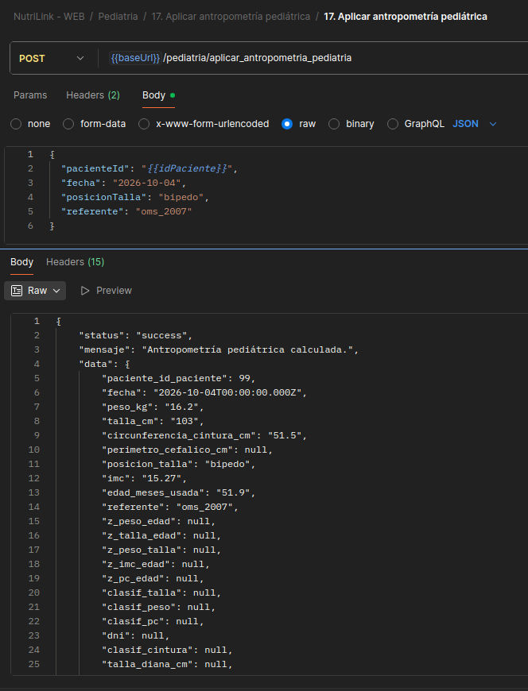
GET /obtener_antropometria_pediatria. Devuelve el cálculo de esa fecha, o el más reciente si no se envía fecha.
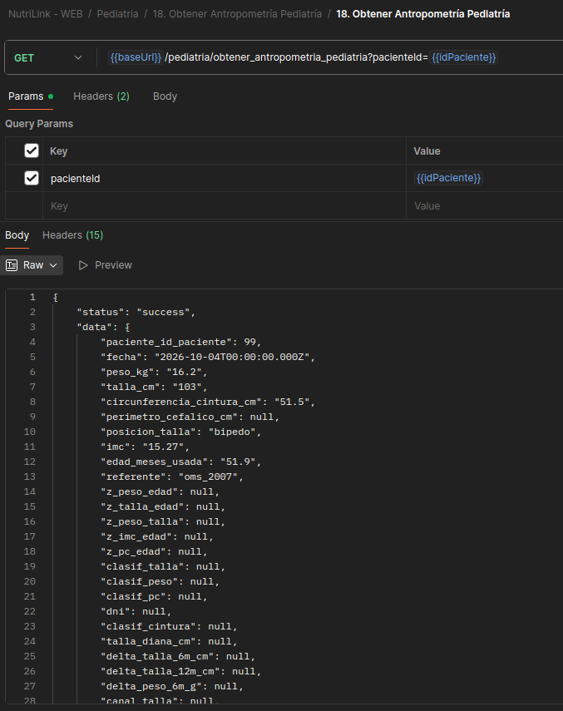

Requerimientos y fórmulas
POST /guardar_calculos_pediatria. Calcula el requerimiento de un menor de 18 años y actualiza requerimiento de esa fecha. El método por defecto es kcal/kg por el peso real y actividad moderada. También acepta Butte, el polinomio FAO y Schofield, peso ideal por edad o por talla, tipo de alimentación, puntaje de actividad y, en embarazo, el extra calórico y la ganancia observada. Arma proteína, lípidos, carbohidratos, fibra, agua, micronutrientes y el texto de suplemento.
Fuentes:
- FAO/OMS/UNU 2004
- anexo de Revista Médica de Chile 2008; 136: 1155-1162.
- Butte 2010,
- FAO/OMS 2001. Schofield: gasto energético en reposo de Schofield 1985.
- clases de Dietética Infanto Juvenil de la Universidad de Chile.
- FAO/WHO/UNU 2007.
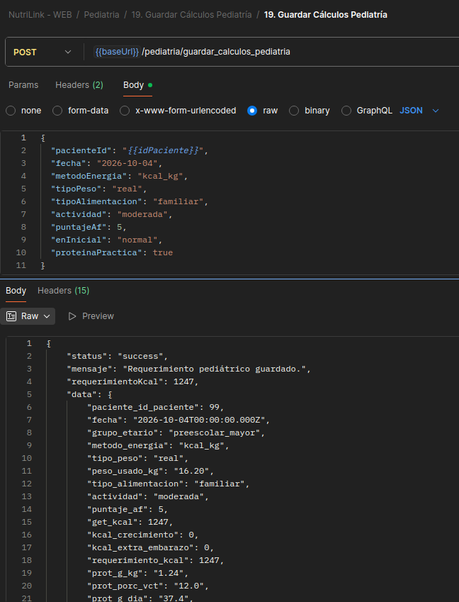

GET /obtener_calculos_pediatria. Devuelve el cálculo de esa fecha, o el más reciente.
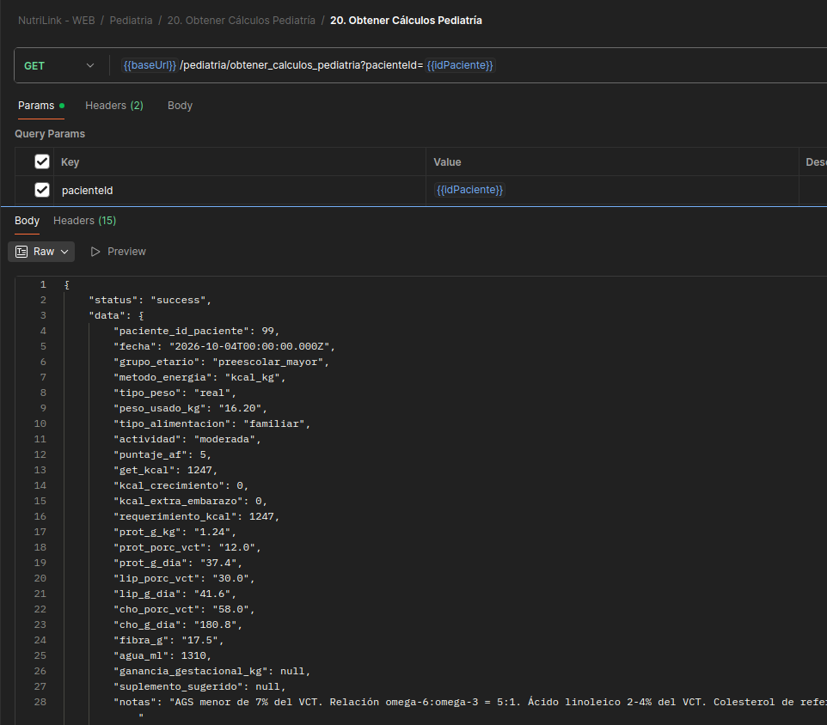
POST /guardar_prescripcion_formula. Exige el requerimiento de esa fecha. Con las kcal/100 ml del rótulo calcula el volumen diario (requerimiento / kcal por 100 ml × 100) y, si hay número de tomas, los mililitros por toma. El tipo puede ser inicio, continuación, leche Purita fortificada, Purita cereal o especial. Fuente: clases de Dietética Infanto Juvenil de la Universidad de Chile.
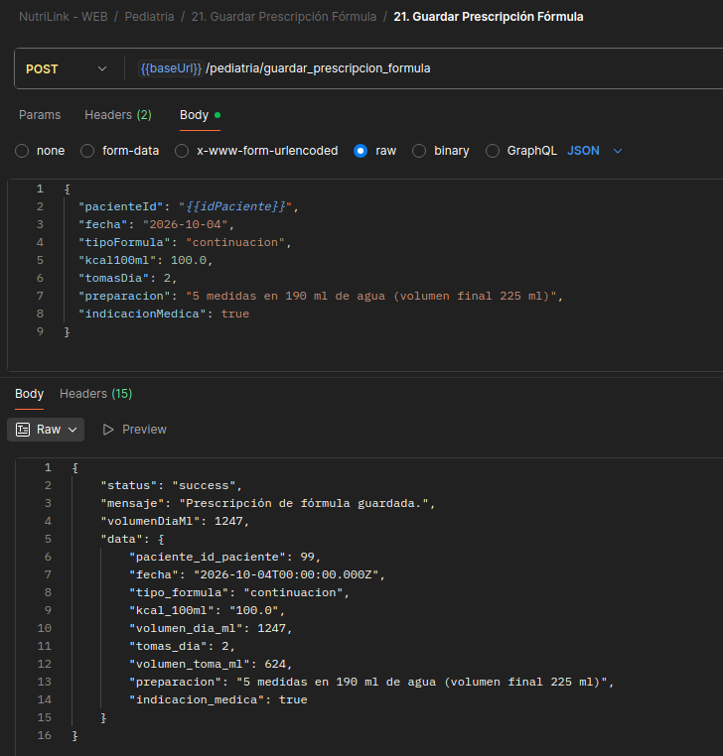
GET /obtener_prescripcion_formula. Devuelve la prescripción de esa fecha, o la más reciente.
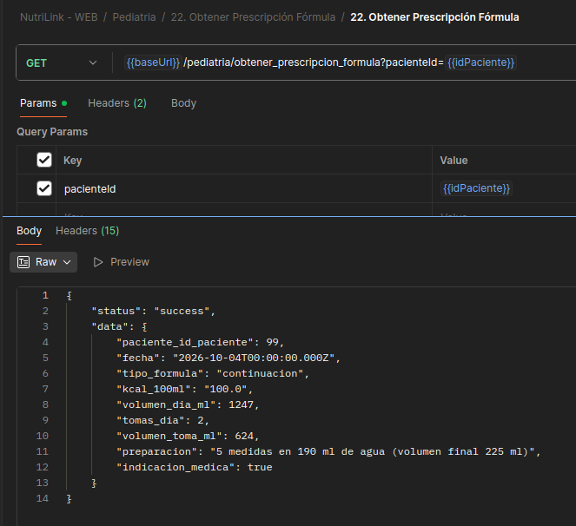

5.2.4 Módulo Renal
La sección de Enfermedad Renal expone 14 endpoints bajo /api_nutrilink/renal. Guardar un registro de la misma fecha lo reemplaza. Los GET de perfil y de prescripción devuelven el más reciente; laboratorio, evaluación y peso de diálisis devuelven el historial.

Perfil
POST /guardar_perfil_renal. Guarda el estadio KDIGO (1 a 5), la modalidad (predialisis, hemodialisis, peritoneodialisis o trasplante) y datos de la terapia: inicio de diálisis, sesiones de hemodiálisis, peso seco, diuresis residual, etiología, acceso vascular y si hay diabetes (KDIGO 2012-2013).
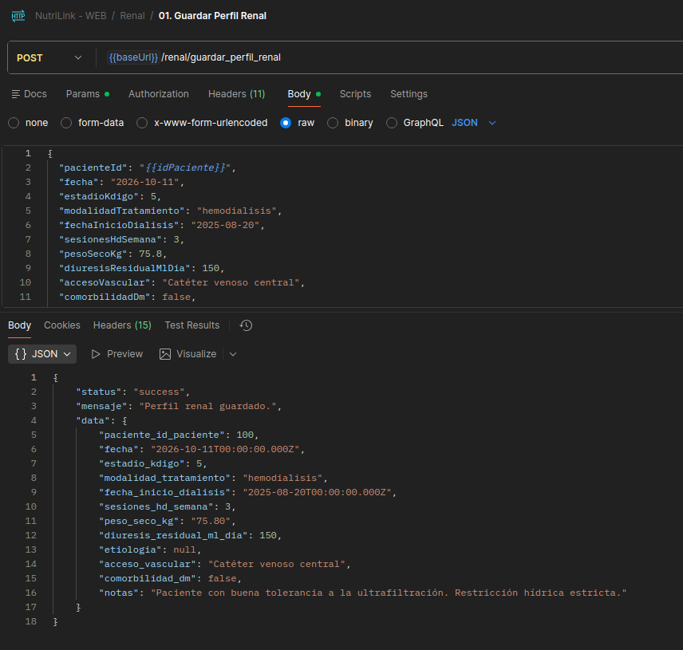
GET /obtener_perfil_renal. Devuelve el perfil más reciente del paciente.
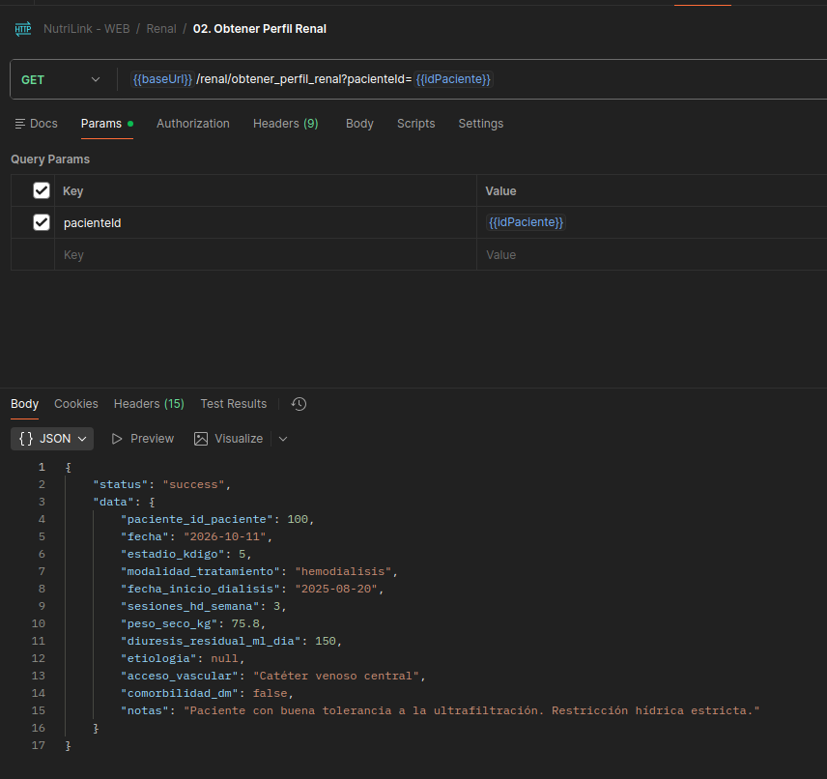

Laboratorio
POST /guardar_laboratorio_renal. Guarda el panel del día: creatinina, eGFR, urea, albúmina, sodio, potasio, fósforo, calcio, PTH, bicarbonato, hemoglobina, proteinuria, microalbuminuria, HbA1c y LDL.
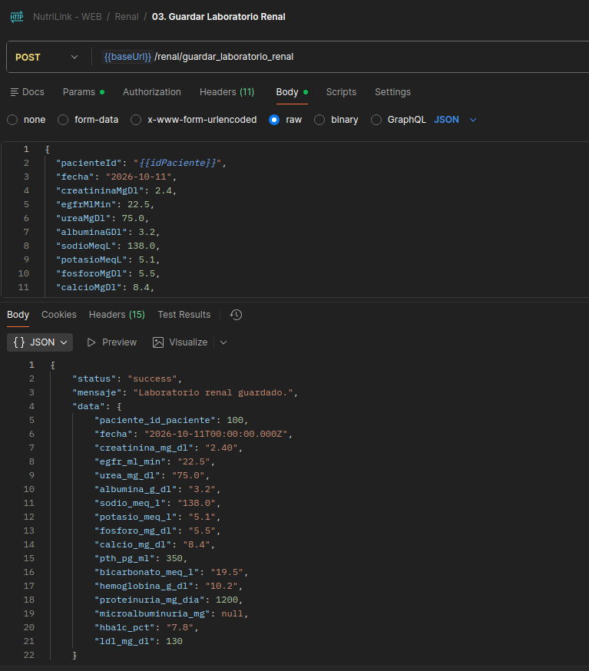

GET /obtener_laboratorio_renal. Devuelve todos los laboratorios del paciente, del más reciente al más antiguo.
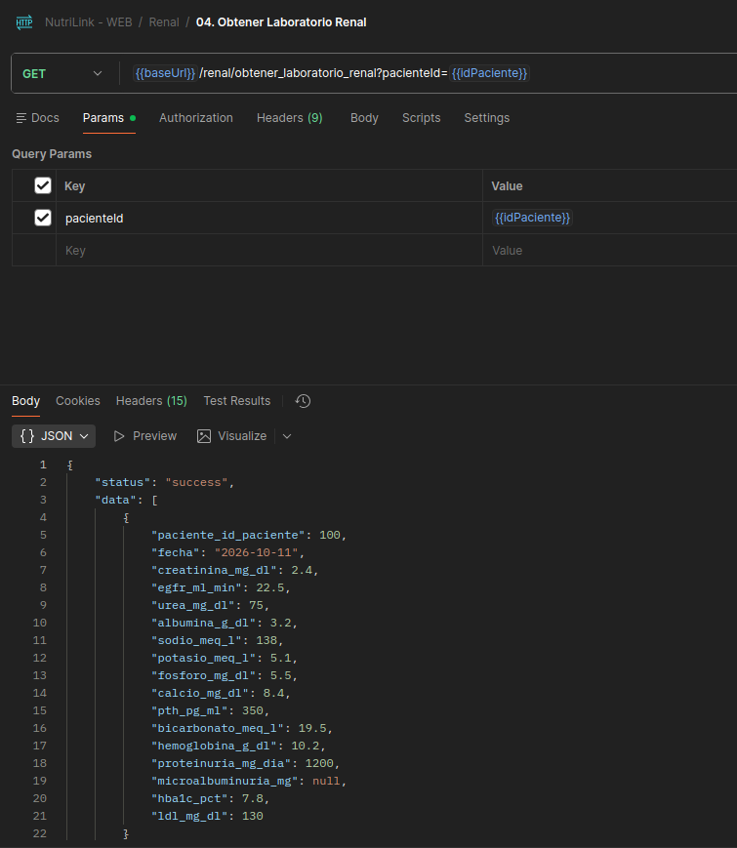

Evaluación nutricional
POST /guardar_evaluacion_nutricional_renal. Guarda peso usado, tipo de peso, perímetro de carpo, circunferencia braquial, pliegue tricipital, SGA (A, B o C), puntaje MIS, clasificación nutricional y método de composición. Calcula el IMC con ese peso y la talla de la antropometría, y copia la modalidad del perfil vigente.
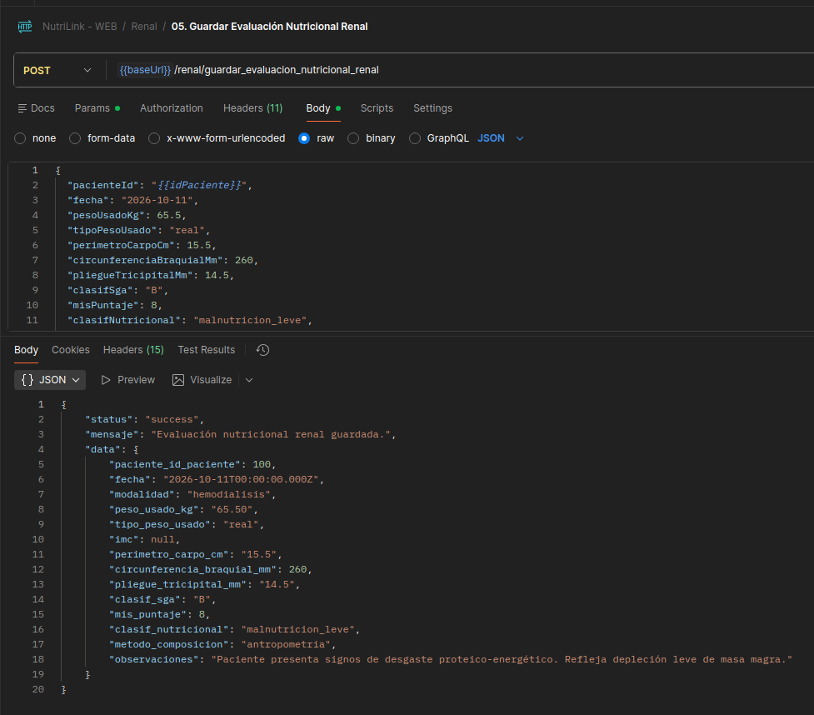
GET /obtener_evaluacion_nutricional_renal. Devuelve el historial de evaluaciones.
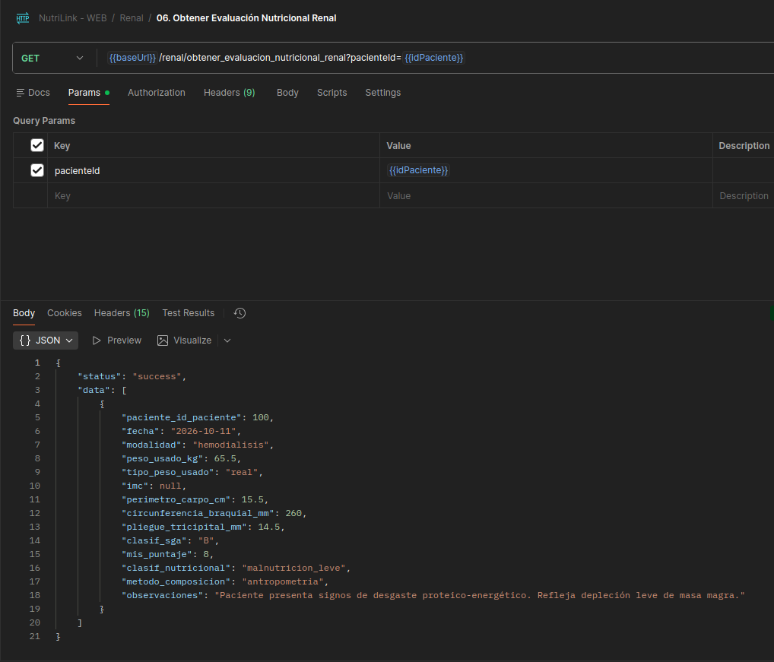

Peso en hemodiálisis
POST /guardar_control_peso_dialisis. Guarda peso pre y post, peso seco, ultrafiltración y adherencia a líquidos (normal, exceso o bajo). Si no se envía peso seco, usa el del perfil. Calcula la ganancia interdiálisis (idwg_kg = peso pre menos peso seco).
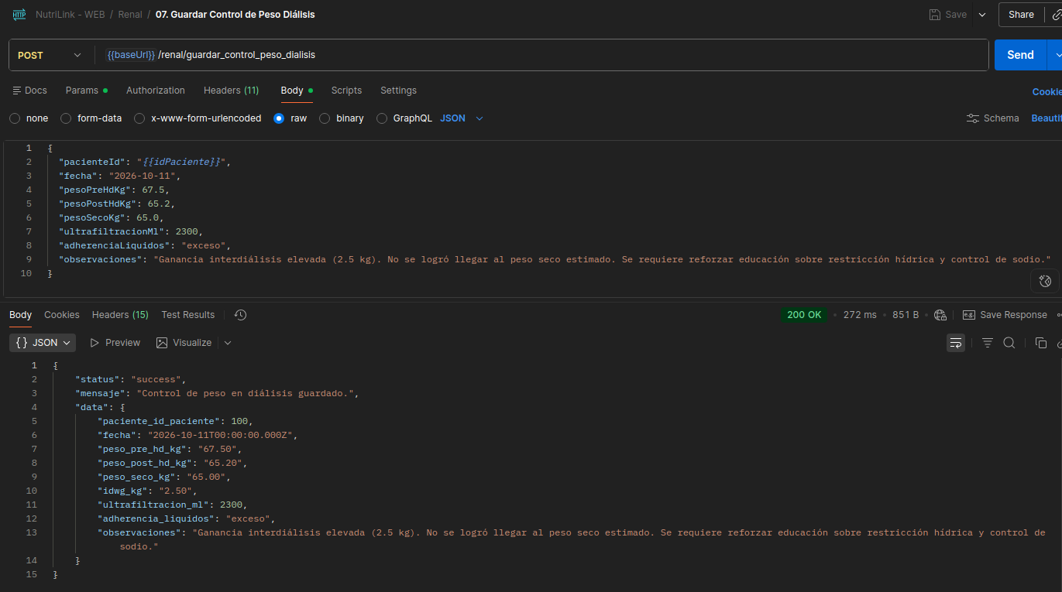
GET /obtener_control_peso_dialisis. Devuelve el historial de esos controles.
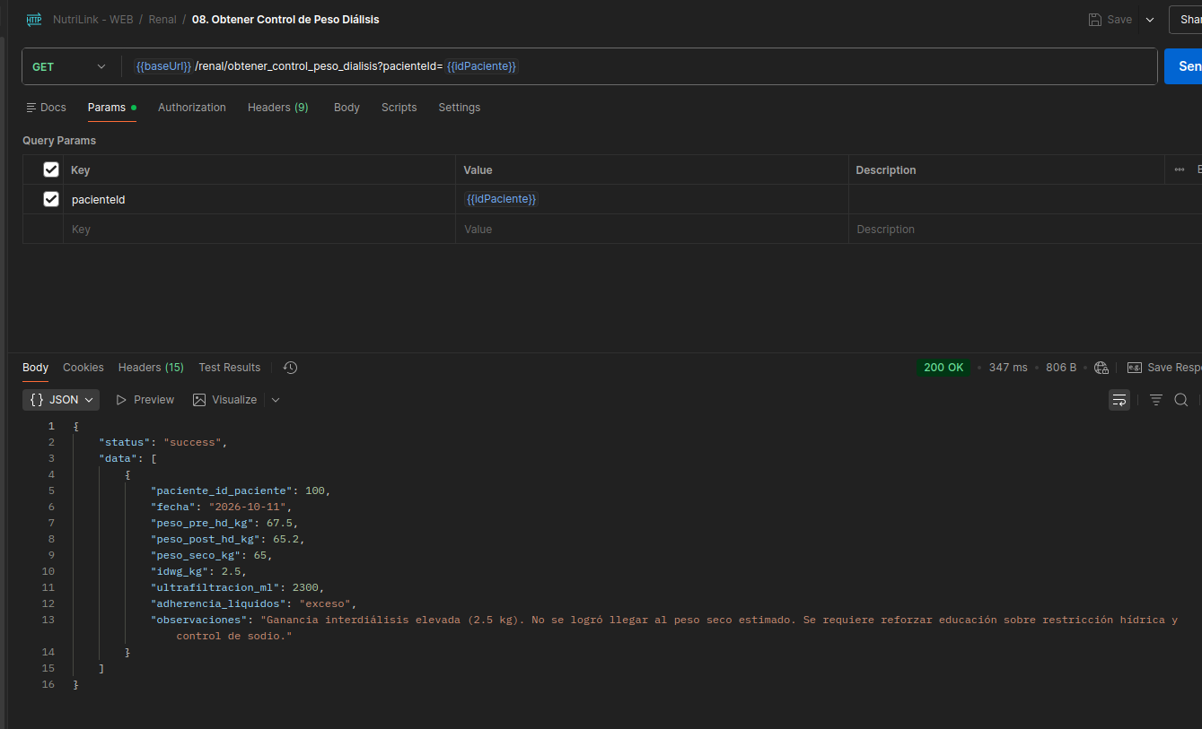

Diálisis peritoneal
POST /guardar_bano_peritoneal. Guarda un intercambio del día (orden, volumen, porcentaje de dextrosa y tipo dpca o dpcc). Si no se envía la glucosa del baño, la calcula: 13,6 g/L al 1,5 %, 19,6 g/L al 2,5 % y 37 g/L al 4,25 %.
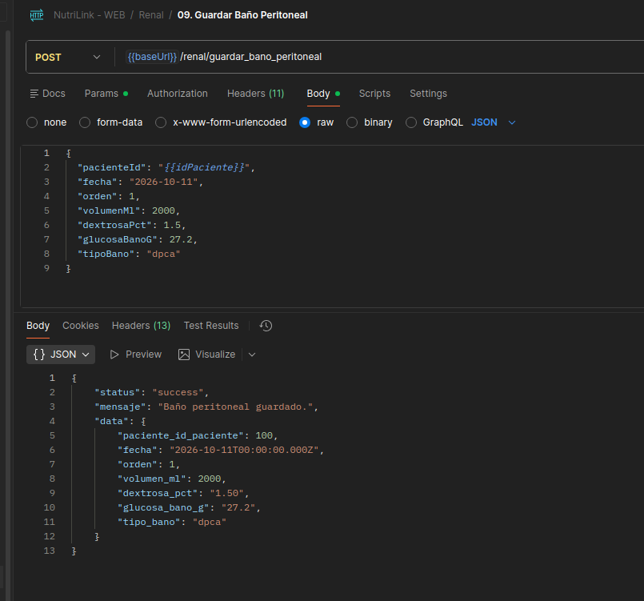
GET /obtener_banos_peritoneales. Devuelve los intercambios. Con fecha filtra ese día; sin fecha, el historial completo.
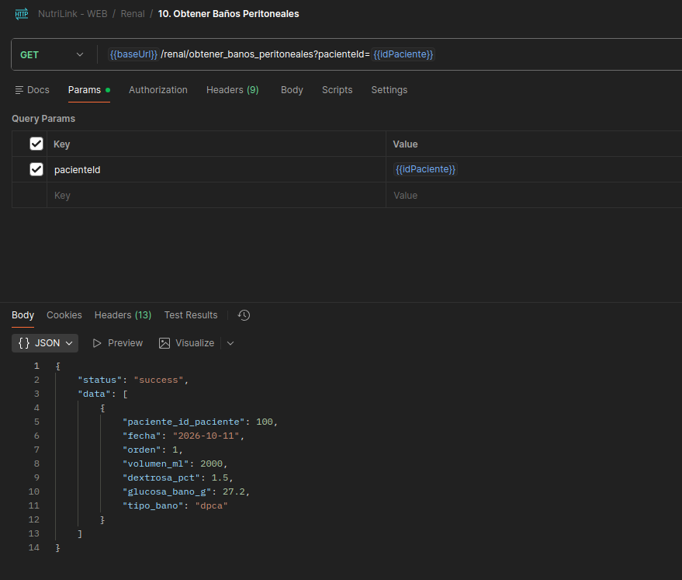
GET /glucosa_absorbida_pd. Suma la glucosa de los baños de esa fecha y la multiplica por factorAbsorcion. El resultado es la glucosa absorbida en gramos.
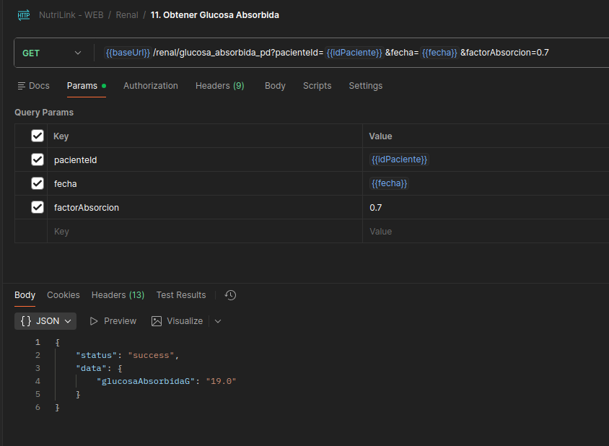

Prescripción
POST /guardar_calculos_renal. Arma la prescripción del día a partir del perfil, el laboratorio y la antropometría. Calcula energía, proteína, lípidos, carbohidratos, fósforo, sodio, potasio y líquidos, y deja alertas (fósforo alto, potasio alto, albúmina baja, HbA1c, LDL). En diálisis peritoneal descuenta la glucosa absorbida de los carbohidratos de la dieta. También actualiza requerimiento de esa fecha. Exige que ya exista un perfil renal.
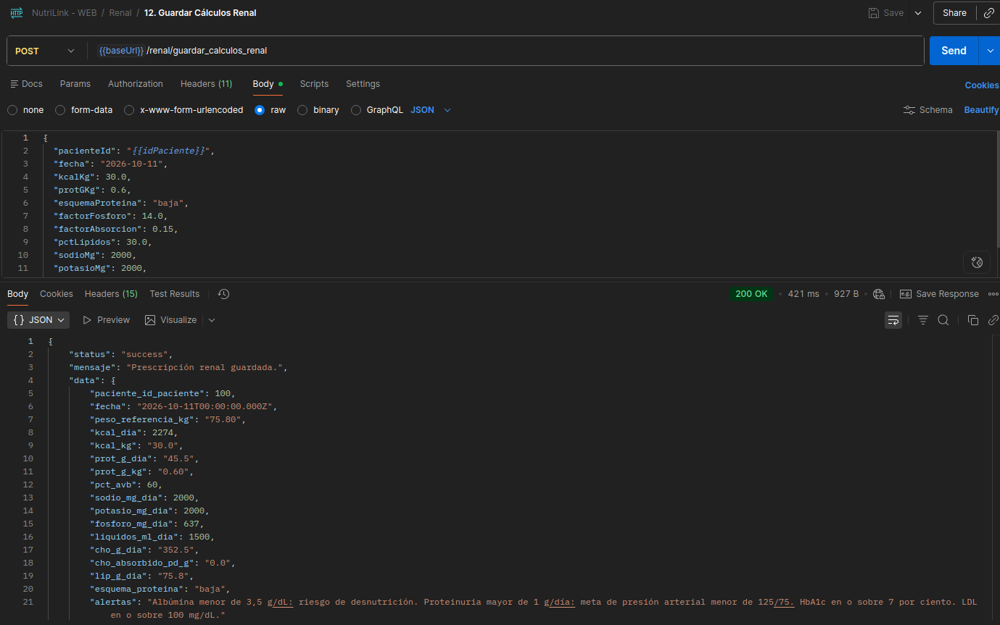

GET /obtener_calculos_renal. Devuelve la prescripción más reciente.
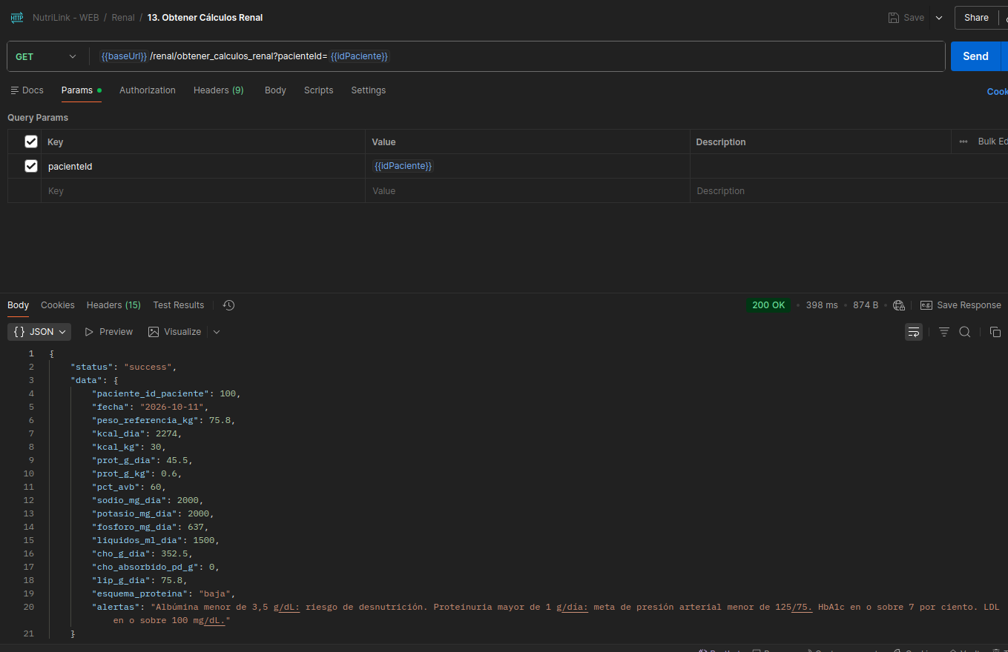

Alimentos
GET /obtener_alimentos_renales. Clasifica los alimentos del catálogo según sodio, potasio y fósforo por porción. Se puede pedir un idAlimento o filtrar por altoSodio, altoPotasio y altoFosforo. Alto en sodio: 400 mg/100 g en sólidos o 100 mg/100 ml en líquidos (Ley 20.606 de Etiquetado de Alimentos). Alto en potasio: más de 200 mg por porción (National Kidney Foundation). Alto en fósforo: 200 mg o más por porción (American Kidney Fund).
